# BAB VIII

# GAME 3D

## 1.1 Instructions

After finishing this chapter, the students can :

1. Menjelaskan konsep 3D;
2. Mengimplementasikan kendali pada objek 3d;
3. Mengimplementasikan kendali kamera;
4. Mengimplementasikan file suara pada project.

## 1.2 Pendahuluan

Saat ini game 3D menjadi salah satu game yang paling banyak diminati. Tidak seperti game 2D yang hanya memanfaatkan 2 axis (axis x dan y), game 3D memanfaatkan 3 axis (x, y, dan z) ketika dijalankan. Penambahan axis ketiga membuat perubahan yang cukup drastic pada game 3D, hal ini dikarenakan tidak hanya tampilan game yang berubah, namun juga logika dan komponen pendukungnya. Bab ini akan membahas pengembangan game 3D. mulai dari logika yang berjalan, hingga pemanfaatan asset yang diperlukan.

## 1.3 Objek 3D

Objek 3D memiliki banyak komponen didalamnya, untuk setiap komponen tentunya memerlukan pengelolaan yang berbeda dengan objek 2D.

### 1.3.1 Asset 3D

Asset 3d pada umumnya terdiri dari beberapa file, yaitu :

1. Objek 3D
2. Texture
3. Konfigurasi texture pada objek (material)

Selain itu pada objek 3D yang bersifat karakter (bukan objek environment) terdapat pula file tambahan berupa.

1. File informasi rigging
2. File animasi objek

Dari lima file tersebut, objek 3D adalah satu-satunya file yang dapat berdiri sendiri. Objek 3D yang berdiri sendiri akan menghasilkan objek yang hanya menampilkan objek tanpa texture (gray).

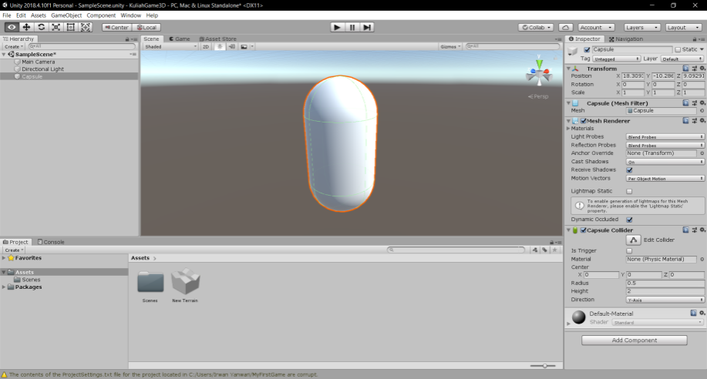

Gambar 1 Contoh objek tanpa informasi texture

Dengan menambahkan informasi texture (material), objek 3D akan memiliki texture yang sesuai dengan objek real pada dunia nyata.

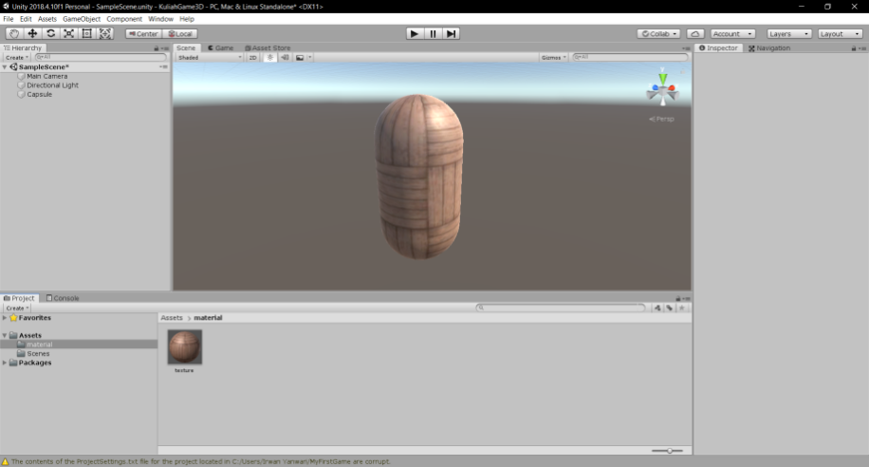

Gambar 2 Contoh objek dengan informasi texture

### 1.3.2 Import Asset 3D

Pada proses modeling asset 3d, objek 3d pada umumnya telah diimplementasikan menggunakan texture tertentu agar menyerupai objek yang direpresentasikan. Dalam melakukan import asset tersebut terdapat dua metode yang dapat digunakan untuk melakukan import asset.

1. Melakukan import kemudian texture dan material di konfigurasi oleh pengembang.
2. Melakukan import objek beserta komponen pembentuknya (texture dan material) menggunakan background proses dari program pemodelan 3D (contoh maya 3d dan blender 3d).

#### A) Import dengan konfigurasi secara manual

Pada metode ini umumnya tidak diperlukan urutan khusus dalam melakukan import. Lakukan import untuk model 3d dan texture yang akan digunakan.

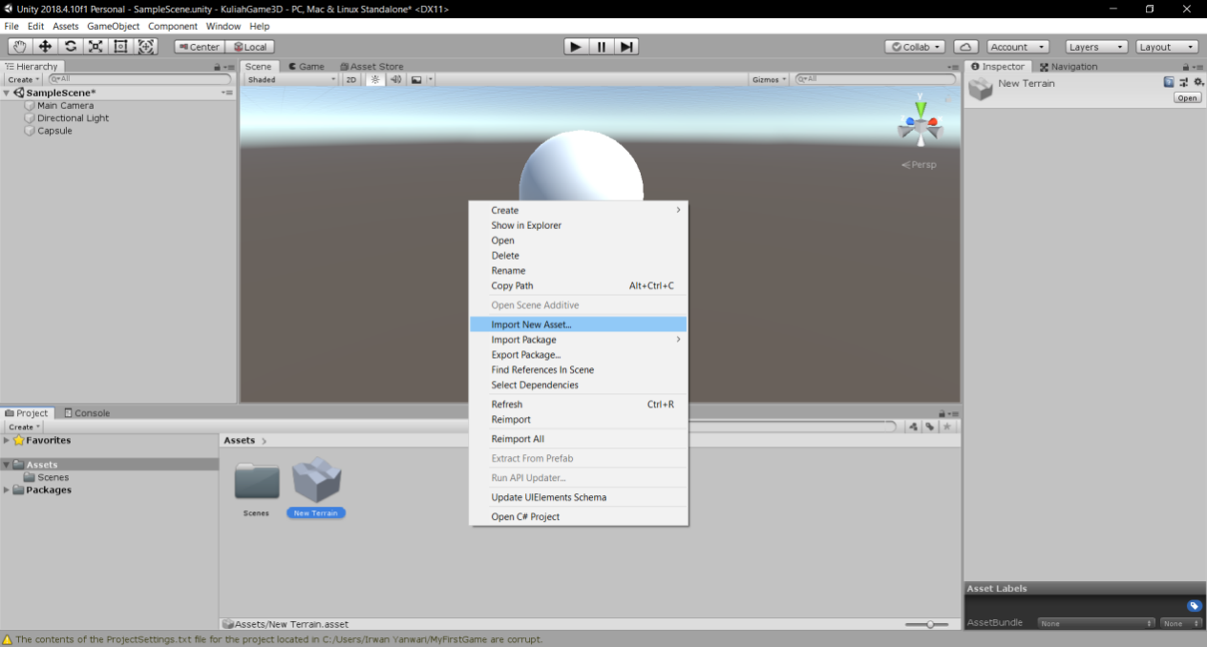

Gambar 3 Import asset untuk menambahkan asset baru pada projek

Setelah seluruh komponen objek selesai di import, buat material baru untuk menjelaskan bagaimana texture akan diimplementasikan pada objek.

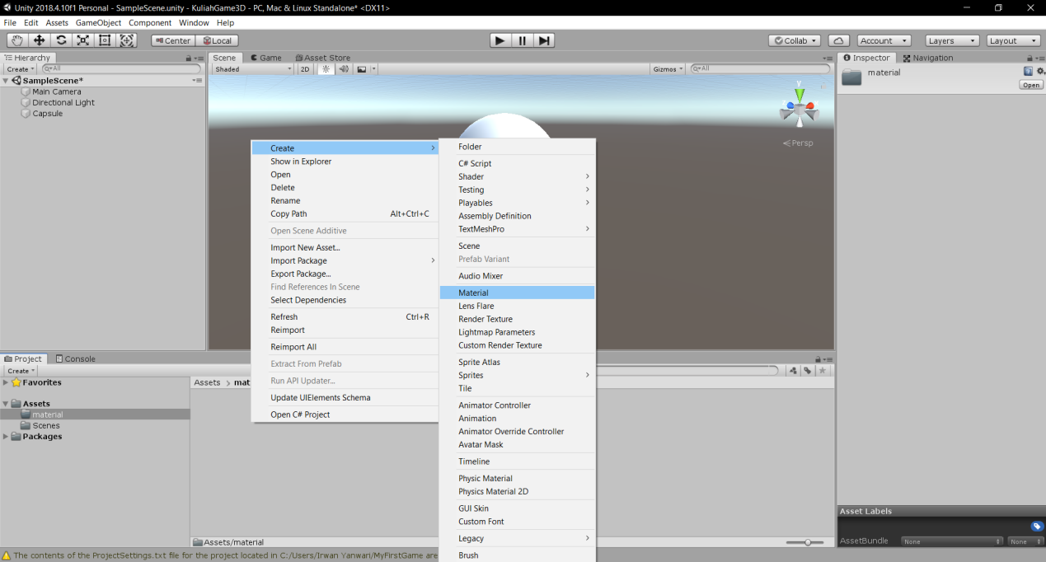

Gambar 4 Pembuatan material baru

Setelah material dibuat, lakukan perubahan komponen pada material seperti albedo (texture menggunakan gambar).

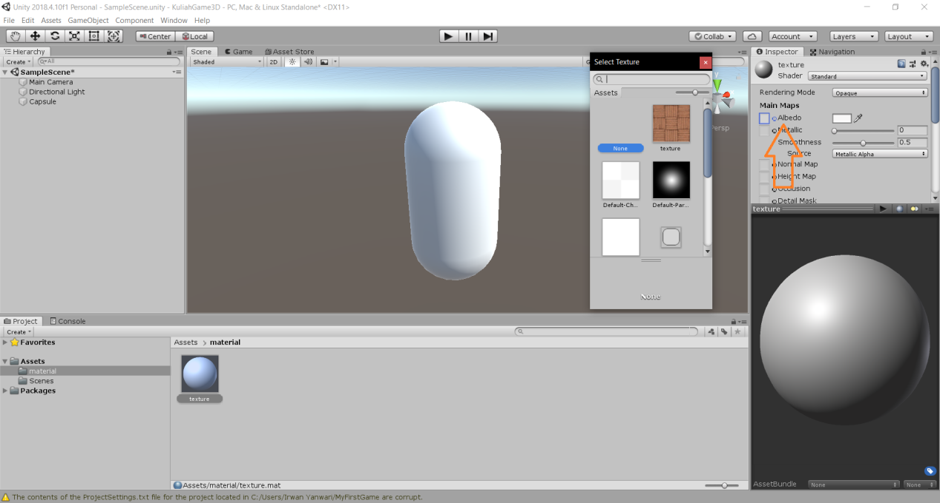

Gambar 5 Penggantian texture menggunakan gambar

Selain gambar texture, material juga memiliki konfigurasi metallic dan smoothness untuk mensimulasikan interaksi objek dengan cahaya yang dihasilkan dari lighting (poin pencahayaan seperti point light dan directional light).

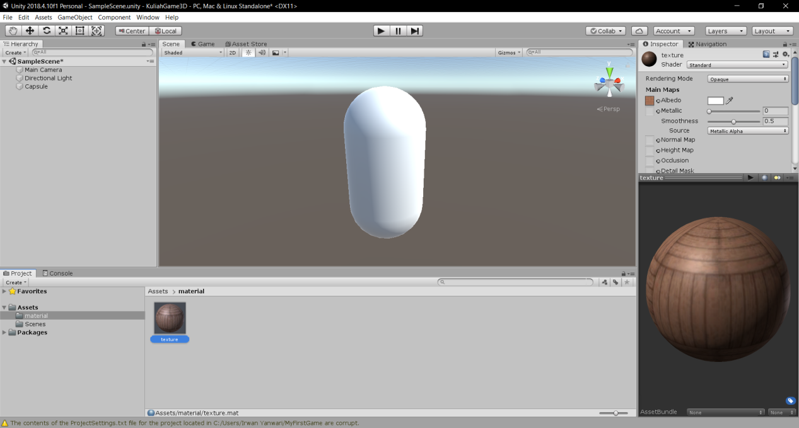

Gambar 6 Konfigurasi material

Setelah melakukan konfigurasi material, buka objek yang ingin diimplementasikan dengan material yang telah dibuat. Proses implementasi dapat dilakukan dengan melakukan klik pada bagian material mesh render pada objek atau melakukan drag and drop pada bagian material mesh render.

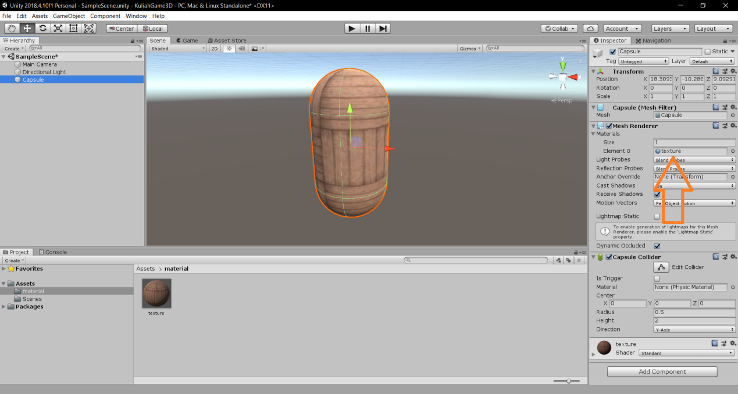

Gambar 7 Implementasi material pada objek

#### B) Import dengan konfigurasi dari program lain

Pada kondisi dimana objek 3d memiliki texture yang spesifik atau rumit, tentunya programmer game tidak ingin melakukan konfigurasi ulang texture pada objek.

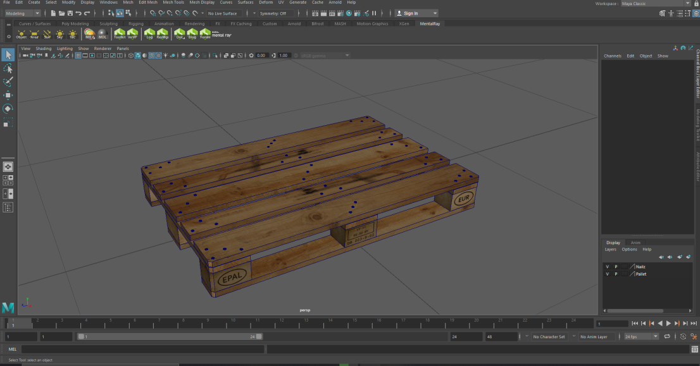

Gambar 8 Pemodelan menggunakan maya dengan texture yang telah terkonfigurasi

Untuk mencegah terlepasnya konfigurasi objek dari file tambahan, perlu dilakukan import asset menggunakan background program. Adapun contoh import objek 3D menggunakan background program adalah sebagai berikut :

1. Import file gambar texture objek dengan tipe jpg, png, atau lainnya.

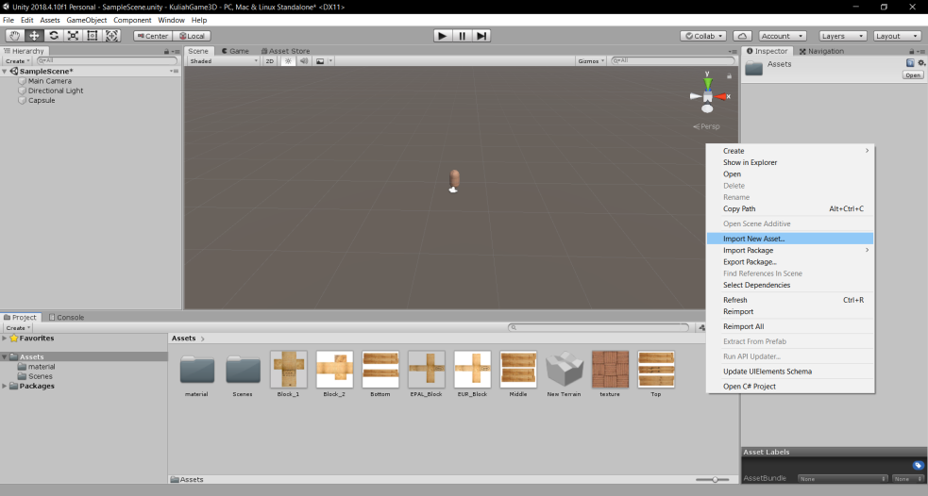

Gambar 9 Import texture

1. Import new asset sama seperti texture dan pilih objek 3d (pastikan import dilakukan pada satu model dalam satu waktu untuk mengurangi resiko gagalnya konfigurasi model)

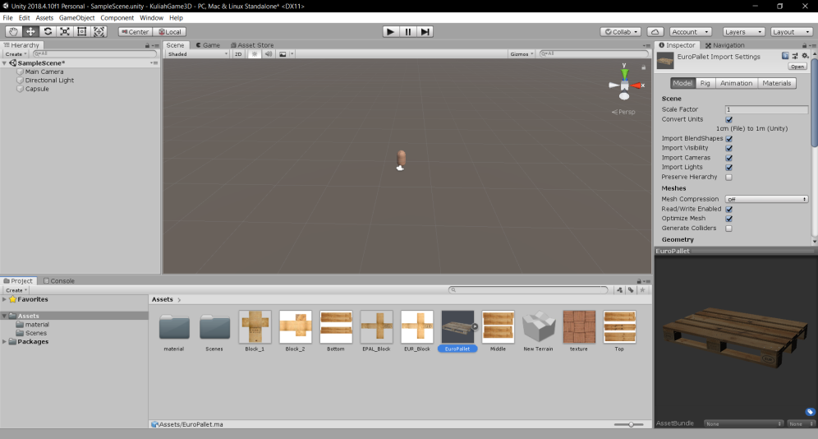

Gambar 10 Objek 3d hasil import

### 1.3.3 Pencahayaan

Salah satu bagian penting pada game 3d adalah pencahayaan. Tanpa adanya pencahayaan pada game, objek 3d tidak akan sulit untuk dilihat atau tidak muncul sama sekali (bergantung pada konfigurasi).

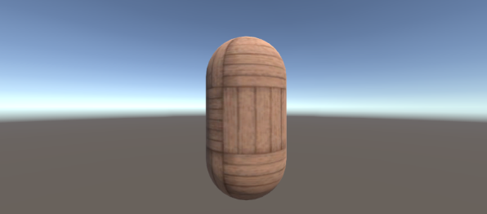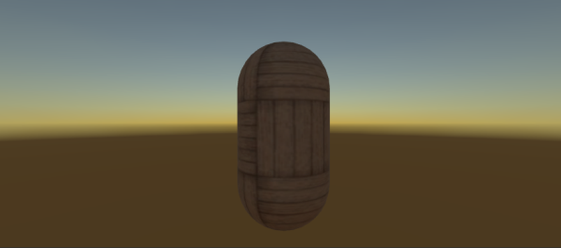

Gambar 11 Objek dengan pencahayaan (kiri) dan tanpa pencahayaan (kanan)

Beberapa tipe pencahayaan diantaranya adalah :

* + - 1. Directional Light, pencahayaan menyeluruh dengan sudut yang ditentukan, contoh implementasinya adalah, cahaya matahari.

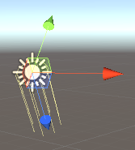

Gambar 12 Directional light

* + - 1. Point Light, pencahayaan pada titik tertentu, contoh implementasinya adalah bola lampu.

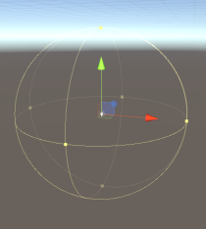

Gambar 13 Point light

* + - 1. Spotlight, spotlight menggunakan pencahayaan yang mirip point light namun dengan sudut yang telah ditentukan. Contoh implementasinya adalah lampu panggung.

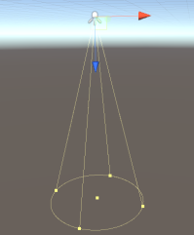

Gambar 14 Spotlight

* + - 1. Area Light, pencahayaan area dimana sumber cahaya dapat diatur ukurannya. Contoh implementasinya adalah cahaya dari televisi.

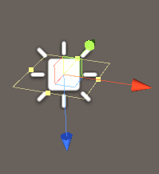

Gambar 15 Area light

Untuk membuat pencahayaan dapat dilakukan dengan memilih menu GameObject pada sub-menu Light.

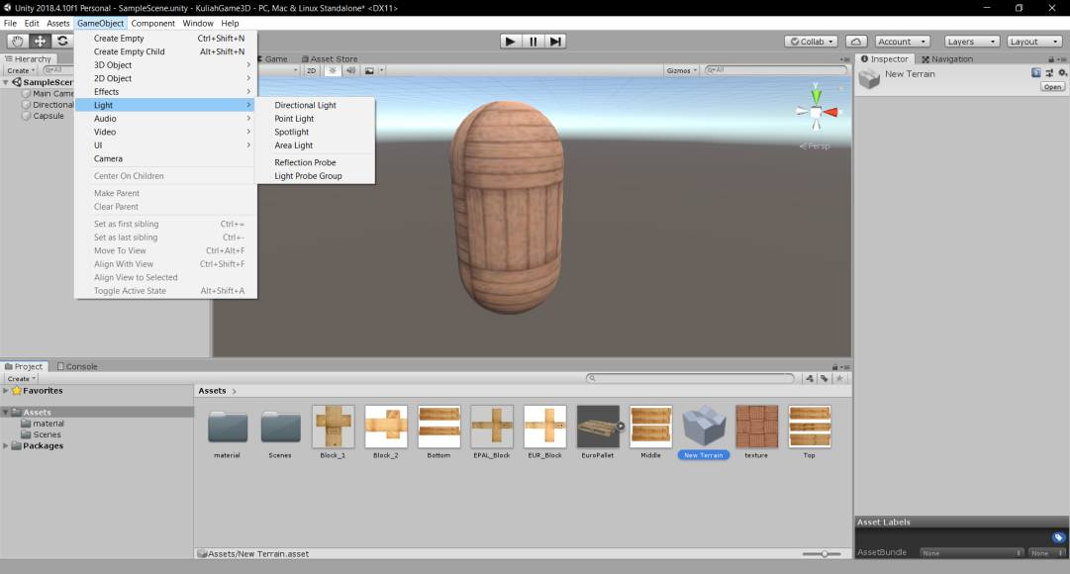

Gambar 16 Pembuatan pencahayaan pada game

### 1.3.4 Skybox

Skybox merupakan elemen game 3d yang merepresentasikan langit pada game. Skybox diimplementasikan dengan menggunakan kubus enam sisi yang saling terhubung. Dengan menghubungkan keenam gambar tanpa jeda, akan dihasilkan sebuah skybox yang terlihat nyata.

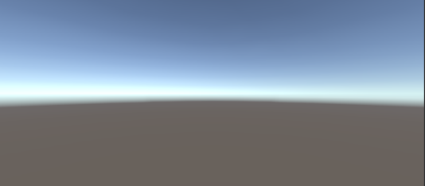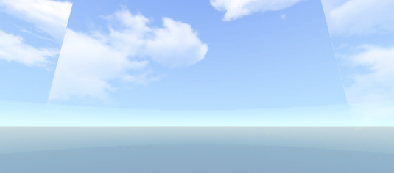

Gambar 17 Skybox default (kiri) dan skybox hasil modifikasi (kanan)

Untuk mengimplementasikan skybox, hal pertama yang diperlukan adalah enam gambar yang terdiri dari atas, bawah, muka, belakang, kanan dan kiri.

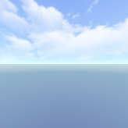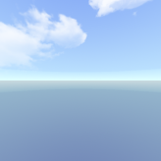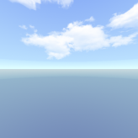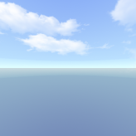

Gambar 18 Contoh satu set skybox

Sama seperti asset lainnya, texture skybox di import menggunakan cara yang sama.

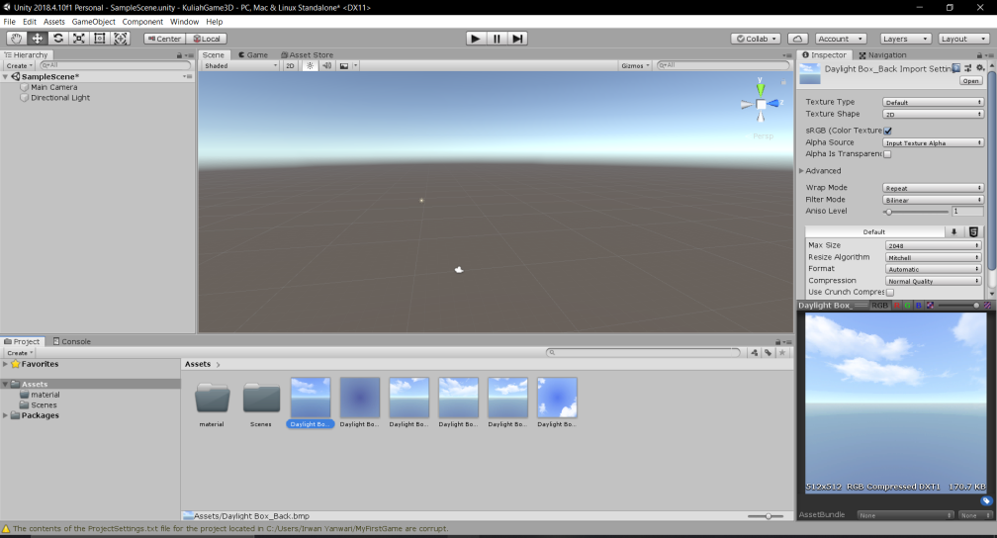

Gambar 19 Hasil import texture skybox

Setelah texture di import, selanjutnya dilakukan pembuatan material layaknya material untuk objek 3d. langkah tambahan untuk pembuatan material skybox adalah mengganti material shader menjadi skybox. Karena pada texture yang akan digunakan adalah skybox enam sisi, maka pada sub-menu skybox pilih “6 sided”.

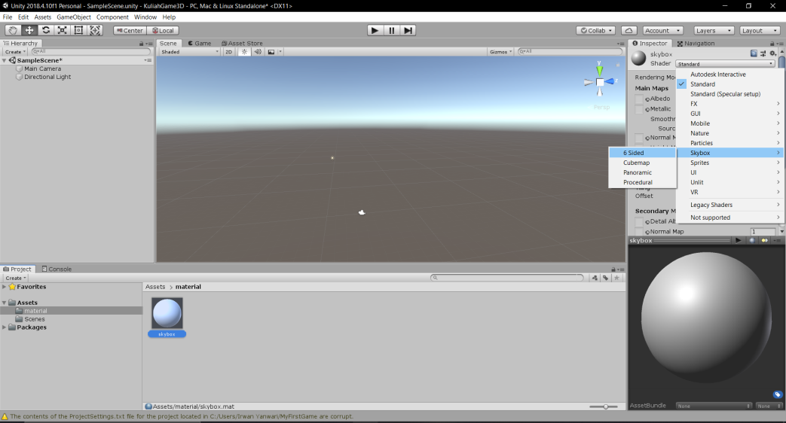

Gambar 20 Pilihan 6 sided skybox

Selanjutnya pilih enam gambar texture yang akan diimplementasikan pada skybox.

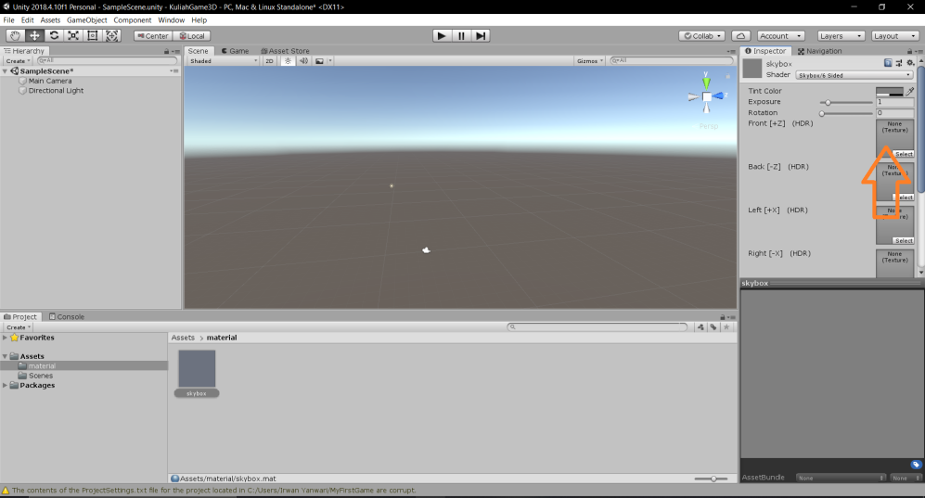

Gambar 21 Klik select pada keenam texture yang diminta

Setelah texture dipilih, material skybox siap untuk diimplementasikan.

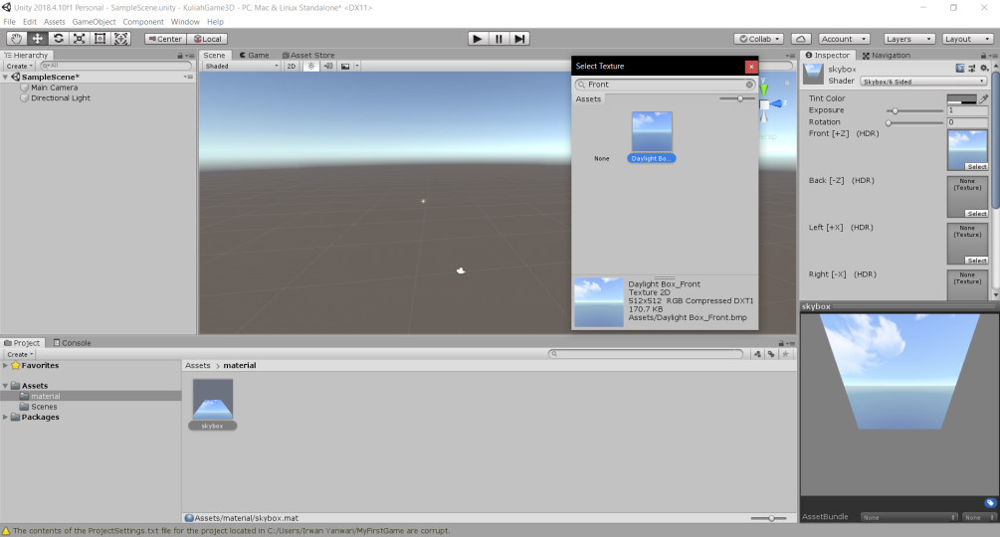

Gambar 22 Hasil implementasi texture pada salah satu sisi skybox

Untuk mengimplementasikan skybox, klik menu window pada menu utama program dan pilih option “rendering” dan pilih sub-menu “lighting settings”

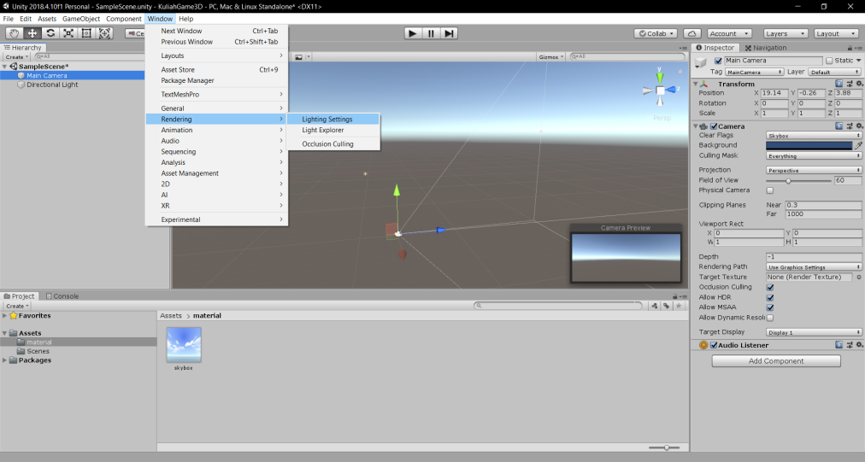

Gambar 23 Posisi sub-menu lighting settings

Ubah skybox default pada lighting settings dengan material skybox yang telah dibuat sebelumnya.

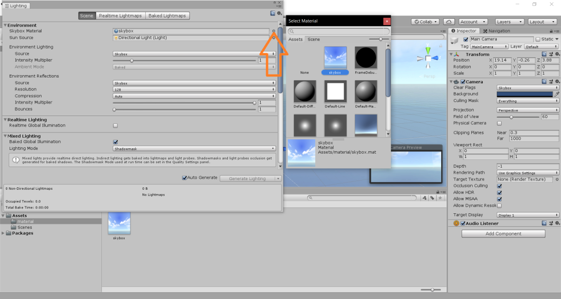

Gambar 24 Klik pada skybox material untuk mengimplementasikan skybox baru

### 1.3.5 Terrain

Terrain merupakan objek bidang datar dengan ukuran yang cukup luas yang pada umumnya digunakan oleh game dengan tema open world. Terrain memiliki keistimewaan dimana objek seperti pohon, rumput dan bebatuan dapat diletakkan secara otomatis dengan jumlah besar. Untuk membuat terrain, klik pada menu GameObject dan pilih terrain. Setelah dipilih, game engine akan secara otomatis menambahkan bidang datar dengan ukuran yang cukup besar. Apabila ukuran terrain kurang besar, developer dapat menambahkan terrain baru pada menu inspector dari terrain yang telah dibuat.

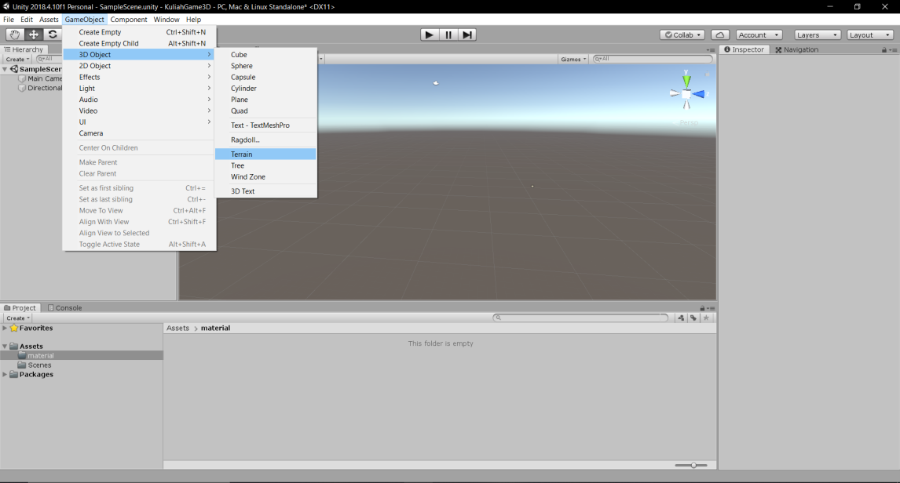

Gambar 25 Menu pembuatan terrain

Setelah melakukan pembuatan terrain, object terrain dapat diimplementasikan menggunakan texture agar render yang dihasilkan sesuai dengan representasi di dunia nyata. Untuk menambahkan texture, klik pada terrain layer (pada menu paint di inspector object terrain) dan pilih add layer (apabila layer pernah dibuat sebelumnya) atau create layer (apabila layer belum pernah dibuat sebelumnya).

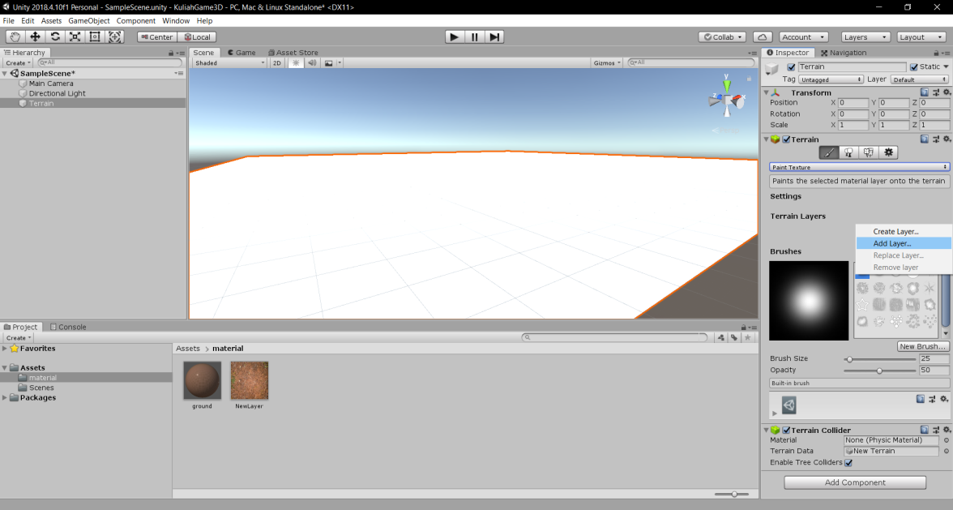

Gambar 26 Terrain texture menggunakan layer

Untuk menambahkan pepohonan pada terrain, import model 3d pohon yang ingin digunakan dan pilih paint tree (icon pohon pada inspector object terrain), kemudian pilih “add tree”.

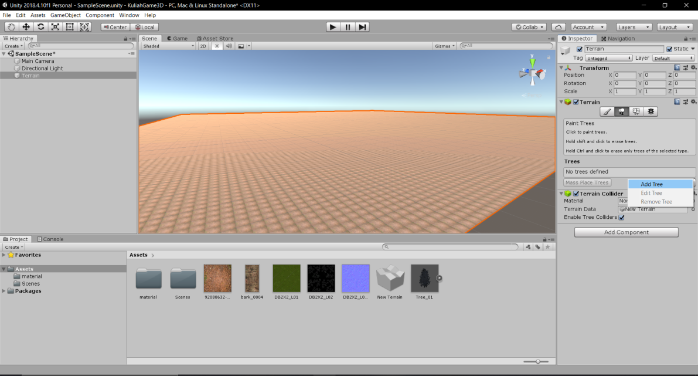

Gambar 27 Sub-menu paint tree

Pilih jenis pohon yang akan diimplementasikan pada terrain.

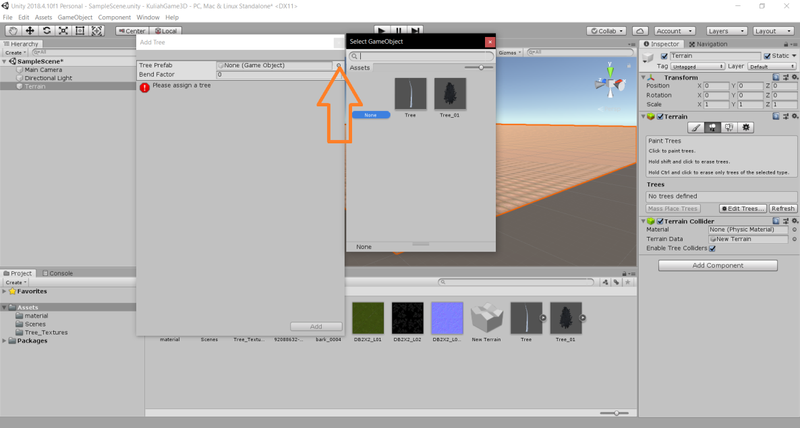

Gambar 28 Pemilihan objek pohon yang digunakan

Setelah pohon yang akan digunakan telah ditentukan, sesuaikan brush size dan jumlah pohon dalam sekali klik brush pada terrain.

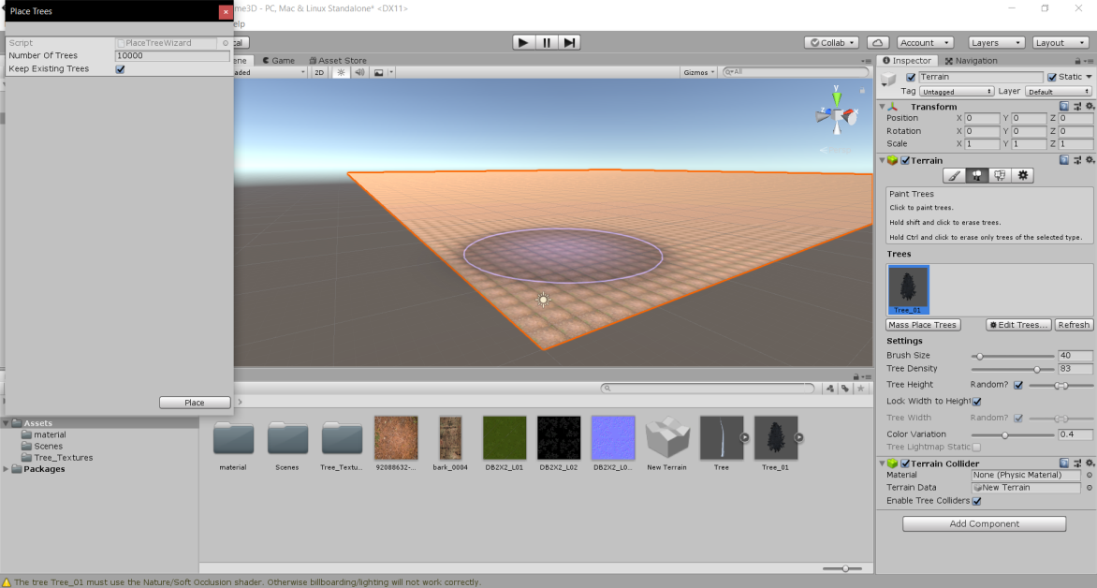

Gambar 29 Sesuaikan brush size dan jumlah pohon dalam sekali klik

Selanjutnya klik pada terrain untuk mengimplementasikan object pohon.

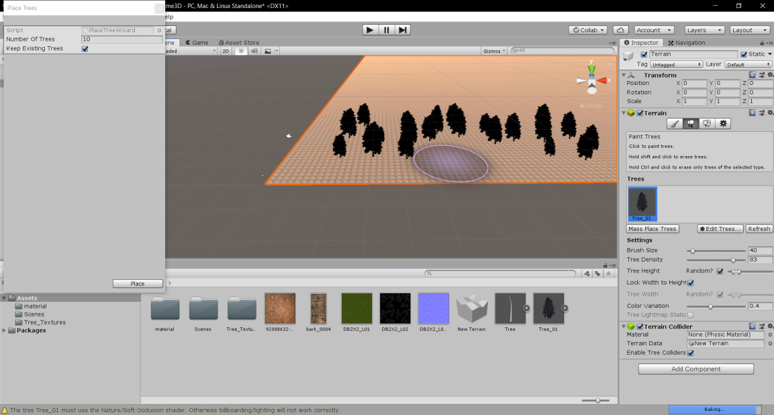

Gambar 30 Hasil implementasi pohon pada terrain

Kekurangan dari terrain adalah apabila terdapat posisi pohon yang tidak sesuai keinginan, pohon yang dihasilkan tidak dapat dikonfigurasi selayaknya objek lainnya karena pohon akan dianggap sebagai bagian dari terrain. Kelebihan dari implementasi terrain salah satunya adalah collider pada objek yang dihasilkan dapat diimplementasikan secara masal.

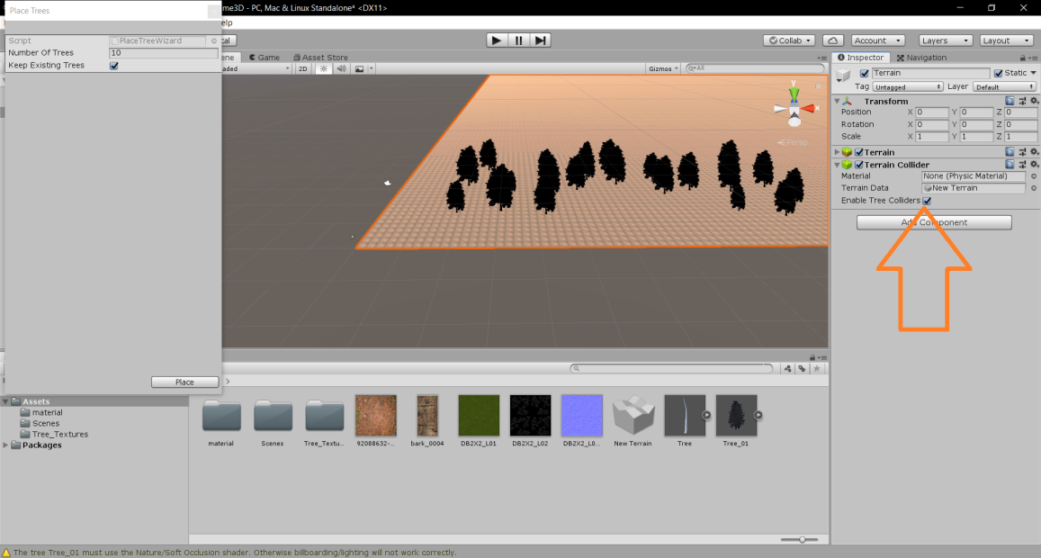

Gambar 31 Konfigurasi collider untuk pohon yang digunakan

Meskipun model yang diminta adalah pohon, paint tree dapat pula diimplementasikan pada model lainnya seperti bebatuan dan bangunan.

### 1.3.6 Kamera

Kamera merupakan salah satu elemen yang sangat penting dalam game 3d. kamera adalah objek yang digunakan untuk membantu pemain untuk melihat environment yang ada di sekitar pemain. Kamera dapat dikonfigurasi agar mengarah pada sudut atau posisi tertentu dengan menggunakan script. Mengaktifkan atau menon-aktifkan kamera dapat dilakukan menggunakan kode berikut :

|  |
| --- |
| public Camera kamera_1; // objek kamera pada script  . . . .  kamera_1.enabled = false; // mematikan kamera  . . . .  kamera_1.enabled = true; // mengaktifkan kamera |

Apabila terdapat lebih dari satu kamera, perpindahaan antar kamera dapat dilakukan dengan mengaktifkan kamera yang ingin digunakan dan menon-aktifkan kamera yang tidak digunakan

|  |
| --- |
| public Camera kamera_1; // objek kamera 1  public Camera kamera_2; // objek kamera 2  . . . .  // menggunakan kamera 1  kamera_1.enabled = true;  kamera_2.enabled = false;  . . . .  // menggunakan kamera 2  kamera_1.enabled = false;  kamera_2.enabled = true; |

Perpindahan kamera umumnya digunakan pada game yang mendukung beberapa jenis sudut pandang seperti “first person view” yang dapat berubah menjadi “third person view”. Untuk menggerakkan kamera pada elemen 3d, developer dapat menggunakan transformasi objek pada kamera selayaknya model 3d.

|  |
| --- |
| . . . .  // transformasi posisi (kamera, model, dll)  transform.position = new Vector3([float_x], [float_y], [float_z]);  . . . .  // Merotasi objek (kamera, model, dll)  transform.Rotate(rotasi_x_float, rotasi_y_float, rotasi_z_float);  . . . .  // pengaturan skala kamera  // 1. Tentukan kamera yang akan diatur  public Camera kamera;  // 2. Atur skala kamera  kamera.fieldOfView = [ukuran_menggunakan_float];  . . . . |

Untuk mengimplementasikan script pada kamera, pertama buat script pada jendela asset.

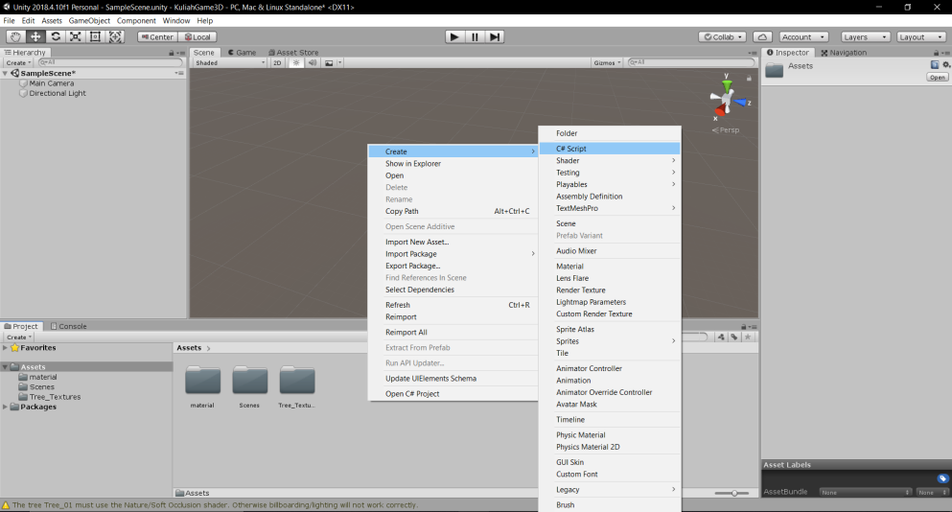

Gambar 32 Pembuatan script

Klik kanan pada script yang baru dibuat dan pilih open untuk membuka script menggunakan text editor yang dimiliki.

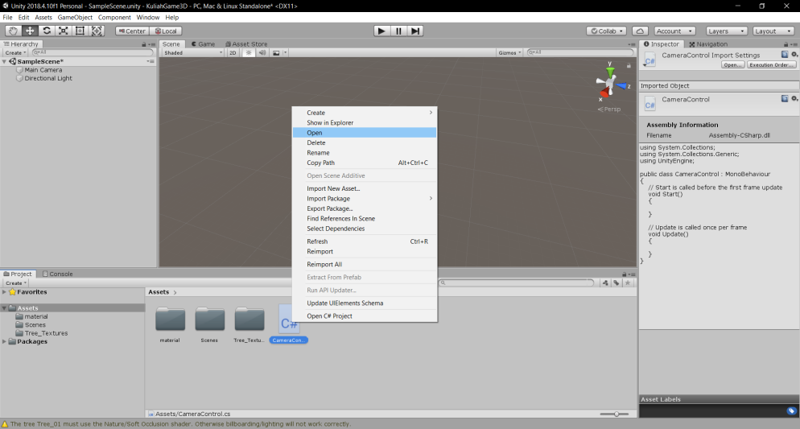

Gambar 33 Buka script menggunakan editor

Setelah isi script selesai dibuat, klik objek kamera untuk membuka konten inspector kamera. Kemudian klik pada tombol “add component” dan pilih “script”.

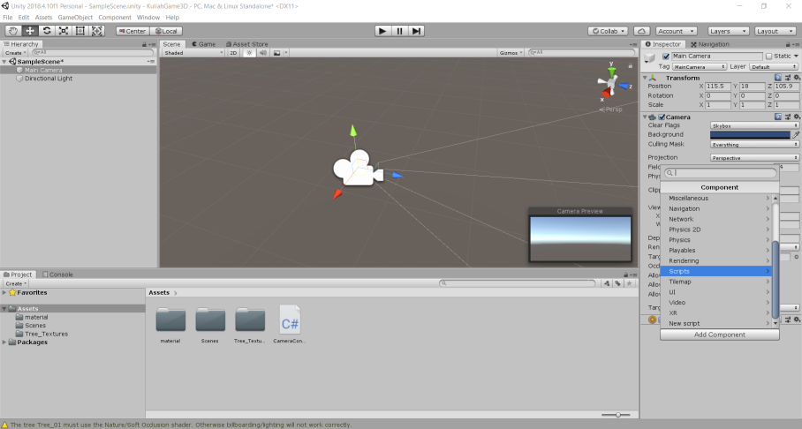

Gambar 34 Implementasi script pada kamera

Pilih script yang baru dibuat untuk mengelola kamera.

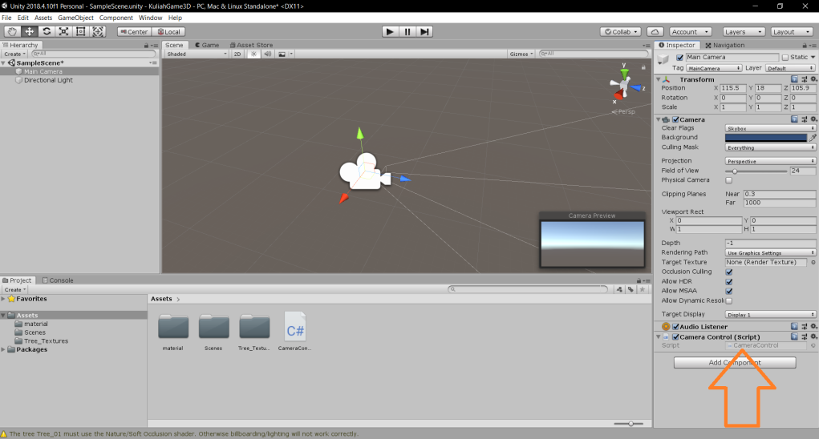

Gambar 35 Script pada kamera

### 1.3.7 Animasi

Animasi merupakan komponen yang membuat model 3d terlihat hidup. Animasi dapat dikelola menggunakan script sederhana, yaitu :

|  |
| --- |
| . . . .  // inisialisasi animasi  private Animation anim;  . . . .  // menarik data animasi yang terdaftar pada objek 3d  anim = model.GetComponent<Animation>();  . . . .  // menjalankan animasi  anim.Play([nama_animasi]);  . . . . |

Animasi pada umumnya dibuat pada saat pemodelan objek 3d. Unity memiliki fitur untuk membuat animasi sederhana yang ada pada menu utama “Window”.

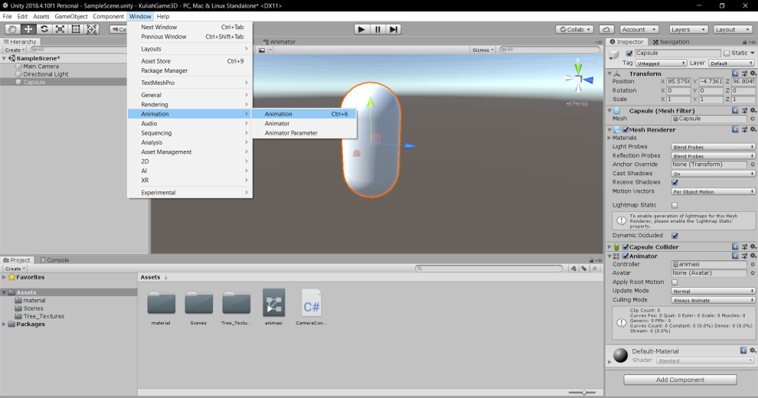

Gambar 36 Menu window pembuatan animasi

Setelah window dibuka, dimungkinkan untuk membuat sebuah animasi sederhana sesuai dengan komponen yang ada pada objek.

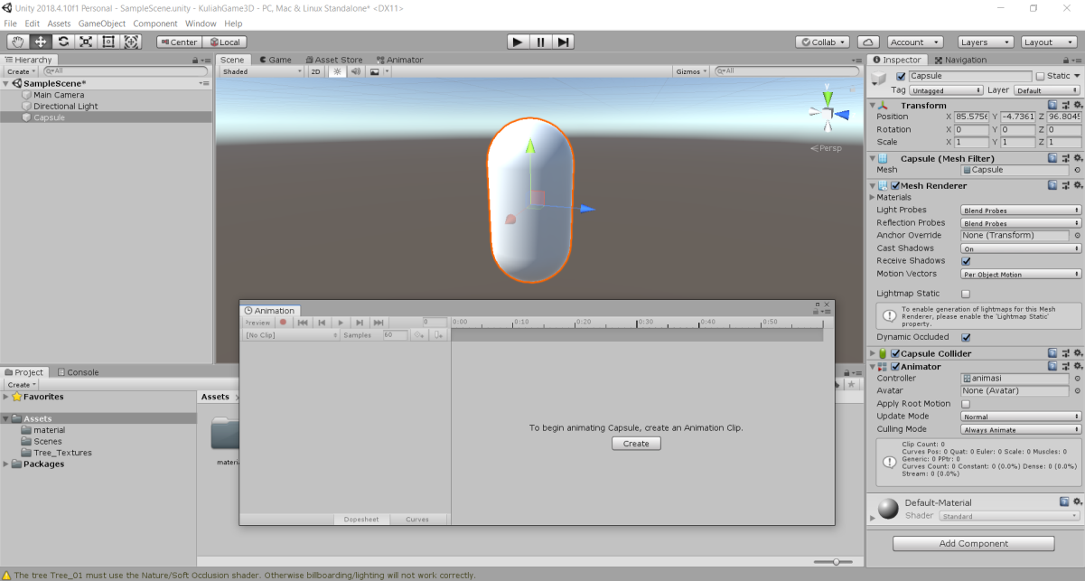

Gambar 37 Jendela pembuatan animasi

Klik create untuk membuat animasi dan beri nama file animasi yang dihasilkan. Animasi yang dilakukan dapat berupa perubahan komponen objek seperti skala, rotasi, posisi, dan komponen lainnya yang ada pada jendela inspector. Setelah animasi dibuat, buat objek animation controller pada asset untuk mengatur animasi.

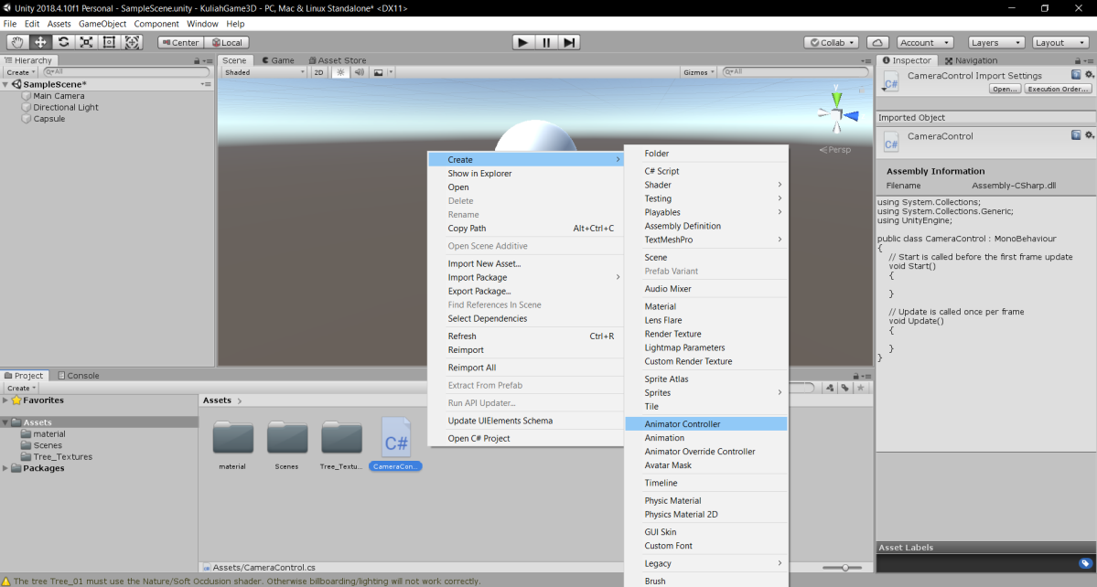

Gambar 38 Pembuatan animation controller

Setelah controller dibuat, drag and drop asset controller menuju objek 3d.

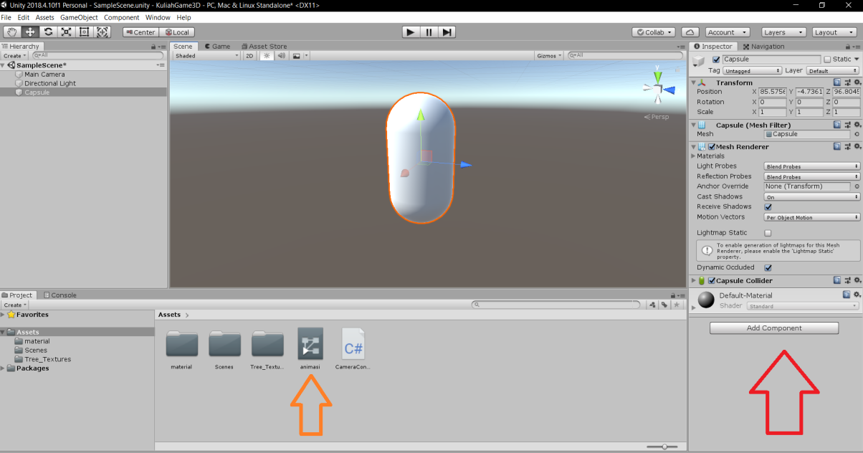

Gambar 39 drag controller (orange) menuju component (merah)

Agar animasi dapat digunakan, animasi perlu didaftarkan pada animation controller. Untuk mendaftarkan animasi pada controller, klik controller dan pada jendela inspector klik pada tombol “open”.

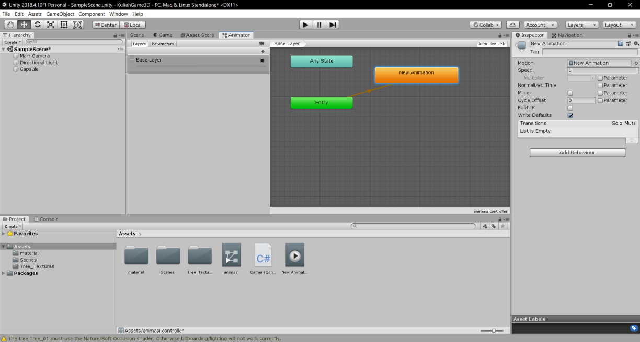

Gambar 40 Animasi yang telah didaftarkan

Entry merupakan state awal suatu objek (pada saat objek muncul). Untuk mendapatkan kombinasi animasi lakukan pergantian state dari satu animasi menuju animasi lainnya.

## 1.4 Kontrol Objek dan Interaksi

Untuk mengendalikan karakternya, pemain tentunya perlu menggunakan perangkat input. Perangkat input dapat berupa mouse, keyboard, atau controller. Penanganan untuk setiap jenis perangkat input tentunya akan berbeda satu sama lainnya, sehingga diperlukan pengetahuan untuk mengimplementasikan perangkat tersebut.

### 1.4.1 Interaksi Keyboard dan Controller

Interaksi pemain menggunakan keyboard dapat dikelola melalui kelas input. Kelas input memiliki tiga status, yaitu GetKey, GetKeyDown, dan GetKeyUp.

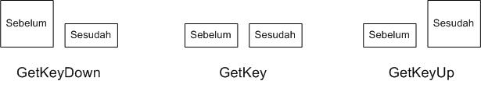

Gambar 41 Logika kondisi tombol pada keyboard

1. getKeyDown, kondisi ini terjadi ketika pemain pertama kali menekan tombol dimana kondisi sebelum ditekan adalah tombol tidak ditekan.
2. getKey, kondisi ini terjadi ketika pemain menekan tombol dimana kondisi sebelum ditekan adalah tombol juga ditekan (tombol ditekan dan ditahan).
3. getKeyUp, kondisi ini terjadi ketika pemain melepas tombol setelah ditekan dimana kondisi sebelum dilepas adalah tombol ditekan.

Pada saat pemanggilan status, developer perlu menjelaskan tombol apa pada keyboard yang perlu diperiksa. Adapun untuk tombol yang diperiksa dapat dipanggil menggunakan kelas “KeyCode”. Kelas KeyCode tidak hanya berisikan kode keyboard, namun juga berisikan kode untuk controller.

|  |
| --- |
| . . . .  // contoh kode untuk keyboard  KeyCode in1 = KeyCode.A;  KeyCode in2 = KeyCode.B;  . . . .  // contoh kode untuk controller  KeyCode in1 = KeyCode.Joystick1Button1;  KeyCode in2 = KeyCode.Joystick1Button3;  . . . . |

Dengan menampung kode tombol pada variable, pengecekan tombol dapat dilakukan secara fleksibel.

|  |
| --- |
| **. . . . .**  **// tombol atas dapat deprogram setelah pembuatan game**  **// sehingga memungkinkan pemain untuk mengganti input dengan tombol lain**  **KeyCode up;**  **voidStart()**  **{**  **. . . . .**  **this.up = KeyCode.W; // inisialisasi awal untuk tombol atas**  **. . . . .**  **}**  **. . . . .**  **voidUpdate()**  **{**  **if (Input.GetKeyDown(this.up)) {**  **. . . . .**  **}**  **if (Input.GetKey(this.up)) {**  **. . . . .**  **}**  **if (Input.GetKeyUp(this.up)) {**  **. . . . .**  **}**  **}**  **. . . . .** |

Interaksi yang dilakukan dapat diimplementasikan pada semua GameObject.

### 1.4.2 Interaksi Mouse

Interaksi mouse berbeda dengan keyboard atau controller. Karena interaksi yang dilakukan berbeda, penanganan yang dilakukan juga akan berbeda. Beberapa interaksi yang ada pada mouse adalah :

1. Posisi kursor
2. Klik kanan
3. Klik kiri
4. Drag and drop

Posisi kursor dapat diakses melalui kelas input pada atribut mousePosition. Hasil penarikan informasi posisi mouse berupa vector 3 dimensi.

|  |
| --- |
| Vector3 posisi = Input.mousePosition; |

Menentukan posisi kursor pada game 3d cukup sulit, karena pada dasarnya kursor bekerja di ruang lingkup 2d. Salah satu cara untuk menentukan apakah kursor menunjuk pada suatu objek adalah dengan menggunakan teknik pencahayaan. Dengan meletakkan sumber cahaya pada kursor, apabila cahaya berbenturan dengan objek tertentu maka dapat dikatakan bahwa kursor merujuk pada objek tersebut.

|  |
| --- |
| . . . .  Vector3 posisi = Input.mousePosition;  Ray cahaya = Camera.main.ScreenPointToRay(posisi);  RaycastHit hitInfo;  If(Physics.Raycast(cahaya, out hitInfo)){ . . . . . }  . . . . |

Secara default unity telah mengimplementasikan Raycast pada input mouse. Untuk mengakses status dari mouse terhadap objek, developer dapat menggunakan method yang telah disediakan oleh unity.

|  |
| --- |
| . . . .  public void OnMouseDown (){ . . . .}  . . . .  public void OnMouseUp (){ . . . .}  . . . .  public void OnMouseDrag (){ . . . .}  . . . .  public void OnMouseEnter (){ . . . .}  . . . .  public void OnMouseExit (){ . . . .}  . . . .  public void OnMouseOver (){ . . . .}  . . . . |

Untuk melakukan pengecekan tombol pada mouse, dilakukan pengecekan selayaknya keyboard namun dengan kode yang berbeda.

|  |
| --- |
| . . . .  // klik kiri  if (Input.GetMouseButtonDown(0)) {. . . .}  . . . .  // Klik kanan if (Input.GetMouseButtonDown(1)) {. . . .}  . . . .  // Klik tengah if (Input.GetMouseButtonDown(2)) {. . . .}  . . . . |

## 1.5 Suara (Audio)

Asset suara dapat di-import melalui cara yang sama seperti asset lainnya.

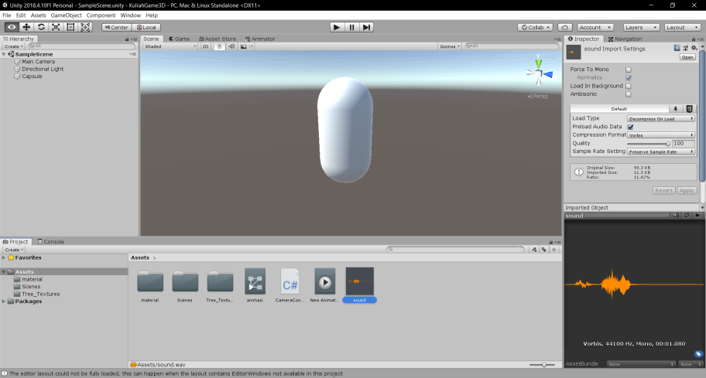

Gambar 42 hasil import audio

Setelah file audio diimport, selanjutnya drag and drop file suara pada objek yang diinginkan.

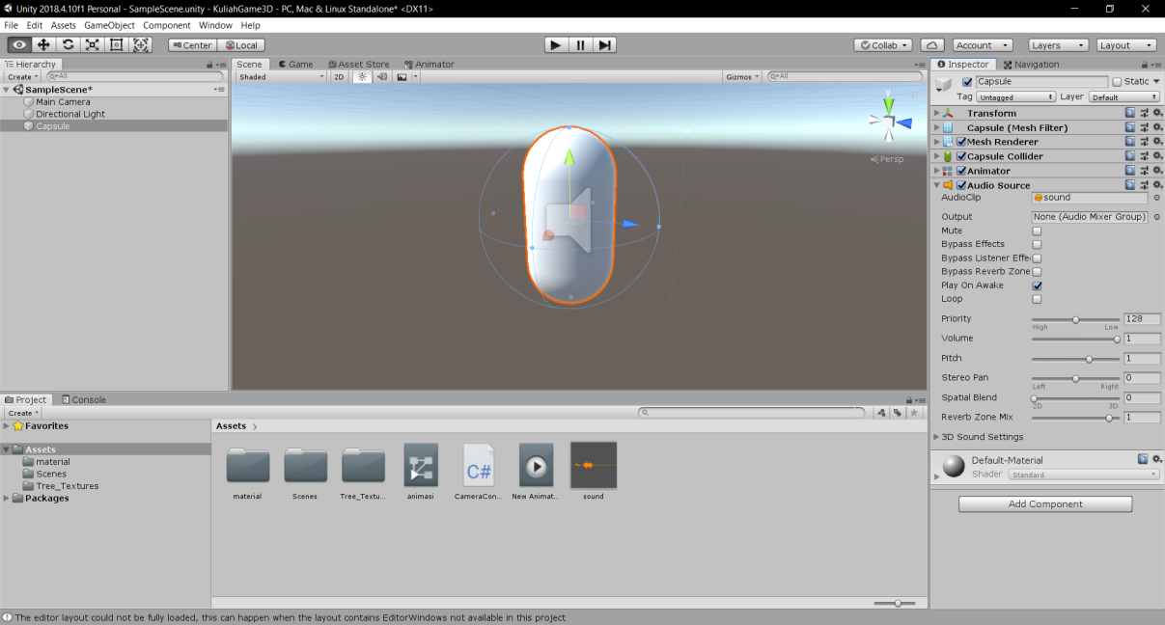

Gambar 43 Drag file suara pada component objek

Hilangkan centang pada “play on awake” untuk mencegah suara dimainkan pada saat game dimulai.

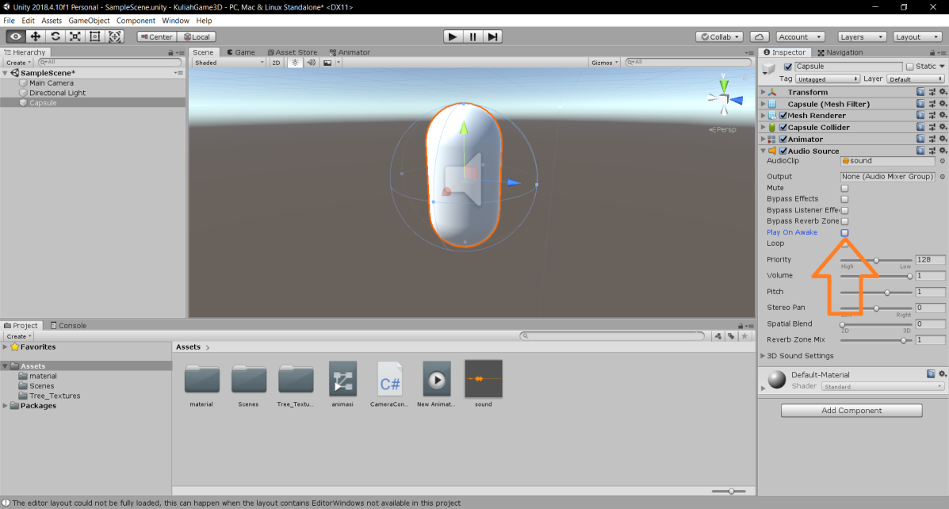

Gambar 44 Hilangkan centang pada "Play on Awake"

buat script atau tambahkan kode pada script milik objek untuk mengelola suara.

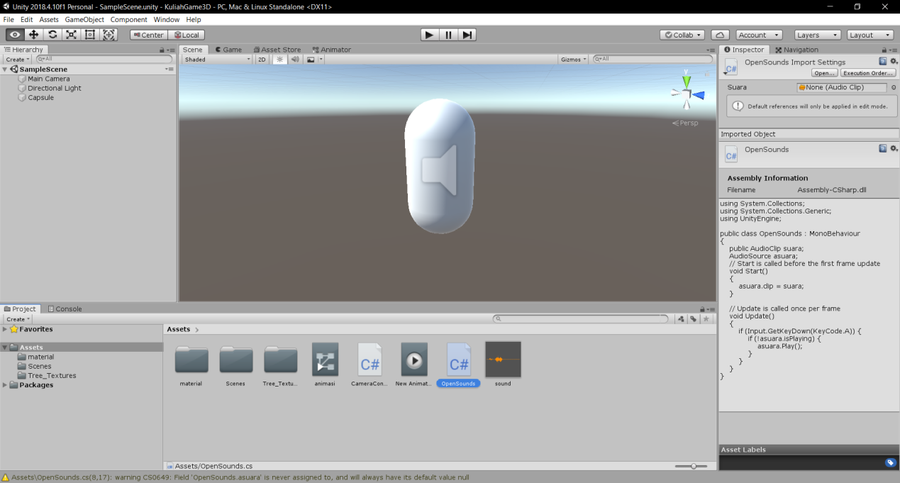

Gambar 45 Buat file script untuk mengelola suara

Pastikan terdapat terdapat objek AudioClip dengan akses public dan AudioSource.

|  |
| --- |
| . . . .  public AudioClip suara; // variable penyimpan asset suara  AudioSource asuara; // audio player untuk menyalakan suara  . . . . |

Klik objek dengan script suara, selanjutnya masukkan referensikan suara yang telah diimport .

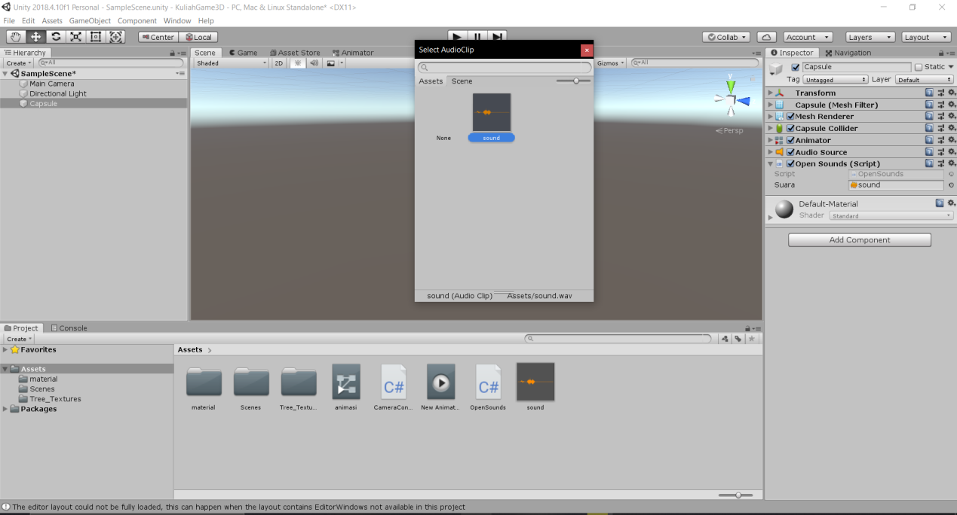

Gambar 46 Insert file suara pada variable public

Setelah direferensi, file suara dapat diputar menggunakan kode berikut :

|  |
| --- |
| . . . .  // Arahkan audio source pada file yang akan diputar  asuara.clip = suara;  // Pastikan tidak ada file yang sedang diputar  // agar tidak terjadi double sound  if (!asuara.isPlaying) {  // putar suara menggunakan method play  asuara.Play();  }  . . . . |

## 1.6 Langkah Praktek

## BAB 1

Studi kasus akan membahas mengenai pembuatan game dengan genre first person shooter (FPS). Pada studi kasus akan diperlukan beberapa file pendukung berupa asset model 3D, asset suara, dan animasi. FPS merupakan salah satu genre yang sangat popular. Untuk memulai proses pembuatan game, create new project.

1. Buka **Unity Hub**.
2. Klik tombol **New**.

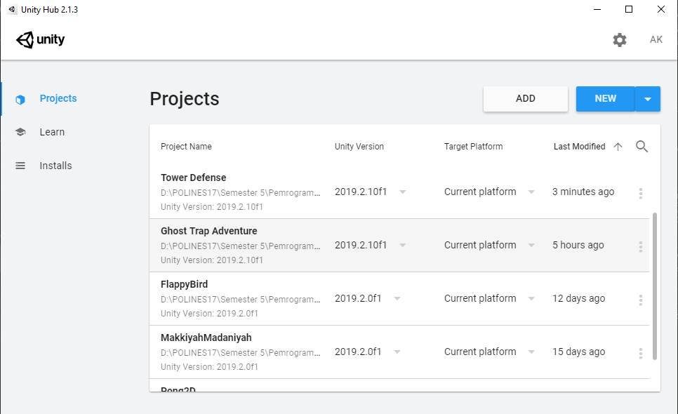

1. Pilih gambar **Cube 3D** yang ada di dalam kotak **Templates**.
2. Masukkan nama proyek yang diinginkan, “**Free Fire”**
3. Pada kolom **Location**, pilih tempat di mana proyek tersebut akan disimpan.
4. Klik tombol **Create**.

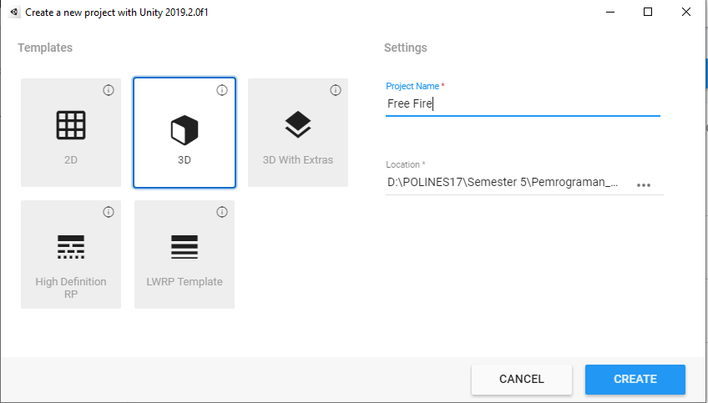

1. Impor asset dengan cara klik tab Menu**Assets > Import Package > Custom Package ...**

Kemudian pilih dan masukkan **AssetGameShooter.unitypackage** (asset yang telah diunduh).

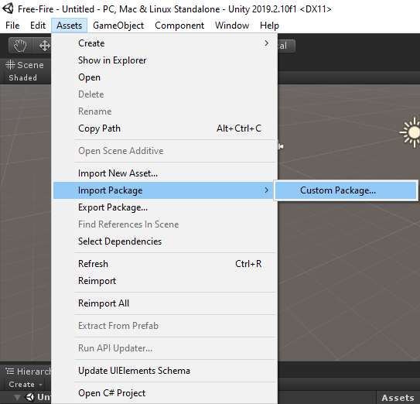

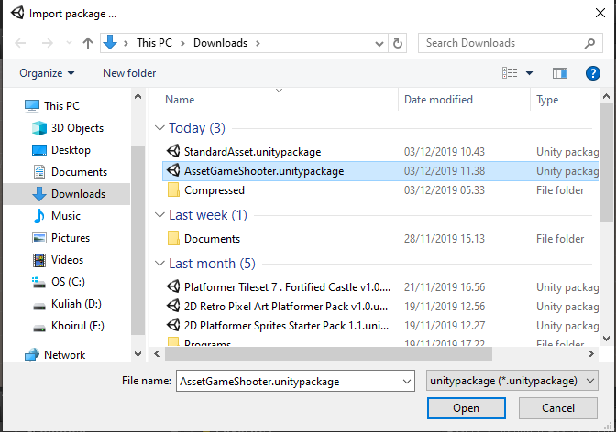

1. Klik tombol **All**, lalu pilih **Import**

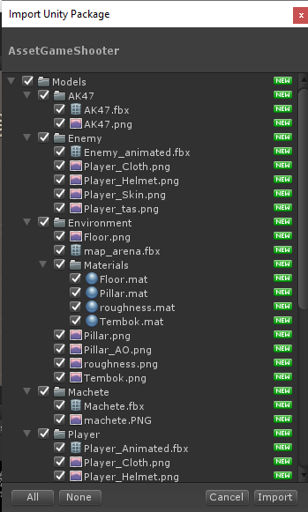

1. Kemudian muncul beberapa folder seperti di bawah ini.

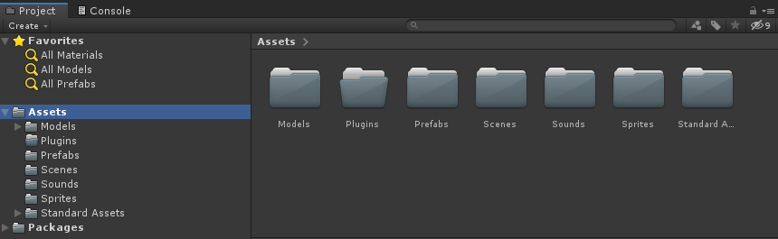

1. Buka folder **Scenes**, kemudian klik 2 kali berkas **Main.unity**.

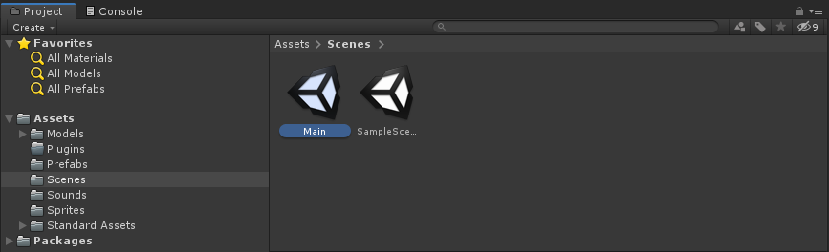

1. Ketika Environment terlihat gelap, tunggu proses **Baked** di bagian pojok kanan bawah selesai (otomatis akan paused ketika Anda menjalankan Play Mode). Jika proses baked selesai, maka akan muncul sebagai berikut.

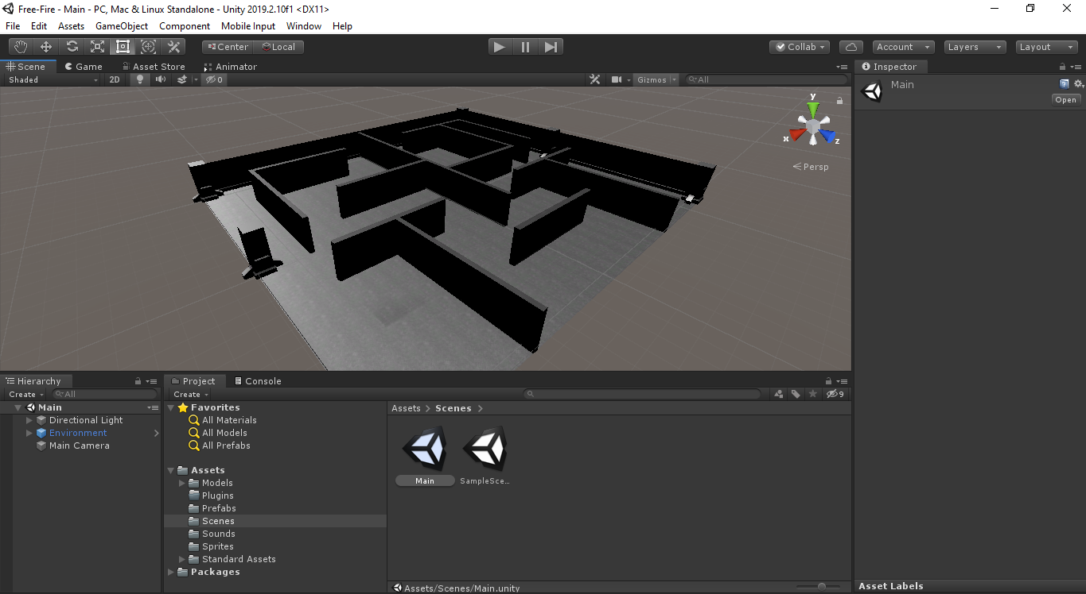

1. Setelah **StandardAsset.unitypackage** diunduh, impor *asset* dengan cara klik *tab* **Menu Assets > Import Package > Custom Package...**Kemudian pilih dan masukkan **StandardAssets.unitypackage**.  
   

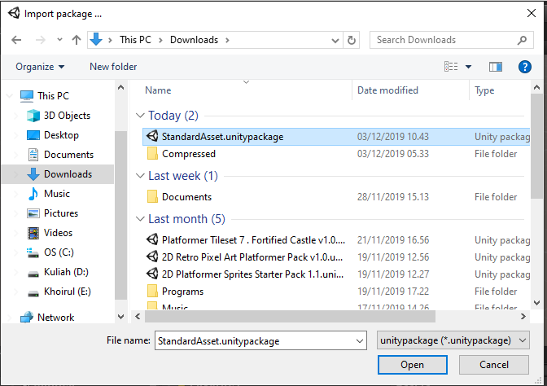

1. Klik tombol **All**, lalu pilih **Import**.

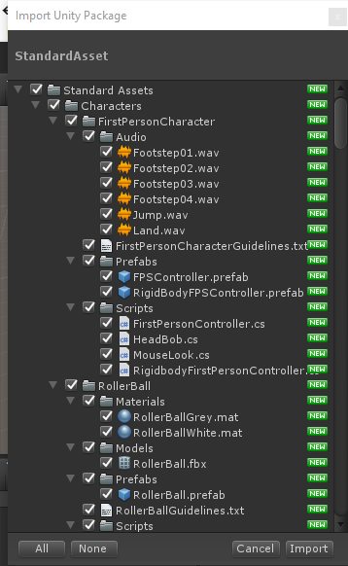

1. Tambahkan model karakter **Player_Animated.fbx** dengan cara *drag and drop*dari *folder* **Models > Player**ke jendela Hierarchy.

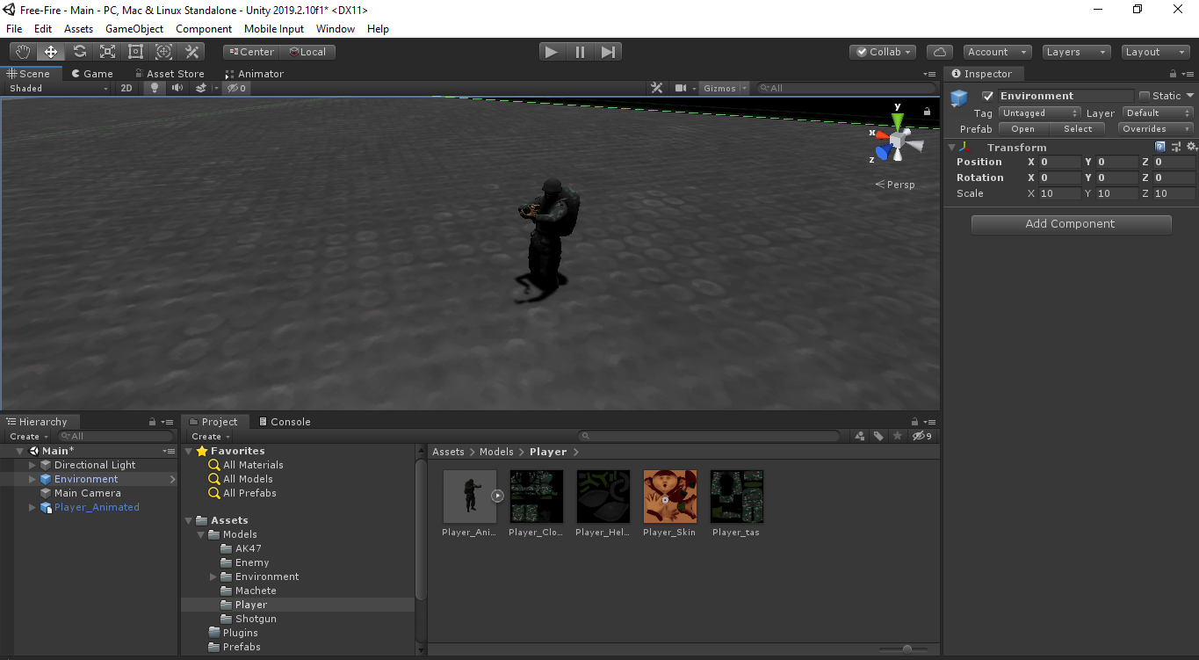

1. Ubah nama **Player_Animated** menjadi **Player** (**Klik kanan > Rename** atau tekan **F2**).

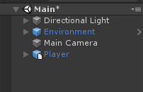

1. Pada GameObject **Player**, ubah **Position**menjadi x: **100**, y: **0.35**, z: **-95** dan **Scale**menjadi x: **3.5**, y: **3.5**, z: **3.5**, sehingga terlihat sebagai berikut.

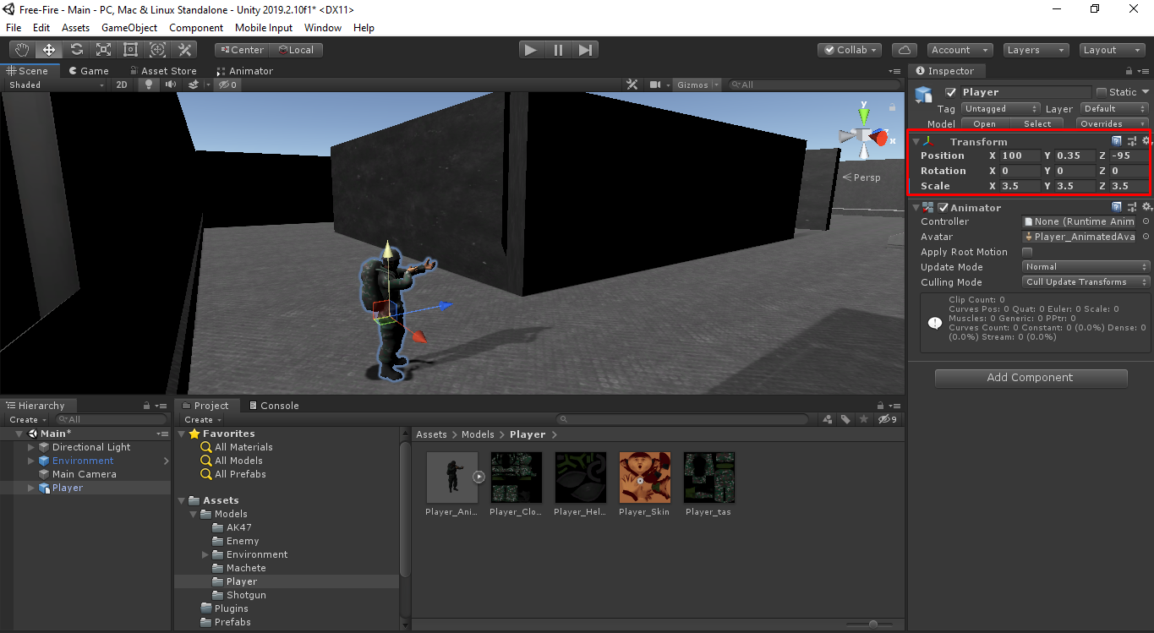

Untuk mengatur nilai **Transform**(posisi, rotasi, dan skala), kita bisa mengubahnya secara langsung di Inspector atau menggunakan **Toolbox**yang terdapat di atas kiri Editor.  


1. Kemudian, beri nama tag **Player** pada GameObject Player.

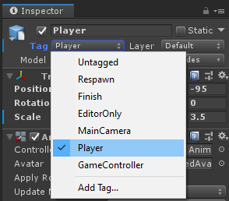

**Tag**adalah kata referensi yang dapat Anda tetapkan ke satu GameObject atau lebih. Untuk memanggil GameObject yang memiliki *tag* misal “Player”, maka pada *script*, Anda dapat menuliskan :

1. GameObject = Player.FindGameObjectWithTag("Player");
2. Menambahkan komponen **Rigidbody**pada jendela Inspector (Klik **Add Component > Physics > Rigidbody**). Dan centang **Is Kinematic** agar GameObject Player tidak tembus Environment.

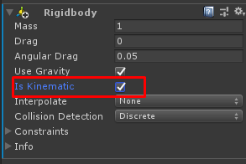

1. Tambahkan juga komponen **Character Controller**agar Player dapat berpijak pada Environment dan bergerak (Klik **Add Component > Physics > Character Controller**).

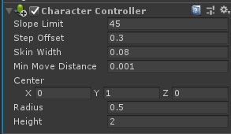

1. Pada GameObject **Player**, tambahkan komponen *script*yang ada pada *folder* **Standard Assets > Characters > FirstPersonCharacter > Scripts > FirstPersonController.cs**di dalam Inspector Player (Klik **Add Component > Scripts > FirstPersonController.cs**). Kemudian isi dan ikuti beberapa *field*pada *script*FirstPersonController seperti gambar di bawah.

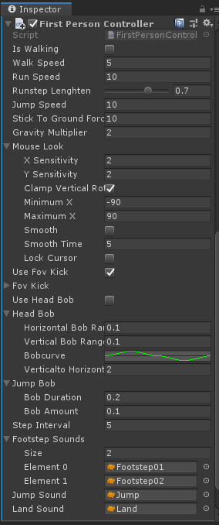

1. Masukkan **Main Camera** ke dalam Player (*drag* Main Camera, kemudian *drop*pada Player). Atur posisi Main Camera menjadi x: **100.3**, y: **6.85**, z: **-94.5**.

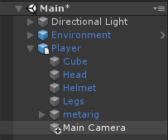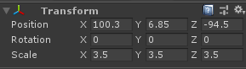

1. Ubah *tag* Main Camera menjadi **MainCamera**agar *script* **FirstPersonController.cs**dapat memanggil Camera yang ada di dalam GameObject Player.

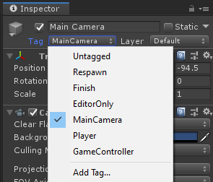

1. Aturlah nilai *field***Far**menjadi **250**pada komponen Camera di Inspector Main Camera.

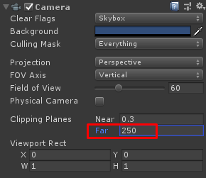

Secara default nilai Far adalah **1000** sehingga area kamera melebihi area yang digunakan seperti berikut.

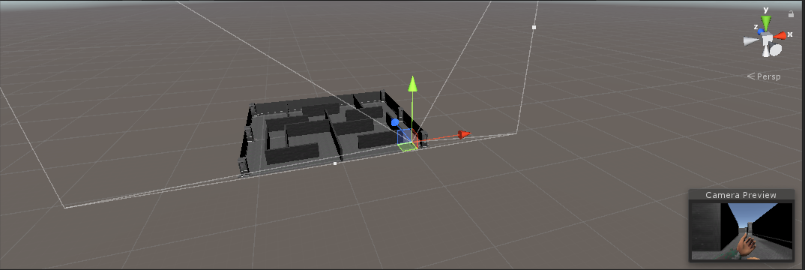

Setelah nilai Far diganti dengan **250** maka area kamera menjad lebih optimal.

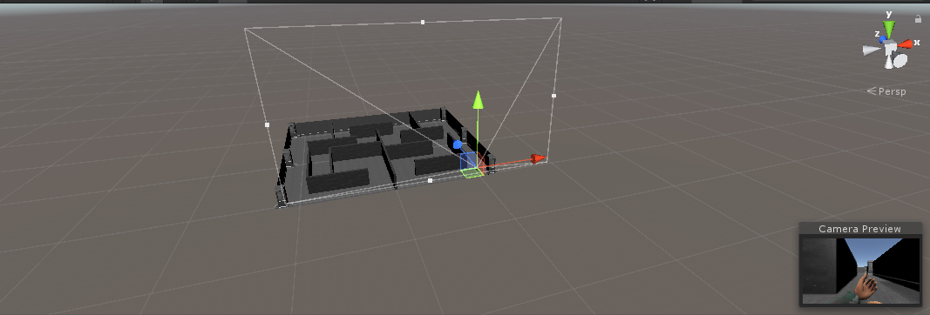

Semakin banyak area yang di-*render*oleh kamera, semakin berat pula Game yang dijalankan. Oleh karenanya, optimalkan area kamera.

1. Klik **Player_Animated.fbx** yang terdapat di jendela **Project** bagian *folder* **Models >** **Player**.
2. Pada Inspector, klik *tab* **Rig**. Pastikan **Animation Type** dalam kondisi **Generic**.

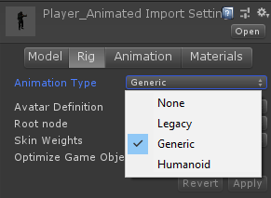

Perbedaan dari tipe animasi **Generic**dan **Humanoid**adalah sebagai berikut:

* 1. Segala sesuatu yang menggunakan sistem animasi di Unity pasti termasuk dalam kategori non-Humanoid, atau Generic. Tipe animasi model Generic dapat berupa apa saja, dari teko hingga naga, sehingga kerangka non-Humanoid dapat memiliki berbagai kemungkinan struktur tulang (*bones*).
  2. Sementara itu, *file*model yang mengandung Rig dan animasi Humanoid perlu membuat keadaan seperti semula struktur tulang model dengan animasinya. Ini dilakukan dengan memetakan setiap tulang dalam *file* ke *avatar*Humanoid, sehingga dapat memainkan animasi dengan benar.

1. Masih pada **Inspector**, klik *tab* **Animation**. Pastikan **Import Animation** telah tercentang. Jika belum, centanglah terlebih dahulu.

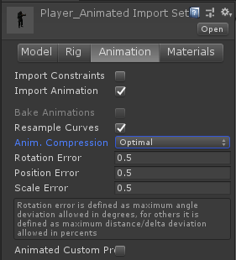

1. Maka hasilnya akan terlihat sebagai berikut.

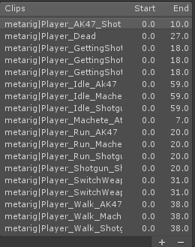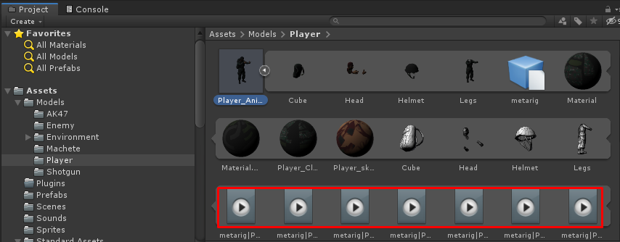

1. Terdapat beberapa berkas animasi di dalam **Player_Animated.fbx**.

Dapat dilihat pada jendela Hierarchy, di dalam GameObject Player terdapat beberapa GameObject lainnya, yaitu **Head**, **Helmet**, **Legs**, dan **Metarig**. GameObject Head, Helmet, dan Legs itu  semua menampilkan bentuk 3D. Sedangkan Metarig merupakan susunan GameObject yang membentuk struktur tulang yang digerakkan pada animasi.

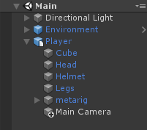

Tambahkan **Animator Controller**pada *field* Controller di komponen Animator sebelum menjalankan Play Mode.

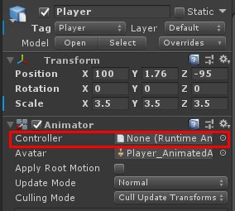

## BAB 2

Animator bertugas mengelola animasi yang terdapat pada objek 3D, sehingga membentuk struktur animasi. Alur pada animasi Player adalah sebagai berikut.

Ikuti langkah-langkah berikut ini:

1. Buatlah *folder* **Animations** dengan cara klik kanan pada jendela **Project > Create > Folder**.

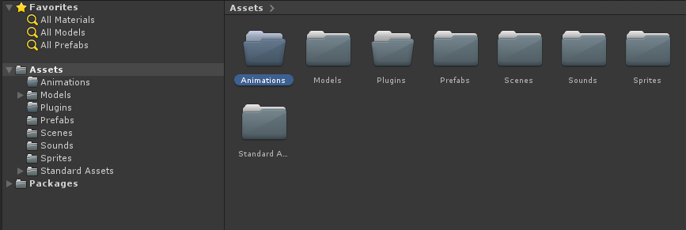

1. Buka *folder* **Animations**pada jendela Project, kemudian buat **Animator Controller** (Klik kanan pada jendela **Project > Create > Animator Controller**). Kemudian beri nama **Player.anim**.

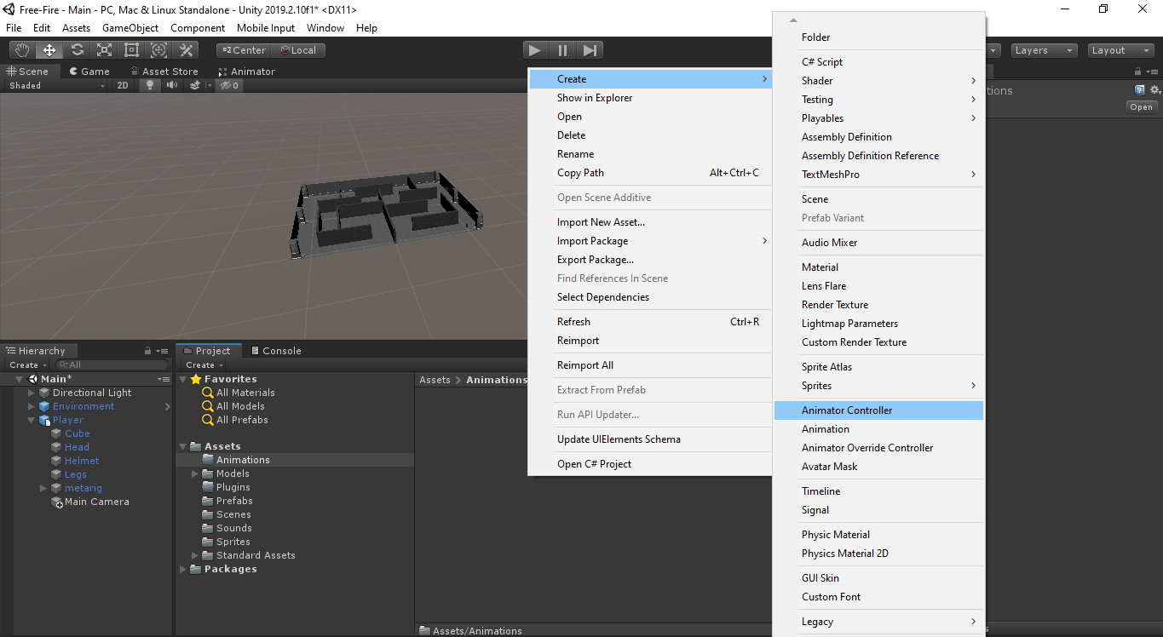

1. Klik dua kali **Player.anim**, kemudian akan tampil jendela **Animator**.

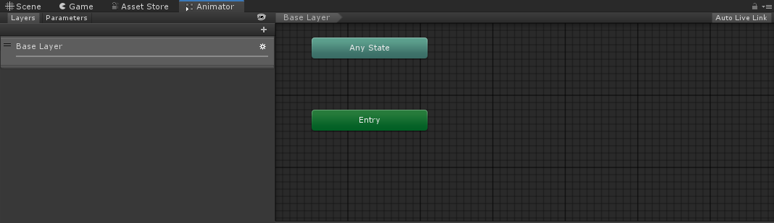

1. Pada *folder* **Models > Player**, buka *icon* panah pada **Player_Animated.fbx**. Kemudian, terdapat beberapa objek seperti objek **3D**, **Bone Metarig**, **Texture**, **Animation**, dan **Avatar**.

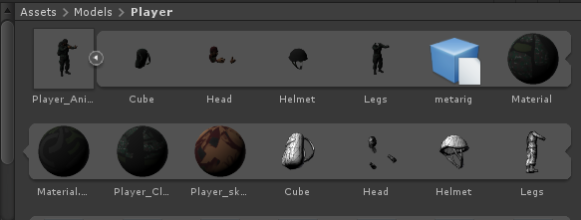

1. Lalu masukkan animasi di bawah ini ke jendela **Animator**.
   * metarig|Player_Idle_Ak47
   * metarig|Player_Run_AK47
   * metarig|Player_AK47_Shot
   * metarig|Player_SwitchWeapon

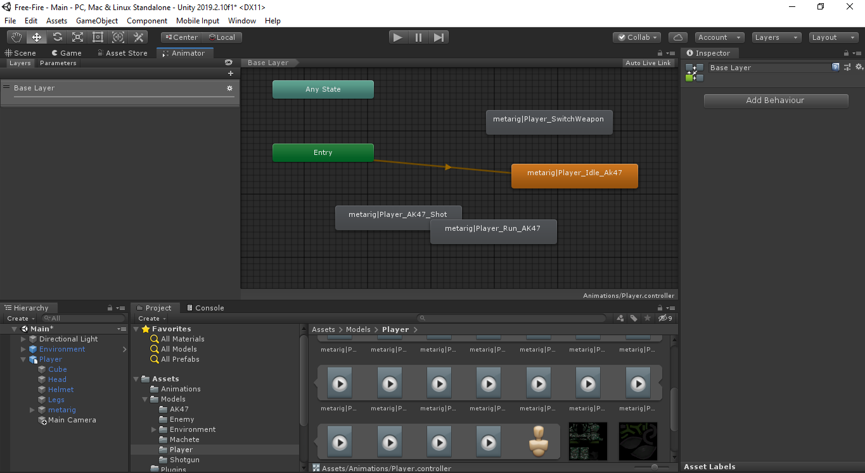

Secara otomatis, animasi yang pertama yang dimasukkan ke Animator adalah **Layer Default State**dengan warna oranye. *Layer Default State* merupakan animasi atau *state*yang pertama kali dijalankan. Jika ingin mengubah *default state,*klik kanan pada animasi atau *state* lalu pilih **Set as Layer Default State**.

1. Untuk membuat perpindahan atau transisi dari animasi satu ke animasi lain, buatlah transisi dengan klik kanan pada animasi, lalu pilih **Make Transition**. Klik animasi kedua untuk menghubungkan.

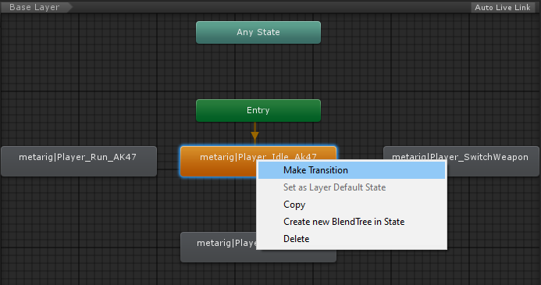

1. Kemudian buatlah *state* kosong (klik kanan pada jendela **Animator > Create State > Empty**).

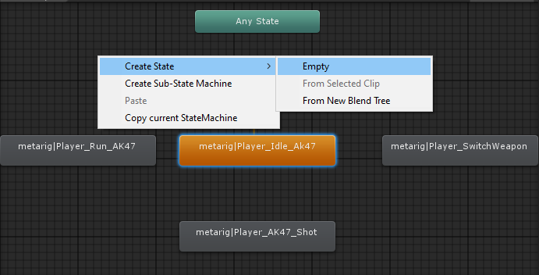

1. Lalu ubah nama *state* kosong yang telah dibuat dengan nama **Transisi** pada *field* Inspector (tekan **Enter** untuk memperbarui nama).

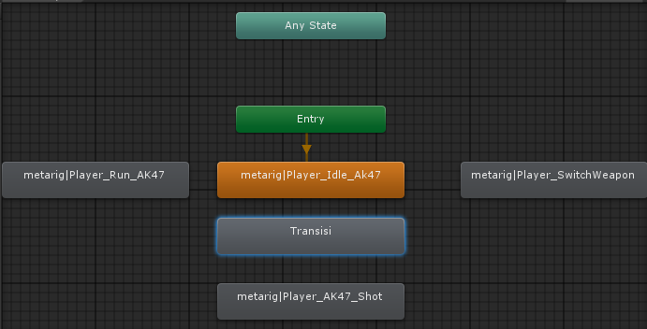

1. Sama seperti langkah sebelumnya, ubah setiap nama *state*seperti di bawah ini:
   * metarig|Player_Idle_Ak47 > **Idle**
   * metarig|Player_Run_AK47 > **Run**
   * metarig|Player_AK47_Shot > **Shot**
   * metarig|Player_SwitchWeapon > **Switch Weapon**

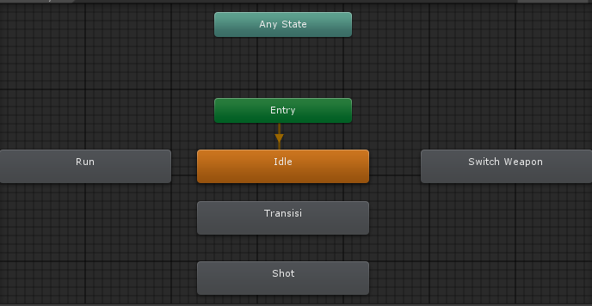

1. Kemudian buat transisi menjadi seperti berikut:
   * **Idle** > **Transisi**
   * **Transisi**> **Idle**
   * **Transisi**> **Run**
   * **Run** > **Transisi**
   * **Transisi** > **Shot**
   * **Shot** > **Transisi**
   * **Transisi** > **Switch Weapon**
   * **Switch Weapon**> **Transisi**

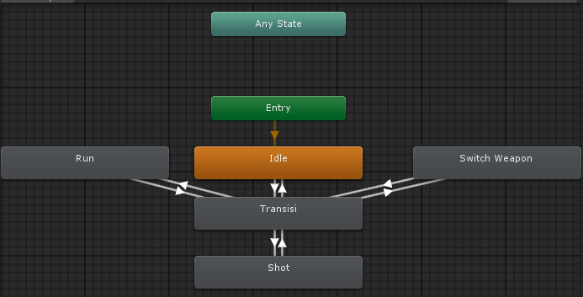

1. Buatlah *parameter* **Integer** dan **Boolean** untuk membuat **kondisi (Condition)**apakah Player dalam keadaan **diam (Idle)**, **lari (Run)**, **tembak (Shot)**, dan **ganti senjata (Switch Weapon)**. Klik *tab* **Parameters**di sebelah *tab*Layers kemudian klik *icon*
   * **plus (+)** dan isi sebagai berikut:
     + **condition**= **0**(Int).
     + **run** = **false** (Bool).
     + **shot**= **false** (Bool).
     + **switchWeapon** = **false**(Bool).

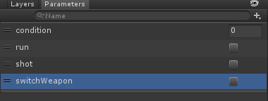

1. Klik pada transisi (panah) dan atur setiap transisi dengan menambahkan **condition**sebagai berikut:
   * Idle > Transisi (**condition**>**NotEqual**,**0**).
   * Transisi > Idle (**condition**>**Equals**,**0**).
   * Transisi > Run (**condition**>**Equals**,**1**).
   * Run > Transisi (**condition**>**NotEquals**,**1**).
   * Transisi > Shot (**condition**>**Equals**,**2**).
   * Shot > Transisi (**condition**>**NotEquals**,**2**).
   * Transisi > switchWeapon (**condition**> **Equals**, **3**).
   * switchWeapon > Transisi (**condition** > **NotEquals**, **3**).

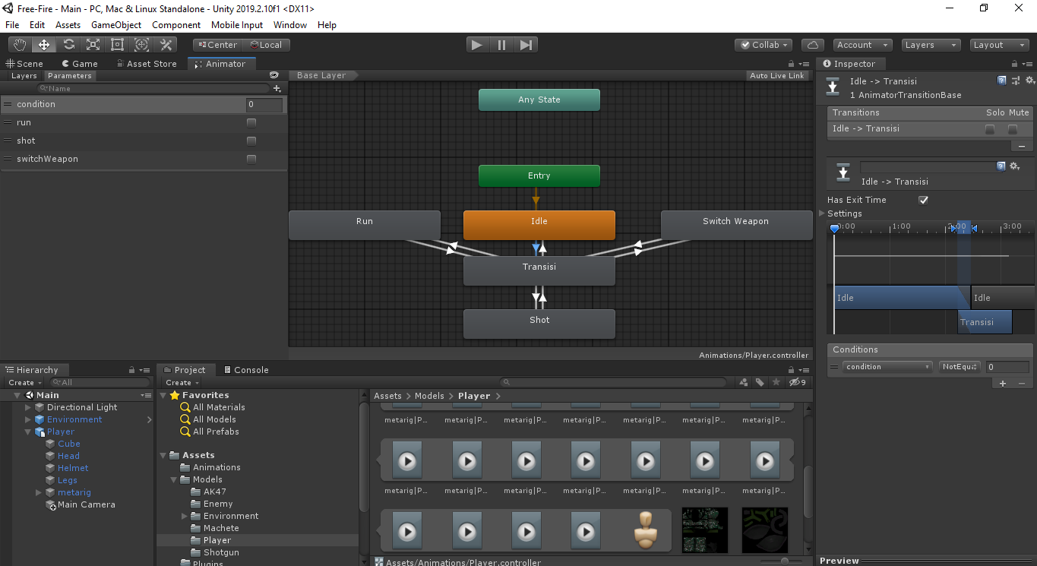

1. Selanjutnya, pada Inspector di **setiap transisi** hilangkan centang pada **Has Exit Time.** Ubah nilai **Transition Duration** menjadi **0**.

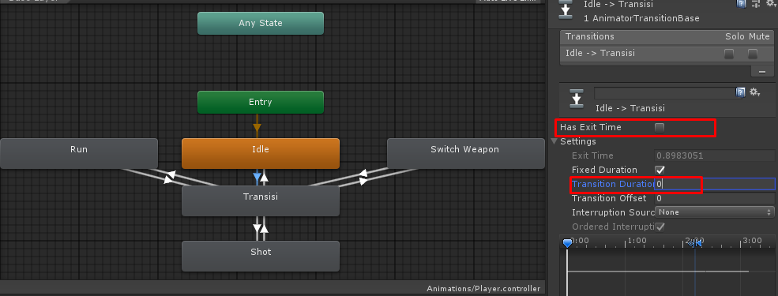

1. Klik GameObject Player di jendela Hierarchy. Pada Inspector Player masukkan **Player.controller** ke dalam *field* **Controller** di komponen **Animator**.

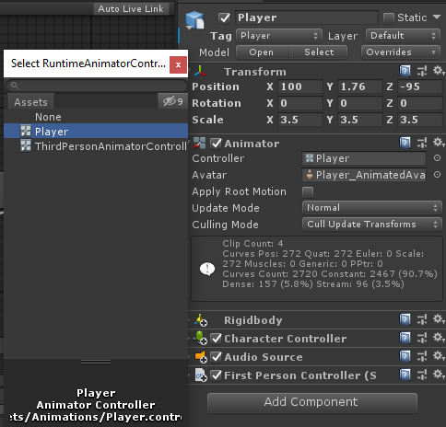

1. Ketika Anda jalankan Play Mode, buka jendela Scene. Animasi pun akan terlihat sebagai berikut.

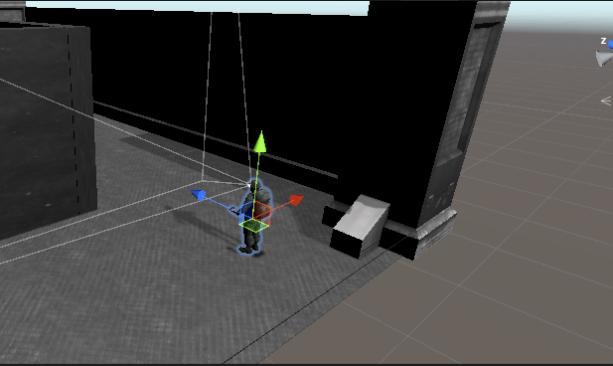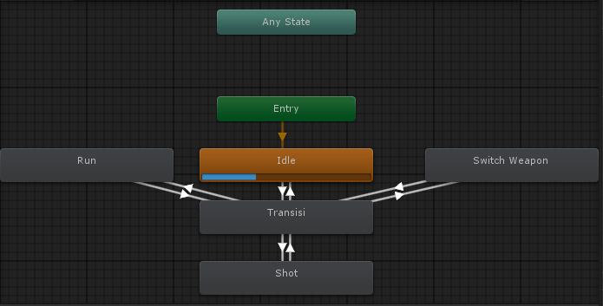

Animasi hanya jalan di tempat dalam kondisi diam (Idle). Ia Tidak berubah posisi.

## BAB 3

Untuk dapat menjalankan animasi Player, kita harus membuat *script*yang berisi fungsi dan kondisi di mana Player dapat **berlari**, **menembak**maupun **mengganti senjata** dengan inputan Keyboard, yaitu tekan **WASD**, **Shift**, **1** atau **2**dan **Klik Kiri**. Berikut langkah-langkahnya:

1. Buatlah *folder* **Scripts**(klik kanan di jendela **Project > Create > Folder**dan beri nama Scripts).

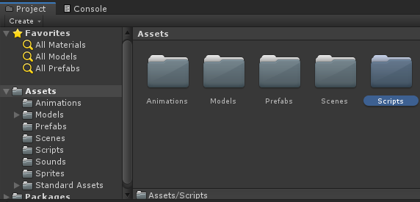

1. Kemudian buatlah *script* di dalam *folder* Scripts dan beri nama **PlayerAnimation.cs** (klik kanan di jendela **Project > Create > C# Script**).

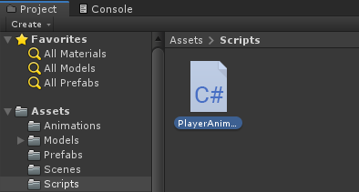

1. Buka *script* PlayerAnimation.cs dan tambahkan variabel ini di bawah *class***PlayerAnimation**.
2. publicfloat speed = 4;
3. publicfloat rotSpeed = 80;
4. publicfloat rot = 0f;
5. publicfloat gravity = 8;
6. Animator anim;
7. Vector3 moveDir = Vector3.zero;
8. CharacterController controller;

4. Tambahkan kode ini di dalam fungsi **Start()**.

1. controller = GetComponent<CharacterController>();
2. anim = GetComponent<Animator>();

5. Selanjutnya kita akan membuat kondisi dan memanggil *state***Animator**(**Player.controller**)yang sebelumnya telah dibuat untuk menggerakkan GameObject Player dengan menekan tombol **WASD**(**Vertical**dan **Horizontal**). Buatlah fungsi **Movement()**di bawah fungsi **Update()**.

1. voidMovement() {
2. if (controller.isGrounded) {
3. if (Input.GetKey(KeyCode.W)) {
4. if(anim.GetBool("shot") == true) {
5. return;
6. }
7. else if (anim.GetBool("shot") == false) {
8. anim.SetBool("run", true);
9. anim.SetInteger("condition", 1);
10. moveDir = new Vector3 (0, 0, 1);
11. moveDir *= speed;
12. moveDir = transform.TransformDirection(moveDir);
13. }
14. }
15. if (Input.GetKeyUp(KeyCode.W)) {
16. anim.SetBool("run", false);
17. anim.SetInteger("condition", 0);
18. moveDir = new Vector3 (0, 0, 0);
19. }
20. rot += Input.GetAxis("Horizontal") * rotSpeed * Time.deltaTime;
21. transform.eulerAngles = new Vector3 (0, rot, 0);
22. moveDir.y -= gravity * Time.deltaTime;
23. controller.Move(moveDir * Time.deltaTime);
24. }
25. }

**Pembahasan:**

1. (Input.GetKey(KeyCode.W))

Kondisi ketika menekan tombol W pada *keyboard*.

1. if(anim.GetBool("shot") == true)

Kondisi ketika menembak akan bernilai *true. S*ebaliknya pun akan bernilai *false*.

1. anim.SetBool("run", true);

Kondisi ketika lari akan bernilai *true.*Sebaliknya pun akan bernilai *false*.

1. anim.SetInteger("condition", 1);

Kondisi ketika menekan tombol W pada *keyboard*dan akan memanggil *state*Run yang memiliki transisi dengan nilai 1.

1. rot += Input.GetAxis("Horizontal") * rotSpeed * Time.deltaTime;

Inputan untuk melakukan rotasi saat menekan tombol WASD pada *keyboard*.

6. Tambahkan fungsi **GetInput()**untuk membuat kondisi menembak dengan **klik** **kiri** (**Fire1**) pada *mouse*.

1. voidGetInput() {
2. if (Input.GetButtonDown("Fire1")) {
3. if (anim.GetBool("run") == true) {
4. anim.SetBool("run", false);
5. anim.SetInteger("condition", 0);
6. }
7. if (anim.GetBool("run") == false) {
8. Attack();
9. }
10. }
11. }

**Pembahasan:**

1. (Input.GetButtonDown("Fire1"))

Kondisi ketika klik kiri akan menembak dan memanggil *state* animasi Shot.

1. if (anim.GetBool("run") == true) {
2. anim.SetBool("run", false);
3. anim.SetInteger("condition", 0);
4. }

Kondisi ketika menembak dan *state* Run akan bernilai *false*, kemudian akan memanggil *state* Idle.

7. Tambahkan **IEnumerator** **AttackRoutine()** untuk memberi jeda kondisi animasi pada saat menembak dengan menggunakan *delay* **WaitForSeconds()**. Tambahkan kode ini di dalam IEnumerator.

1. IEnumerator AttackRoutine() {
2. anim.SetBool("shot", true);
3. anim.SetInteger("condition", 2);
4. yield return new WaitForSeconds(0.5f);
5. anim.SetInteger("condition", 0);
6. anim.SetBool("shot", false);
7. }

8. Tambahkan fungsi **Attack()** untuk menjalankan animasi Shot saat menembak. Dan tambahkan kode *coroutine* (menunda eksekusi) **StartCoroutine()** serta *parameter* IEnumerator **AttackRoutine()** di dalam fungsi Attack().

1. void Attack() {
2. StartCoroutine(AttackRoutine());
3. }

9. Tambahkan fungsi **SwapAK47()** dan **SwapShotgun()** untuk membuat kondisi mengganti senjata dengan menekan tombol **1** dan **2** pada *keyboard*. Dan tambahkan juga kode ini di dalam fungsi SwapAK47() dan SwapShotgun().

1. void SwapAk47() {
2. if (Input.GetKey(KeyCode.Alpha1)) {
3. anim.SetBool("switchWeapon", true);
4. anim.SetInteger("condition", 3);
5. }
6. else if (Input.GetKeyUp(KeyCode.Alpha1)) {
7. anim.SetBool("switchWeapon", false);
8. anim.SetInteger("condition", 0);
9. }
10. }
12. void SwapShotgun() {
13. if (Input.GetKey(KeyCode.Alpha2)) {
14. anim.SetBool("switchWeapon", true);
15. anim.SetInteger("condition", 3);
16. }
17. else if (Input.GetKeyUp(KeyCode.Alpha2)) {
18. anim.SetBool("switchWeapon", false);
19. anim.SetInteger("condition", 0);
20. }
21. }

10. Tambahkan semua fungsi yang telah dideklarasikan ke dalam fungsi **Update()**.

1. void Update() {
2. Movement();
3. GetInput();
4. SwapAk47();
5. SwapShotgun();
6. }

Sehingga seluruh kode pada *script* **PlayerAnimation.cs** adalah sebagai berikut:

1. using System.Collections;
2. using System.Collections.Generic;
3. using UnityEngine;
5. public class PlayerAnimation : MonoBehaviour {
6. public float speed = 4;
7. public float rotSpeed = 80;
8. public float rot = 0f;
9. public float gravity = 8;
10. Animator anim;
11. Vector3 moveDir = Vector3.zero;
12. CharacterController controller;
14. // Start is called before the first frame update
15. void Start() {
16. controller = GetComponent<CharacterController>();
17. anim = GetComponent<Animator>();
18. }
20. // Update is called once per frame
21. void Update() {
22. Movement();
23. GetInput();
24. SwapAk47();
25. SwapShotgun();
26. }
28. void Movement() {
29. if (controller.isGrounded) {
30. if (Input.GetKey(KeyCode.W)) {
31. if(anim.GetBool("shot") == true) {
32. return;
33. }
34. else if (anim.GetBool("shot") == false) {
35. anim.SetBool("run", true);
36. anim.SetInteger("condition", 1);
37. moveDir = new Vector3 (0, 0, 1);
38. moveDir *= speed;
39. moveDir = transform.TransformDirection(moveDir);
40. }
41. }
42. if (Input.GetKeyUp(KeyCode.W)) {
43. anim.SetBool("run", false);
44. anim.SetInteger("condition", 0);
45. moveDir = new Vector3 (0, 0, 0);
46. }
47. rot += Input.GetAxis("Horizontal") * rotSpeed * Time.deltaTime;
48. transform.eulerAngles = new Vector3 (0, rot, 0);
49. moveDir.y -= gravity * Time.deltaTime;
50. controller.Move(moveDir * Time.deltaTime);
51. }
52. }
54. void GetInput() {
55. if (Input.GetButtonDown("Fire1")) {
56. if (anim.GetBool("run") == true) {
57. anim.SetBool("run", false);
58. anim.SetInteger("condition", 0);
59. }
60. if (anim.GetBool("run") == false) {
61. Attack();
62. }
63. }
64. }
66. void Attack() {
67. StartCoroutine(AttackRoutine());
68. }
70. IEnumerator AttackRoutine() {
71. anim.SetBool("shot", true);
72. anim.SetInteger("condition", 2);
73. yield return new WaitForSeconds(0.5f);
74. anim.SetInteger("condition", 0);
75. anim.SetBool("shot", false);
76. }
78. void SwapAk47() {
79. if (Input.GetKey(KeyCode.Alpha1)) {
80. anim.SetBool("switchWeapon", true);
81. anim.SetInteger("condition", 3);
82. }
83. else if (Input.GetKeyUp(KeyCode.Alpha1)) {
84. anim.SetBool("switchWeapon", false);
85. anim.SetInteger("condition", 0);
86. }
87. }
89. void SwapShotgun() {
90. if (Input.GetKey(KeyCode.Alpha2)) {
91. anim.SetBool("switchWeapon", true);
92. anim.SetInteger("condition", 3);
93. }
94. else if (Input.GetKeyUp(KeyCode.Alpha2)) {
95. anim.SetBool("switchWeapon", false);
96. anim.SetInteger("condition", 0);
97. }
98. }
99. }

12. Klik GameObject Player di jendela Hierarchy. Tambahkan *script* **PlayerAnimation**(klik **Add Component > Scripts > Player Animation**).

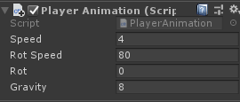

Berikut hasil dari kondisi dan fungsi animasi pada Player yang dapat dijalankan dengan menekan tombol **WASD**, **1**atau **2**pada *keyboard* dan **klik kiri**pada *mouse*.

## BAB 4

Prefab memungkinkan Anda untuk membuat, mengkonfigurasi, dan menyimpan GameObject secara lengkap dengan semua komponen, nilai properti, dan *child* GameObject sebagai *asset* yang dapat digunakan kembali.

1. Pertama klik GameObject **Player**untuk disimpan di dalam *folder***Prefabs**(*drag*GameObject Player > *drop*di dalam *folder* Prefabs).

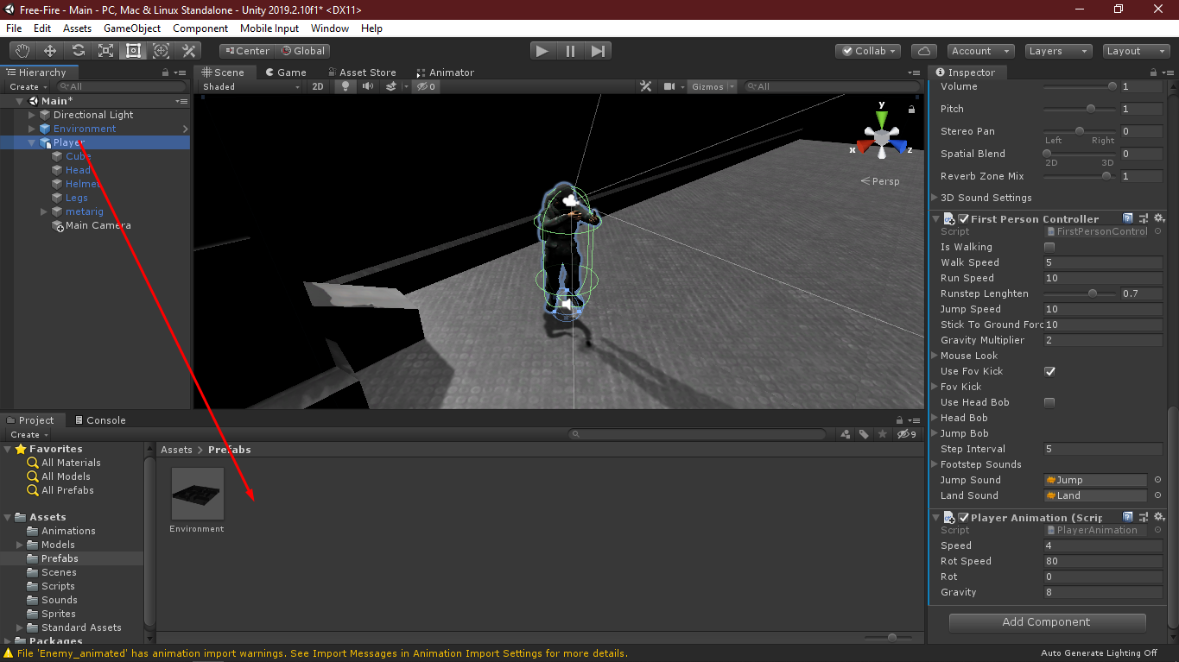

1. Setelah itu akan muncul *pop*-*up*untuk membuat Prefab baru atau menambahkan turunan/*child* Prefab yang sudah ada pada suatu GameObject. Pilih **Original Prefab** karena kita belum membuat Prefab untuk GameObject Player.

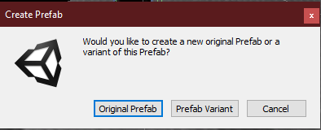

## BAB 5

Jika GameObject Player sudah menjadi **Prefab Player**, maka Prefab Player dapat digunakan kapan saja ke dalam jendela Scene maupun Hierarchy.

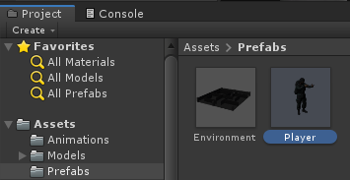

1. Selanjutnya, *duplicate* GameObject **Main Camera**untuk membuat kamera yang berbeda, yaitu TPS (klik kanan pada GameObject **Main Camera > Duplicate** atau tekan **Ctrl + D**).

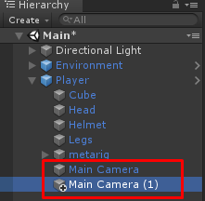

1. Kemudian, ubah nama **Main Camera**menjadi **FPS** dan **Main Camera (1)**menjadi **TPS**seperti gambar di bawah ini (klik kanan **GameObject > Rename** atau tekan **F2**).

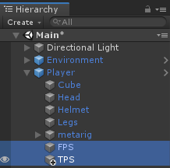

1. Atur posisi untuk GameObject kamera **TPS** menjadi x: **-0.45**, y: **2**, z: **-1.125**.

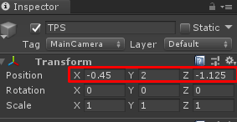

Uncheck-lah GameObject TPS agar kamera yang pertama kali digunakan adalah kamera FPS.

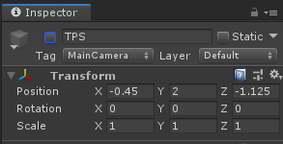

1. Buat *script* baru dan beri nama **ChangeCamera.cs**untuk mengatur perpindahan kamera FPS ke TPS dan sebaliknya . Caranya tekan tombol **C** pada *keyboard* (klik kanan di jendela **Project > Create > C# Script**).

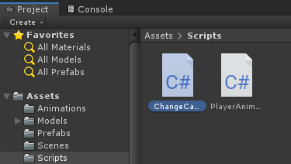

1. Buka *script* **ChangeCamera.cs** dan tambahkan variabel di bawah *class* ChangeCamera.
2. public int CameraMode;
3. public GameObject FPS;
4. public GameObject TPS;
5. Tambahkan kode ini di dalam fungsi **Update()**.
6. void Update () {
7. if (Input.GetButtonDown ("Camera")) {
8. if (CameraMode == 1) {
9. CameraMode = 0;
10. }
11. else {
12. CameraMode += 1;
13. }
14. StartCoroutine (SwitchCamera());
15. }
16. }

**Pembahasan:**

1. (Input.GetButtonDown ("Camera"))

Kondisi ketika menekan tombol C pada *keyboard*akan memanggil *input*Axis yang bernilai “Camera."

1. Kembali ke Unity Editor. Tambahkan *input***Axis**untuk mengubah kamera saat menekan tombol **C** (klik menu **Edit > Project Settings...**)
2. Pilih *tab* **Input** dan tambahkan **Size Axes**menjadi **19**. Ubah nama **Cancel**di posisi terakhir menjadi **Camera**dan isi **Positive Button** menjadi **c**.

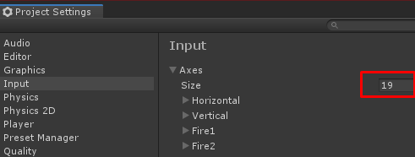

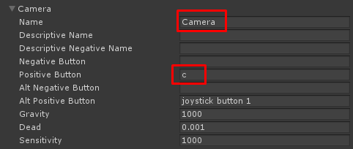

1. Kembali ke *script* ChangeCamera. Tambahkan **IEnumerator** untuk mengaktifkan atau menonaktfikan kamera FPS dan TPS.
2. IEnumerator SwitchCamera () {
3. yield return new WaitForSeconds (0.01f);
4. if (CameraMode == 0) {
5. FPS.SetActive(true);
6. TPS.SetActive(false);
7. }
8. if (CameraMode == 1) {
9. FPS.SetActive (false);
10. TPS.SetActive (true);
11. }
12. }

**Pembahasan:**

1. FPS.SetActive(); //true atau false
2. TPS.SetActive(); //true atau false

Kondisi untuk mengaktifkan (*true*) dan menonaktifkan (*false*) GameObject kamera.

Sehingga seluruh kode pada *script* **ChangeCamera.cs** adalah sebagai berikut:

1. using System.Collections;
2. using System.Collections.Generic;
3. using UnityEngine;
5. public class ChangeCamera : MonoBehaviour
6. {
7. public int CameraMode;
8. public GameObject FPS;
9. public GameObject TPS;
11. // Update is called once per frame
12. void Update() {
13. if (Input.GetButtonDown ("Camera")) {
14. if (CameraMode == 1) {
15. CameraMode = 0;
16. }
17. else {
18. CameraMode += 1;
19. }
20. StartCoroutine (SwitchCamera());
21. }
22. }
24. IEnumerator SwitchCamera () {
25. yield return new WaitForSeconds (0.01f);
26. if (CameraMode == 0) {
27. FPS.SetActive(true);
28. TPS.SetActive(false);
29. }
30. if (CameraMode == 1) {
31. FPS.SetActive (false);
32. TPS.SetActive (true);
33. }
34. **}**
35. **}**
36. Klik GameObject kamera **TPS**, tambahkan *script***Rigidbody First Person Controller**agar dapat menggerakan kamera secara 360 derajat saat dalam *mode* kamera TPS (klik **Add Component > Scripts > Rigidbody First Person Controller**).

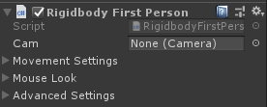

1. *Drag and drop*GameObject kamera TPSpada jendela Hierarchy ke *field***Cam**di jendela Inspector.

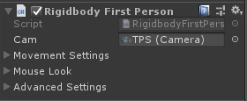

1. Uncheck-lah **Use Gravity**pada komponen **Rigidbody** agar kamera tidak jatuh.

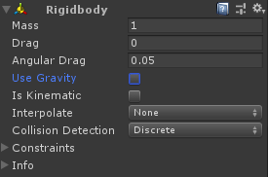

1. Uncheck-lah **Lock** **Cursor** pada subfungsi **Mouse Look**.

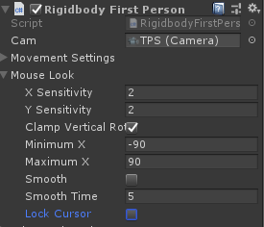

1. Pilih GameObject **Player**pada jendela Hierarchy dan tambahkan komponen *script***Change Camera**di jendela Inspector (klik **Add Component > Scripts > Change Camera**).

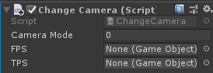

1. *Drag and drop* GameObject **FPS**dan **TPS**ke dalam *field*masing-masing GameObject yang disediakan.

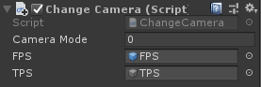

## BAB 6

Pertama, kita akan menambahkan senjata AK47 dan Shotgun yang akan digunakan oleh Player untuk menembak Enemy.

1. *Drag and drop* senjata **AK47**dan **Shotgun**dari *folder* **Models > AK47 dan Shotgun**ke dalam jendela Scene.

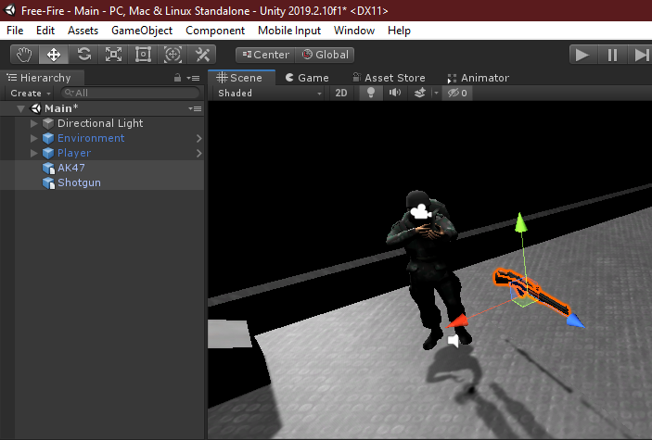

1. Klik GameObject **AK47** lalu atur posisi di jendela Inspector dengan nilai x: **100.52**, y: **7.755**, z: **-94**.

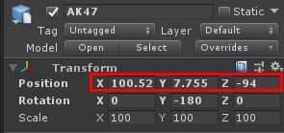

1. Kemudian atur juga untuk posisi GameObject **Shotgun**dengan nilai x: **100.50**, y: **7.874**, z: -**94.22**.

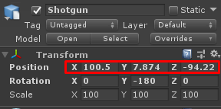

1. *Drag* GameObject senjata **AK47**dan **Shotgun.***Drop* ke dalam Child komponen **hand.R**yang ada di dalam Parent GameObject **Player** pada jendela Hierarchy.

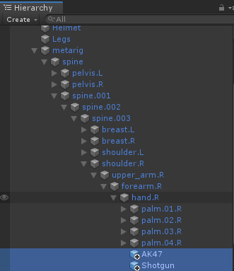

## BAB 7

Di dalam game pastinya terdapat sistem *switch*/*swap* *weapon* (ganti senjata). Setelah kedua senjata tersebut ditambahkan, selanjutnya kita akan membuat sistem tersebut dengan menekan tombol pada *keyboard*.

1. Buat *script* baru dengan nama **SwapWeapon.cs**untuk mengganti (*switch*) senjata dengan menekan tombol **1** atau **2**pada *keyboard* (klik kanan pada jendela **Project > Create > C# Script**).

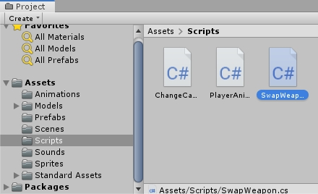

1. Buka *script***SwapWeapon.cs** dan tambahkan variabel di bawah *class*SwapWeapon.
2. int selectWeapon = 1;
3. public GameObject AK47;
4. public GameObject Shotgun;
5. Tambahkan fungsi **SwitchWeapon()** serta parameter tipe senjata yang digunakan. Lalu tambahkan kode ini di dalam fungsi **SwitchWeapon()** untuk memindahkan senjata AK47 atau Shotgun.
6. void SwitchWeapon(int tipeSenjata) {
7. if (tipeSenjata == 1) {
8. AK47.SetActive(true);
9. Shotgun.SetActive(false);
10. selectWeapon = 1;
11. }
12. if (tipeSenjata == 2) {
13. AK47.SetActive(false);
14. Shotgun.SetActive(true);
15. selectWeapon = 2;
16. }
17. }
18. Kemudian tambahkan kode ini di dalam fungsi **Update()**.
19. void Update () {
20. if (Input.GetKeyDown(KeyCode.Alpha1)) {
21. if (selectWeapon != 1) {
22. SwitchWeapon(1);
23. }
24. }
25. if (Input.GetKeyDown(KeyCode.Alpha2)) {
26. if (selectWeapon != 2) {
27. SwitchWeapon(2);
28. }
29. }
30. }

**Pembahasan:**

1. (Input.GetKeyDown(KeyCode.Alpha1))
2. SwitchWeapon(1);

Kondisi ketika menekan tombol 1 pada *keyboard*akan menggunakan senjata AK47.

1. (Input.GetKeyDown(KeyCode.Alpha2))
2. SwitchWeapon(2);

Kondisi ketika menekan tombol 2 pada *keyboard*akan menggunakan senjata Shotgun.

1. Tambahkan juga fungsi **SwitchWeapon()** dengan nilai 1 di dalam fungsi **Start()**, yang mana nilai 1 adalah senjata AK47 dan nilai 2 adalah Shotgun.
2. void Start() {
3. SwitchWeapon(1);
4. }
5. Berikut seluruh kode pada *script* **SwapWeapon.cs**.
6. using System.Collections;
7. using System.Collections.Generic;
8. using UnityEngine;
10. public class SwapWeapon : MonoBehaviour
11. {
12. int selectWeapon = 1;
13. public GameObject AK47;
14. public GameObject Shotgun;
16. // Start is called before the first frame update
17. void Start() {
18. SwitchWeapon(1);
19. }
21. // Update is called once per frame
22. void Update() {
23. if (Input.GetKeyDown(KeyCode.Alpha1)) {
24. if (selectWeapon != 1) {
25. SwitchWeapon(1);
26. }
27. }
28. if (Input.GetKeyDown(KeyCode.Alpha2)) {
29. if (selectWeapon != 2) {
30. SwitchWeapon(2);
31. }
32. }
33. }
35. void SwitchWeapon(int tipeSenjata) {
36. if (tipeSenjata == 1) {
37. AK47.SetActive(true);
38. Shotgun.SetActive(false);
39. selectWeapon = 1;
40. }
41. if (tipeSenjata == 2) {
42. AK47.SetActive(false);
43. Shotgun.SetActive(true);
44. selectWeapon = 2;
45. }
46. }
47. }
48. Klik GameObject **Player.**Tambahkan *script***Swap Weapon** pada jendela Inspector (klik **Add Component > Scripts > Swap Weapon**).

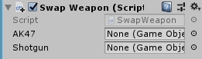

1. *Drag* GameObject senjata **AK47** dan **Shotgun.***Drop*ke dalam *field*yang disediakan.

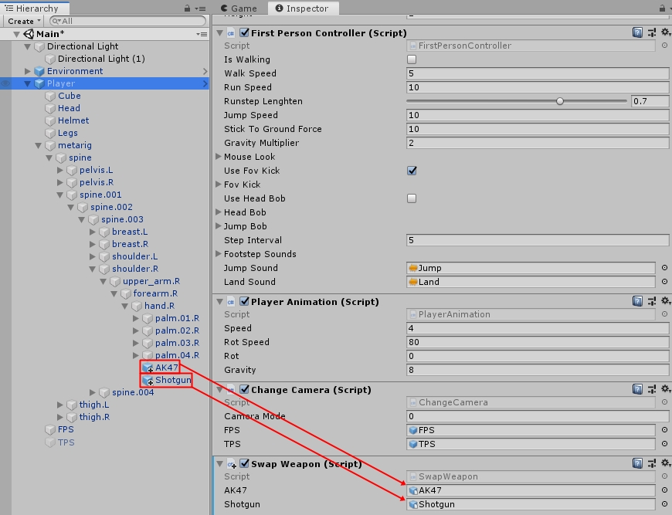

1. Jika menekan tombol 1, Anda akan menggunakan senjata AK47 dan jika Anda menekan tombol 2 akan menggunakan senjata Shotgun. Seperti di bawah inilah jika *Play Mode* dijalankan.

## BAB 8

Pemain akan mudah merasakan *gameplay* jika terdapat UI, terutama *crosshair* (bidik) untuk posisi menembak dan *health bar* (darah) yang dimiliki oleh Player.

1. Buat UI untuk menampilkan jumlah peluru, bidik senjata (*crosshair*), bar darah dan skor (klik kanan pada jendela **Hierarchy > UI > jenis UI**).
   * **Ammo**,**UI > Text**.
   * **Crosshair**,**> UI Images**.
   * **Health**,**UI > Slider**.
   * **Score**,**UI > Text**.

Kemudian, ubah nama setiap masing-masing komponen yang telah dibuat (**klik kanan GameObject > Rename** atau tekan **F2**).

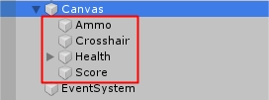

2. Klik GameObject **Canvas** dan atur **UI Scale Mode**pada jendela Inspector menjadi **Scale With Screen Size**agar layar kamera menjadi responsif untuk semua resolusi.

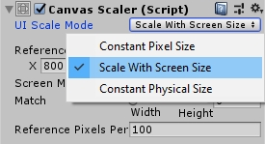

Lalu, ubah nilai x: **1920**, y: **1080** pada kolom **Reference Resolution**.

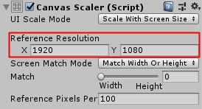

3. Atur posisi, ukuran, jenis font, dan warna pada jendela Inspector di setiap UI yang ada di dalam GameObject Canvas seperti di bawah ini:

* **Ammo**
  + x: -785
  + y: 465
  + z: 0
  + Width: 350
  + Height: 150
  + Text: Ammo
  + Font: Arial
  + Font Style: Italic
  + Font Size: 65
  + Alignment: Center
  + Color: Putih
* **Crosshair**
  + Width: 10
  + Height: 10
  + Source Image: Knob
  + Color: Merah
* **Health**
  + x: 675
  + y: 465
  + Width: 500
  + Height: 100
  + Unceklis GameObject Handle Slide Area
  + Ubah warna Fill menjadi merah
  + Ubah posisi Fill menjadi x: 245, y: 500
* **Score**
  + x: 0
  + y: 465
  + z: 0
  + Width: 350
  + Height: 150
  + Text: Score
  + Font: Arial
  + Font Style: Italic
  + Font Size: 65
  + Alignment: Center
  + Color: Putih

4. Berikut hasil tampilan di dalam game setelah kita menambahkan komponen UI.

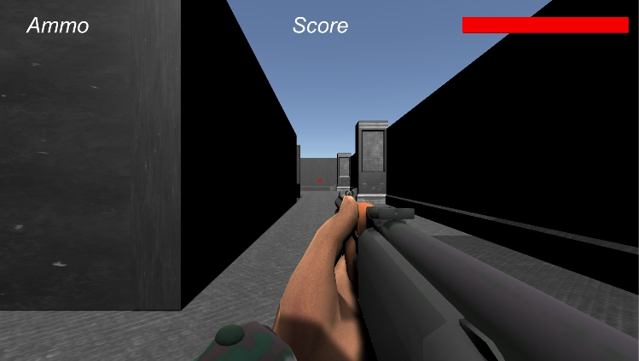

## BAB 9

Pembuatan mekanisme senjata dapat dilakukan dengan langkah berikut :

1. Buat *script* baru dengan nama **WeaponController.cs**untuk memberi nilai mekanisme senjata seperti *damage*, jeda menembak, dan jumlah peluru yang akan digunakan saat melawan Enemy (klik kanan pada jendela **Project > Create > C# Script**).

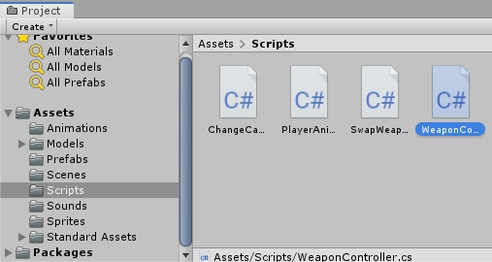

1. Buka *script* **WeaponController.cs** dan tambahkan dua *library* ini. Gunanya untuk memberi nilai pada komponen **Slider (darah)** dan memastikan bahwa saat darah habis, *scene* Game akan berpindah ke **Game Over**.
2. using UnityEngine.UI;
3. using UnityEngine.SceneManagement;
4. Kemudian tambahkan variabel ini di bawah *class* **WeaponController**.
5. public static int ammo;
6. int add;
7. bool trigger = true;
8. public float damage = 3f;
9. public float range = 100f;
10. public float force = 30f;
11. public float fireRate = 10f;
12. private float timeFire = 0f;
13. public int health = 100;
14. public int ammoStock = 30;
15. public static int ammoMag = 90;
16. public Slider healthBar;
17. [SerializeField] Camera FPSCamera, TPSCamera;
18. Pada fungsi **Start()** tambahkan variabel di bawah ini yang menunjukkan nilai dari jumlah peluru dan stok peluru.
19. void Start () {
20. ammo = ammoStock;
21. }
22. Tambahkan **IEnumerator** **waitReload()** untuk memberi jeda kondisi saat mengisi amunisi dengan menggunakan *delay* **WaitForSeconds()**. Tambahkan kode ini di dalam IEnumerator.
23. IEnumerator waitReload() {
24. yield return new WaitForSeconds(2.5f);
25. if(ammoMag <= ammoStock) {
26. ammo = (ammo + ammoMag);
27. add = ammo - ammoStock;
28. if(add < 0) {
29. ammoMag = 0;
30. }
31. else {
32. ammoMag = add;
33. ammo = ammoStock;
34. Debug.Log("Isi Peluru");
35. }
36. }
37. else {
38. add = (ammo - ammoStock) * -1;
39. ammo = ammo + add;
40. ammoMag = ammoMag - add;
41. }
42. trigger = true;
43. }
44. Selanjutnya tambahkan *method***Shoot()**untuk memberikan nilai **damage**kepada Enemy saat peluru ditembakkan.
45. public void Shoot() {
46. if (ammo != 0) {
47. RaycastHit hit;
48. Ray ray = new Ray(transform.position, transform.forward);
49. if (Physics.Raycast(ray, out hit, range)) {
50. if (hit.transform.CompareTag("Enemy")) {
51. hit.transform.gameObject.SendMessage("TakeDamage", damage);
52. }
53. if (hit.rigidbody != null) hit.rigidbody.AddForce(-hit.normal * force);
54. }
55. ammo -= 1;
56. }
57. }

**Pembahasan:**

1. if (Physics.Raycast(ray, out hit, range)) {
2. if (hit.transform.CompareTag("Enemy")) {
3. hit.transform.gameObject.SendMessage("TakeDamage", damage);
4. }
5. if (hit.rigidbody != null) hit.rigidbody.AddForce(-hit.normal * force);
6. }

Kondisi ketika menembak dan memberi nilai *damage*pada Enemy. Fungsi ini dapat berjalan saat GameObject Enemy telah ditambahkan *tag* Enemy dan akan kita bahas pada modul berikutnya.

1. Menambahkan *method***Restart()**untuk memberi nilai pada darah dan stok peluru yang tersedia setiap kali permainan dimulai.
2. public void Restart() {
3. health = 100;
4. healthBar.value = health;
5. ammoMag = 90;
6. ammo = ammoStock;
7. }
8. Kemudian, tambahkan kode ini di dalam fungsi **Update()**untuk memberi kondisi menembak dan mengisi amunisi.
9. void Update () {
10. if (Input.GetButton("Fire1") && Time.time >= timeFire && trigger == true) {
11. timeFire = Time.time + 1f / fireRate;
12. Shoot();
13. }
14. if (Input.GetButton("Reload") && ammo < ammoStock) {
15. if(ammoMag != 0) {
16. trigger = false;
17. StartCoroutine(waitReload());
18. }
19. else {
20. Debug.Log("Peluru Habis");
21. }
22. }
23. }

**Pembahasan:**

1. (Input.GetButton("Fire1") && Time.time >= timeFire && trigger == true)

Kondisi ketika menembak dengan klik kiri pada *mouse*.

1. (Input.GetButton("Reload") && ammo < ammoStock)

Kondisi ketika mengisi amunisi dengan menekan tombol R pada *keyboard*.

1. Sehingga seluruh kode pada *script* **WeaponController.cs**adalah sebagai berikut:
2. using System.Collections;
3. using UnityEngine;
4. using UnityEngine.UI;
5. using UnityEngine.SceneManagement;
7. public class WeaponController : MonoBehaviour {
8. public static int ammo;
9. int add;
10. bool trigger = true;
11. public float damage = 3f;
12. public float range = 100f;
13. public float force = 30f;
14. public float fireRate = 10f;
15. private float timeFire = 0f;
16. public int health = 100;
17. public int ammoStock = 30;
18. public static int ammoMag = 90;
19. public Slider healthBar;
20. [SerializeField] Camera FPSCamera, TPSCamera;
22. // Start is called before the first frame update
23. void Start () {
24. ammo = ammoStock;
25. }
27. // Update is called once per frame
28. void Update () {
29. if (Input.GetButton("Fire1") && Time.time >= timeFire && trigger == true) {
30. timeFire = Time.time + 1f / fireRate;
31. Shoot();
32. }
33. if (Input.GetButton("Reload") && ammo < ammoStock) {
34. if(ammoMag != 0) {
35. trigger = false;
36. StartCoroutine(waitReload());
37. }
38. else {
39. Debug.Log("Peluru Habis");
40. }
41. }
42. }
44. IEnumerator waitReload() {
45. yield return new WaitForSeconds(2.5f);
46. if(ammoMag <= ammoStock) {
47. ammo = (ammo + ammoMag);
48. add = ammo - ammoStock;
49. if(add < 0) {
50. ammoMag = 0;
51. }
52. else {
53. ammoMag = add;
54. ammo = ammoStock;
55. Debug.Log("Isi Peluru");
56. }
57. }
58. else {
59. add = (ammo - ammoStock) * -1;
60. ammo = ammo + add;
61. ammoMag = ammoMag - add;
62. }
63. trigger = true;
64. }
66. public void Shoot() {
67. if (ammo != 0) {
68. RaycastHit hit;
69. Ray ray = new Ray(transform.position, transform.forward);
70. if (Physics.Raycast(ray, out hit, range)) {
71. if (hit.transform.CompareTag("Enemy")) {
72. hit.transform.gameObject.SendMessage("TakeDamage", damage);
73. }
74. if (hit.rigidbody != null) hit.rigidbody.AddForce(-hit.normal * force);
75. }
76. ammo -= 1;
77. }
78. }
80. public void Restart() {
81. health = 100;
82. healthBar.value = health;
83. ammoMag = 90;
84. ammo = ammoStock;
85. }
86. }
87. Kembali ke Unity Editor, tambahkan *input***Axis**untuk mengisi amunisi saat menekan tombol **R** (klik menu **Edit > Project Settings...**).

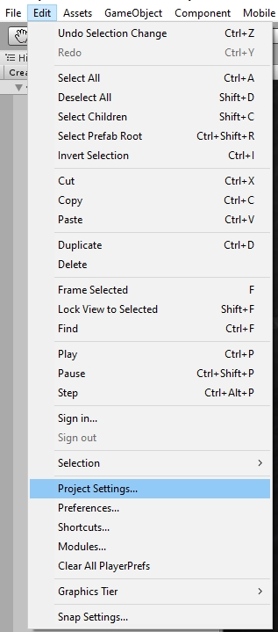

1. Pilih *tab* **Input** dan tambahkan **Size Axes**menjadi **20**. Ubah nama **Camera**di posisi terakhir menjadi **Reload**dan isi **Positive Button** menjadi **r**.

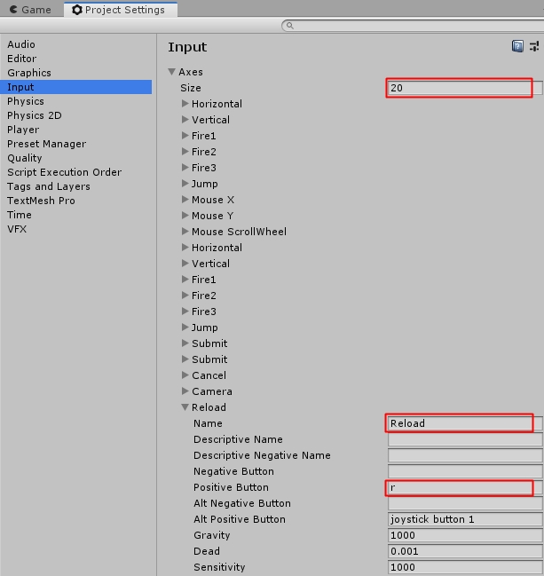

1. Selanjutnya klik GameObject **Player** pada jendela Hierarchy dan tambahkan *script***Weapon Controller**pada jendela Inspector (klik **Add Component > Scripts > Weapon Controller**).

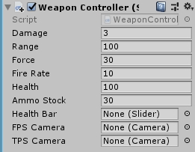

1. *Drag and drop* GameObject **Health**, kamera **FPS**dan **TPS** ke dalam masing-masing *field*.

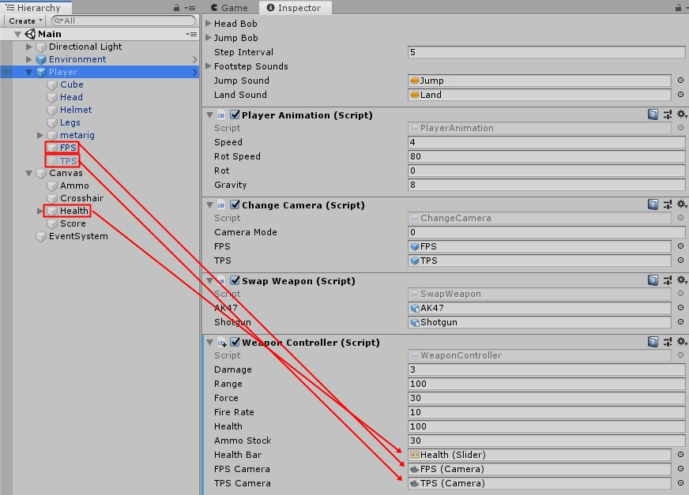

1. Pada script **Weapon Controller** ubah nilai **Fire Rate**menjadi **5** agar setiap senjata memiliki jeda saat menembak.

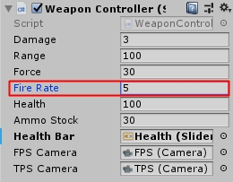

## BAB 10

Setelah kita memberi mekanisme pada senjata, buat masing-masing UI untuk menampilkan nilai dari komponen **Ammo** (jumlah peluru) dan **Score**(hasil poin).

1. Buat *script*baru dan beri nama **UIManager.cs** (klik kanan pada jendela **Project > Create > C# Script**).

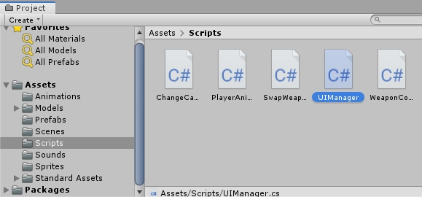

1. Buka *script* **UIManager.cs** dan tambahkan *library* ini untuk menampilkan UI.
2. using UnityEngine.UI;

3. Kemudian, tambahkan variabel ini di bawah **UIManager**.

1. public static int score;
2. public Text ScoreText;
3. public Text AmmoText;

4. Tambahkan kode ini di dalam fungsi **Update()** untuk memberi nilai pada Ammo dan Score.

1. ScoreText.text = "Score : " + score;
2. AmmoText.text = WeaponController.ammo + "/" + WeaponController.ammoMag;

Sehingga, kode di dalam fungsi **Update()** adalah sebagai berikut:

1. void Update() {
2. ScoreText.text = "Score : " + score;
3. AmmoText.text = WeaponController.ammo + "/" + WeaponController.ammoMag;
4. }

**Pembahasan:**

1. ScoreText.text = "Score : " + score;

Menampilkan nilai *score* saat Player membunuh Enemy.

1. AmmoText.text = WeaponController.ammo + "/" + WeaponController.ammoMag;

Menampilkan nilai jumlah peluru yang dikeluarkan dari jumlah stok peluru yang ada.

1. Kemudian, tambahkan *method* **ResetScore()** serta kode di dalamnya untuk mengembalikan nilai Score ke awal saat game telah selesai.
2. public void ResetScore() {
3. score = 0;
4. }
5. Sehingga seluruh kode pada *script***UIManager.cs**adalah sebagai berikut:
6. using System.Collections;
7. using System.Collections.Generic;
8. using UnityEngine;
9. using UnityEngine.UI;
11. public class UIManager : MonoBehaviour
12. {
13. public static int score;
14. public Text ScoreText;
15. public Text AmmoText;

18. // Update is called once per frame
19. void Update() {
20. ScoreText.text = "Score : " + score;
21. AmmoText.text = WeaponController.ammo + "/" + WeaponController.ammoMag;
22. }
24. public void ResetScore() {
25. score = 0;
26. }
27. }
28. Buat GameObject baru dan beri nama **UIManager**dengan cara **klik kanan > Rename** atau tekan **F2**pada jendela Hierarchy. Kemudian, tambahkan *script***UI Manager**pada jendela Inspector (klik **Add Component > Scripts > UI Manager**).

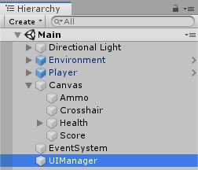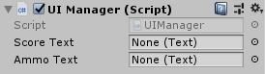

1. *Drag and drop*komponen teks **Ammo**dan **Score**ke dalam masing-masing *field*di jendela Inspector UI Manager.

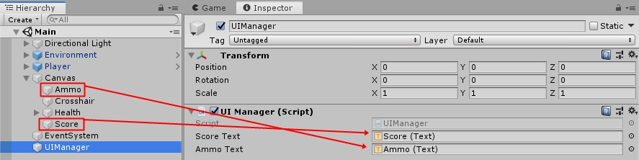

## BAB 11

Dengan adanya kotak persenjataan (*ammo box*) yang memiliki sistem *refill*/*loot*, pemain akan mudah bertahan hidup melawan musuh.

1. Buatlah GameObject kosong dan beri nama **AmmoBox**dengan cara **klik kanan GameObject > Rename** atau menekan tombol **F2**.

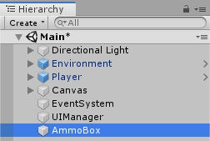

1. Klik kanan pada GameObject **AmmoBox** dan tambahkan objek **Cube**untuk membuat kotak sebagai stok amunisi (klik kanan **AmmoBox > 3D Object > Cube**). Kemudian atur posisi dan skala Cube menjadi :
   * **Position**, x: **0**, y: **-2.8**, z: **15**
   * **Skala**, x: **1.5**, y: **1.5**, z: **3**

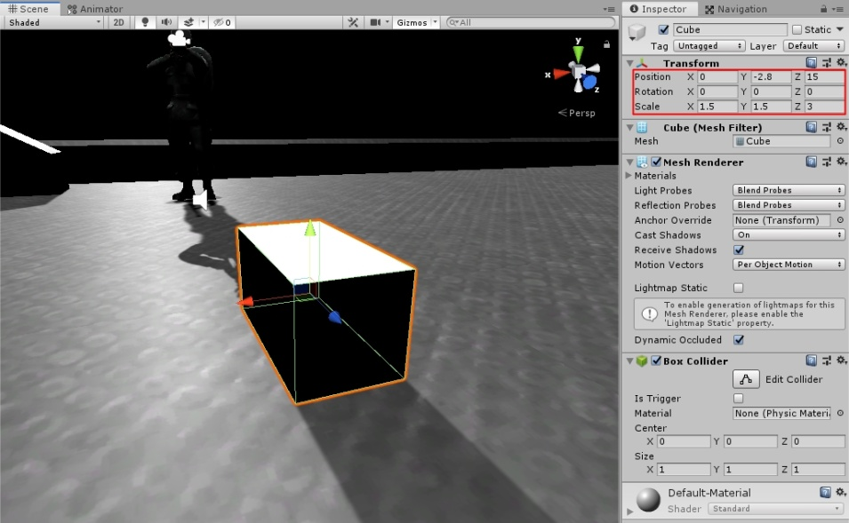

Anda dapat mengatur posisi dan skala Cube sesuai keinginan atau dapat menduplikasinya menjadi beberapa kotak. Anda juga dapat meletakkan di setiap sudut labirin agar Player dapat mengisi stok amunisi.

1. Selanjutnya buat *script*baru dan beri nama **AmmoBox.cs.**Klik kanan pada jendela **Project > Create > C# Script**.

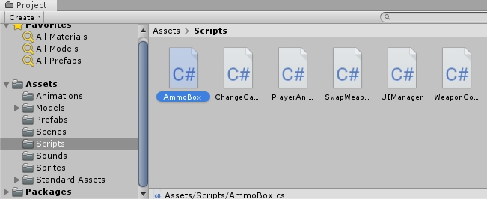

1. Buka *script***AmmoBox.cs** dan tambahkan fungsi **OnTriggerEnter (Collider col)** untuk memberi kondisi saat Player menyentuh GameObject **AmmoBox**akan menambahkan stok amunisi senjata.  
   Buka *script* **AmmoBox.cs** dan tambahkan fungsi **OnTriggerEnter (Collider col)**. Gunanya untuk memberi kondisi bahwa saat Player menyentuh GameObject **AmmoBox**, stok amunisi senjata jadi bertambah.
2. void OnTriggerEnter(Collider col) {
3. if (col.gameObject.CompareTag("Player")) {
4. WeaponController.ammoMag = 90;
5. }
6. }

5. Seluru kode pada *script***AmmoBox.cs**pun jadi sebagai berikut:

1. using System.Collections;
2. using System.Collections.Generic;
3. using UnityEngine;
5. public class AmmoBox : MonoBehaviour {
7. void OnTriggerEnter(Collider col) {
8. if (col.gameObject.CompareTag("Player")) {
9. WeaponController.ammoMag = 90;
10. }
11. }
12. }
13. Kemudian klik GameObject **Cube**yang ada di dalam *parent* **AmmoBox**pada jendela Hierarchy dan tambahkan *script***Ammo Box**pada jendela Inspector (klik **Add Component > Scripts > Ammo Box**).

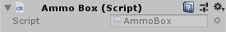

1. Centang **Is Trigger** pada komponen **Box Collider**agar stok amunisi senjata pada Player bertambah saat menyentuh GameObject **AmmoBox**.

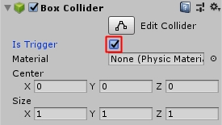

## BAB 12

Enemy yang dimasukkan ke dalam jendela Hierarchy akan menjadi musuh dari karakter Player. Ia akan membinasakan Player menggunakan golok yang ada di genggamannya. Berikut langkah-langkahnya:

1. Tambahkan model karakter **Enemy_animated.fbx** dengan cara *drag and drop* dari *folder* **Models > Enemy** ke jendela Hierarchy.

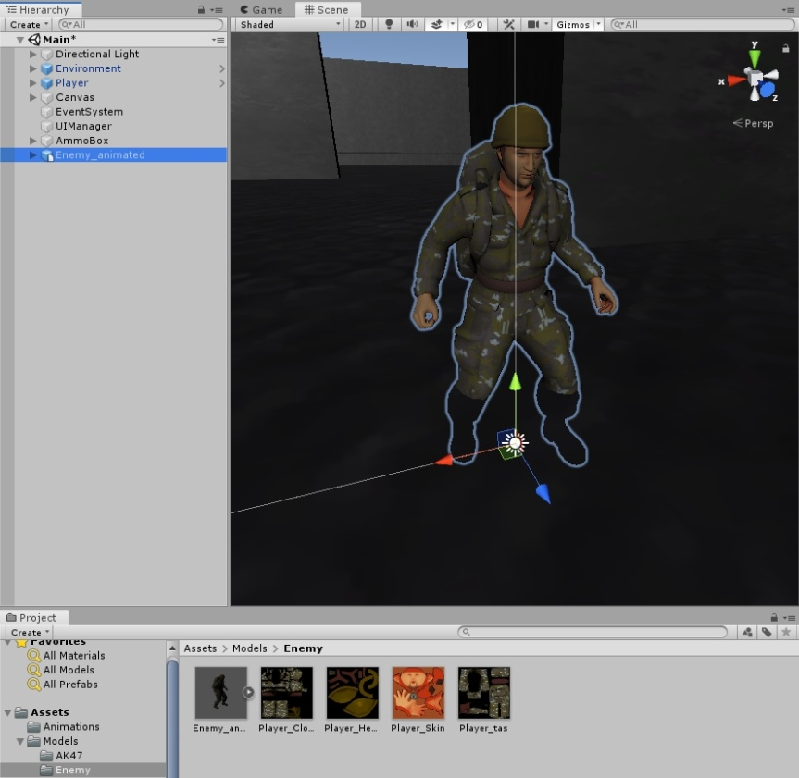

1. Ubah nama **Enemy_animated** menjadi **Enemy** (**klik kanan > Rename** atau tekan **F2**).

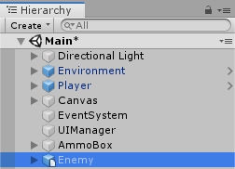

1. Pada GameObject **Enemy** ubah **Position**menjadi x: **3.33**, y: **0.333**, z: **0** dan **Scale**menjadi x: **5**, y: **5**, z: **5**, sehingga terlihat sebagai berikut.

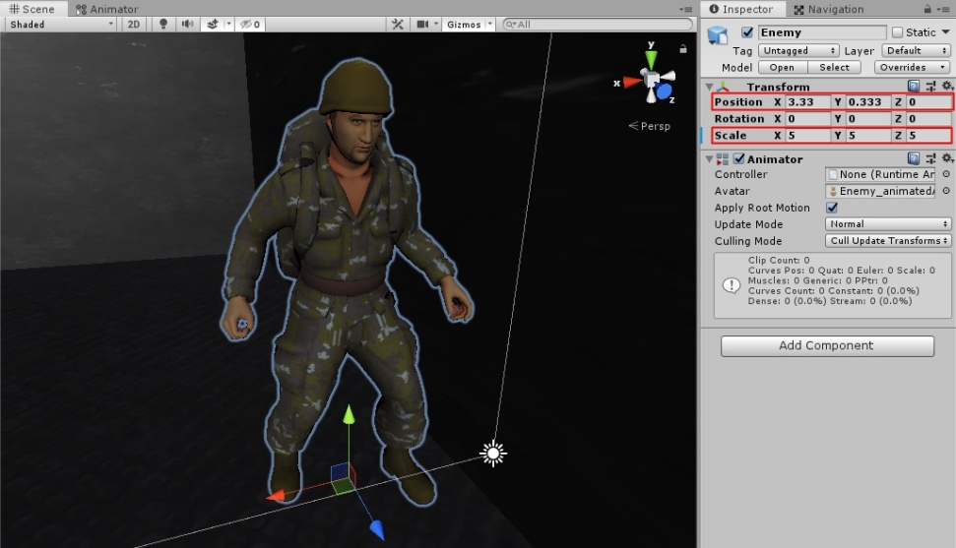

1. Kemudian beri nama *tag* **Enemy**pada GameObject Enemy dengan cara pilih **Add Tag… >** pilih ikon **plus (+)** > isi **New Tag Name** dengan **Enemy** **> Save**.

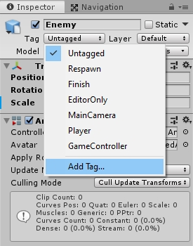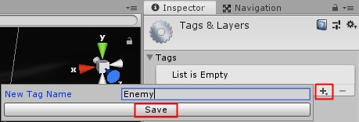

Klik GameObject Enemy pada jendela Hierarchy lalu tambahkan *tag* **Enemy**.

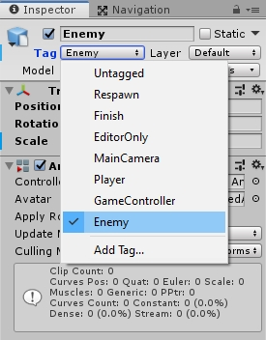

1. Tambahkan komponen **Rigidbody**pada jendela Inspector (klik **Add Component > Physics > Rigidbody**). Dan centang **Is Kinematic**agar GameObject Enemy tidak tembus Environment.

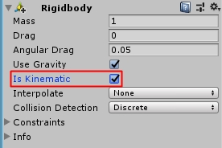

1. Tambahkan juga komponen **Capsule Collider**agar Enemy dapat berpijak pada Environment (klik **Add Component > Physics > Capsule Collider**).

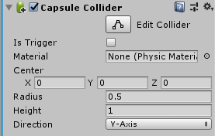

1. Pada komponen Capsule Collider ubah nilai-nilai di bawah ini:
   * **Center**: x: **-0.01**, y: **1**, z: **-0.03**
   * **Radius**: **0.365**
   * **Height**: **2**

## BAB 13

Setelah menambahkan beberapa komponen pada GameObject Enemy, selanjutnya kita akan menyiapkan animasi untuk Enemy. Animasi yang digunakan adalah berjalan, menyerang, mati dan hancur (*destroy*).

1. Klik **Enemy_animated.fbx**yang terdapat di jendela **Project** bagian *folder* **Models > Enemy**.
2. Pada Inspector klik *tab* **Rig**. Pastikan **Animation Type** dalam kondisi **Generic**.

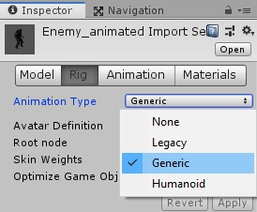

1. Masih pada Inspector klik *tab* **Animation**. Pastikan **Import Animation**telah tercentang. Jika belum, centanglah terlebih dahulu.

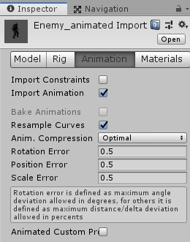

1. Maka hasilnya akan terlihat sebagai berikut.

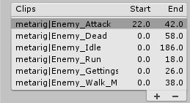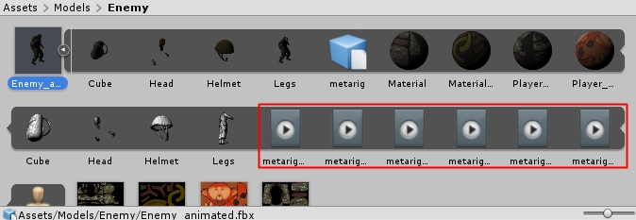

1. Terdapat beberapa berkas animasi di dalam **Enemy_animated.fbx**.

**Animator Controller** pada *field* Controller di komponen Animator harus ditambahkan terlebih dahulu sebelum Play Mode dijalankan. Ikuti langkah-langkah berikut ini untuk menjalankan animasi Enemy:

1. Buka *folder* **Animations**pada jendela Project, kemudian buat **Animator Controller**(klik kanan pada jendela **Project > Create > Animator Controller**). Kemudian beri nama **Enemy.anim**.

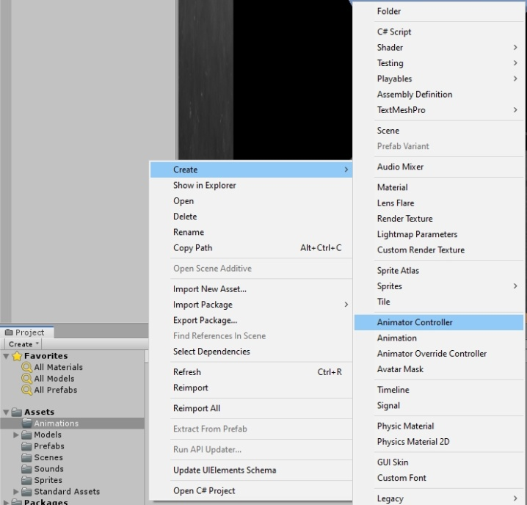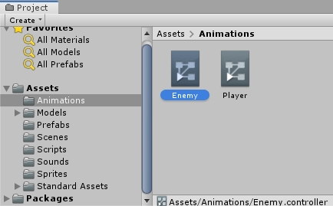

1. Klik dua kali **Enemy.anim**, kemudian akan tampil jendela **Animator**.

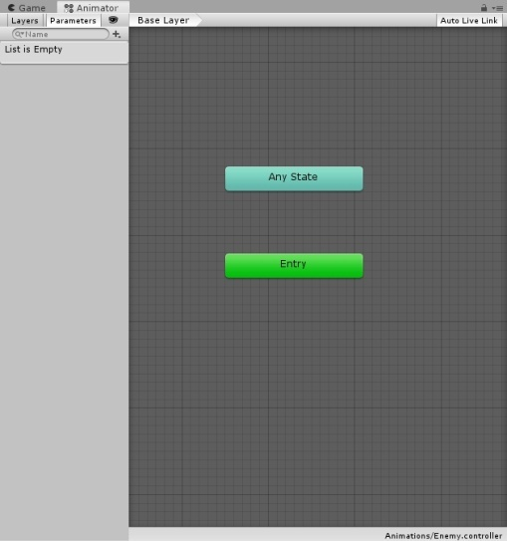

1. Pada *folder***Models > Enemy**, buka ikon panah pada **Enemy_animated.fbx**. Akan terdapat beberapa berkas animasi dan masukkan animasi di bawah ini ke jendela Animator.
   * metarig|Enemy_Idle
   * metarig|Enemy_Walk_Machete
   * metarig|Enemy_Attack
   * metarig|Enemy_Dead

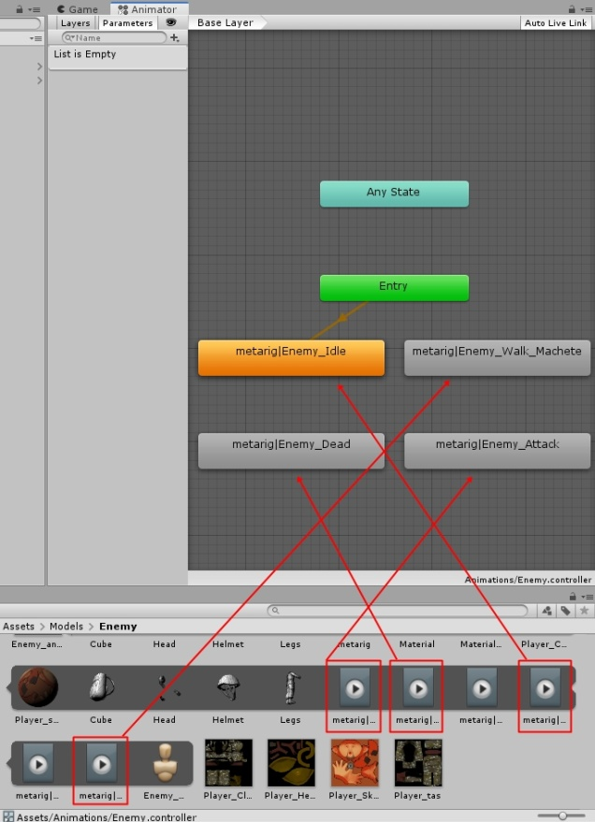

1. Kemudian buatlah *state* kosong (klik kanan pada jendela **Animator > Create State > Empty**).

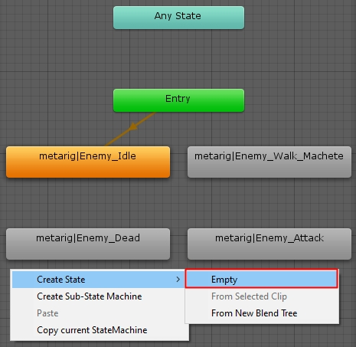

1. Lalu ubah nama *state* kosong yang telah dibuat dengan nama **Destroy**pada *field*Inspector (tekan **Enter** untuk memperbarui nama).

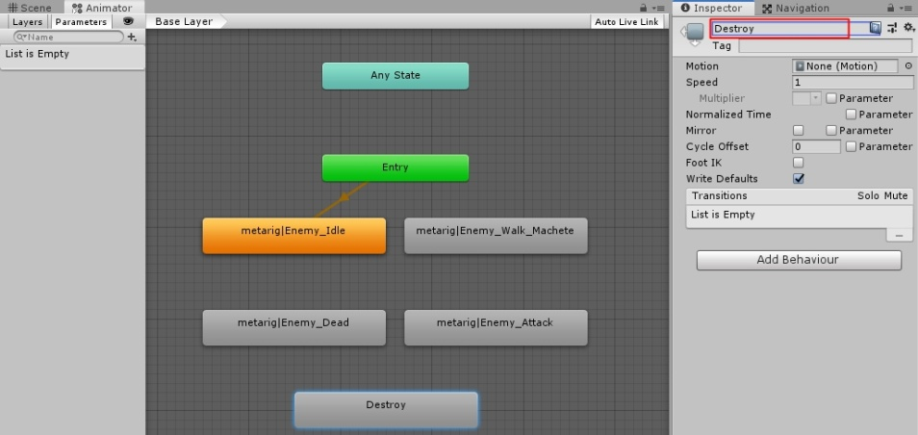

1. Sama seperti langkah sebelumnya, ubah setiap nama *state*seperti di bawah ini:
   * metarig|Enemy_Idle > **Idle**
   * metarig|Enemy_Walk_Machete > **Walk**
   * metarig|Enemy_Attack > **Attack**
   * metarig|Enemy_Dead > **Dead**

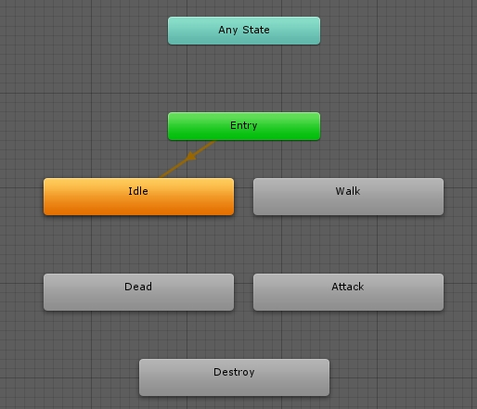

1. Untuk membuat perpindahan atau transisi dari animasi satu ke lainnya, buatlah transisi dengan cara klik kanan pada animasi, lalu pilih **Make Transition**. Kemudian klik animasi kedua untuk menghubungkan.

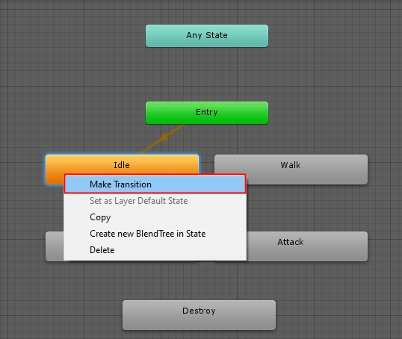

Buatlah transisi menjadi seperti berikut:

* + **Idle** > **Walk**
  + **Idle** > **Dead**
  + **Walk** > **Attack**
  + **Walk** > **Dead**
  + **Attack** > **Walk**
  + **Attack** > **Dead**
  + **Dead** > **Destroy**

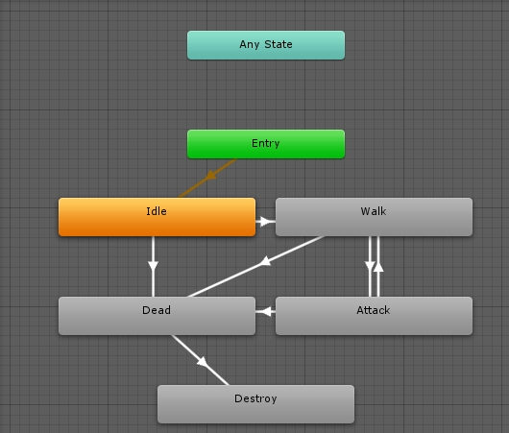

1. Buatlah *parameter* **Boolean**untuk membuat kondisi animasi apakah Enemy dalam keadaan **jalan (Walk)**, **menyerang (Attack)**, atau **mati (Dead)**. Klik *tab* **Parameters**di sebelah *tab*Layers, kemudian klik ikon **plus (+)**dan isi sebagai berikut:
   * **isWalk** = **false**(Bool).
   * **isDie** = **false** (Bool).
   * **isAttack** = **false**(Bool).

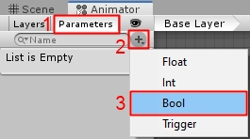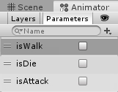

1. Klik pada transisi (panah), atur setiap transisi dengan menambahkan parameter boolean sebagai berikut:
   * Idle > Walk (**isWalk** >**true**).
   * Idle > Dead (**isDie** > **true**).
   * Walk > Attack (**isAttack** > **true**).
   * Walk > Dead (**isDie** > **true**).
   * Attack > Walk (**isWalk** > **true**).
   * Attack > Dead (**isDie**> **true**).
   * Dead > Destroy

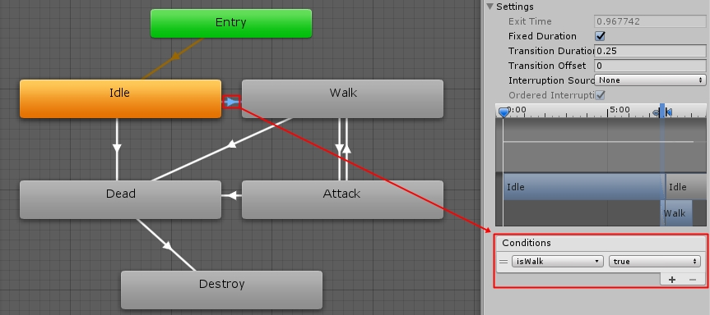

1. Selanjutnya, pada Inspector di **setiap transisi**, hilangkan centang pada **Has Exit Time**.

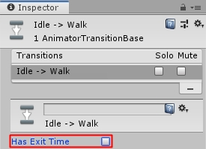

1. Klik GameObject Enemy di jendela Hierarchy. Pada Inspector Enemy, masukkan **Enemy.controller**ke dalam *field***Controller**di komponen **Animator**.

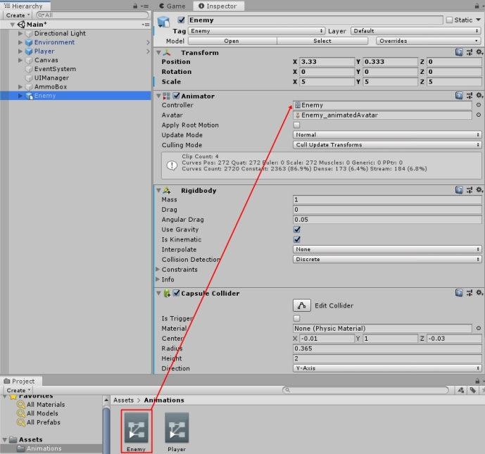

## BAB 14

Tidak hanya Player yang mempunyai senjata, Enemy juga. Namun, senjata yang dimiliki Enemy adalah senjata jarak dekat (*melee*) yaitu Machete (golok). Dengan senjata golok, Enemy dapat menghabisi Player dengan beberapa tebasan saja. Ikuti langkah-langkah di bawah ini untuk menambahkan golok pada Enemy:

1. Buka folder **Models > Machete**. Kemudian, *drag***Machete.fbx**,lalu *drop*pada jendela Scene dan sesuaikan dengan posisi tangan Enemy.

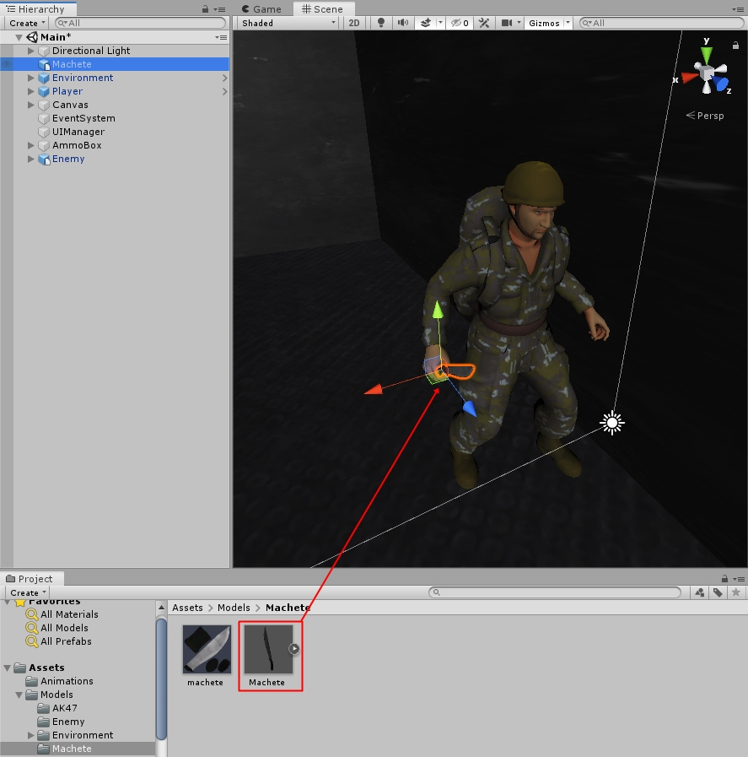

1. Ubah **Position** GameObject Machete menjadi x: **5.06**, y: **3.7**, z: **0.16**, Rotation menjadi x: **-45**, y: **-180**, z: **0** dan **Scale** menjadi x: **150**, y: **150**, z: **150**.

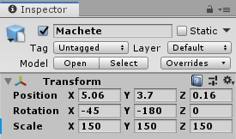

1. Kemudian taruh GameObject Machete ke dalam *child***Enemy**seperti di bawah ini agar senjata dapat bergerak sesuai pergerakkan tangan.

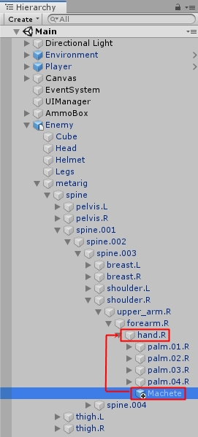

## BAB 15

Pertama siapkan Environment untuk media gerak Enemy dengan langkah sebagai berikut:

1. Centang *checkbox* **Static**pada GameObject **Cube**di dalam *parent*Environment di jendela Inspector.

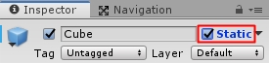

Saat mencentang akan muncul proses **Baked** di sebelah kanan bawah *editor*. Ketika mengaktifkan Play Mode, secara otomatis proses tersebut akan berhenti sementara. Tetapi jika Anda menunggu sampai selesai, Anda dapat melihat perbedaan antara sebelum dan sesudah proses selesainya proses tersebut.



1. Klik GameObject **Cube**, kemudian klik Menu **Window > AI > Navigation**. Klik *tab* **Object**, pada **Scene Filter** pilih **All**. Centang **Navigation Static** dan pada **Navigation Area**, pilih **Walkable**.

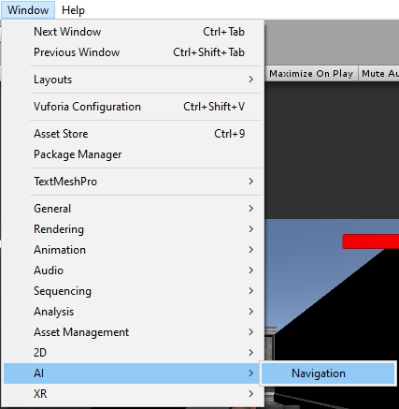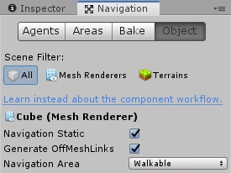

1. Kemudian klik *tab* **Bake.**Klik tombol **Bake**.

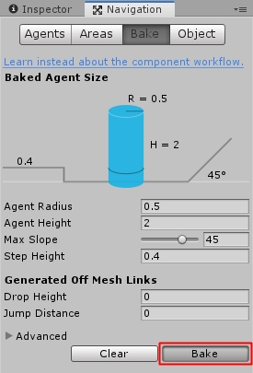

1. Sehingga muncul **area baking** seperti di bawah ini.

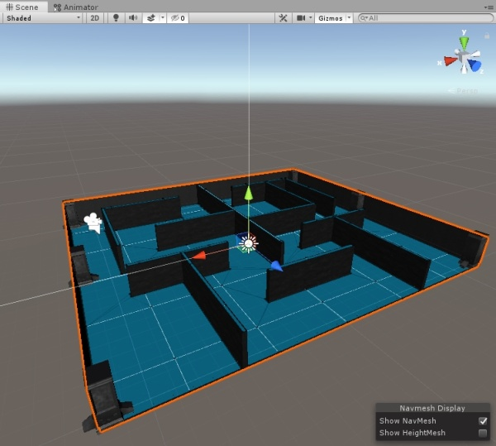

## BAB 16

Berikut adalah langkah-langkah untuk menambahkan objek enemy pada game :

1. Klik GameObject Enemy lalu tambahkan komponen **Nav Mesh Agent** (klik **Add Component > Navigation > Nav Mesh Agent**).
2. Pada *folder* **Scripts** buat *script*baru dengan nama **AIEnemyController.cs**. Klik dua kali untuk membuat *script*tersebut di *editor script*. Kemudian tambahkan kode *library* di bawah ini:
3. using UnityEngine.AI;

3. Tambahkan kode persyaratan komponen di atas *class*.

1. [RequireComponent(typeof(UnityEngine.AI.NavMeshAgent))]

Kondisi ini digunakan untuk memastikan apakah komponen NavMeshAgent yang dibutuhkan sudah terdapat di Inspector, sebelum menambahkan *script* tersebut ke dalam GameObject.

4. Tambahkan variabel ini di bawah *class* **AIEnemyController**.

1. public float speed;
2. public int EnemyHealth = 30;
3. public static int EnemyDamage = 1;
4. public static bool GiveDamage = false;
5. Animator anim;
6. GameObject target;
7. public UnityEngine.AI.NavMeshAgent agent { get; private set; }

5. Tambahkan kode ini di dalam fungsi **Start()**.

1. anim = GetComponent<Animator>();
2. agent = GetComponentInChildren<NavMeshAgent>();
3. target = GameObject.FindGameObjectWithTag("Player");
4. agent.speed = speed;
5. agent.updateRotation = true;
6. agent.updatePosition = true;

**Pembahasan:**

1. agent = GetComponentInChildren<NavMeshAgent>();

Kondisi ketika memanggil komponen NavMeshAgent di Inspector.

1. target = GameObject.FindGameObjectWithTag("Player");

Kondisi ketika memanggil GameObject yang memiliki *tag*“Player”, yaitu GameObject Player.

6. Selanjutnya tambahkan kode ini di dalam fungsi **Update()**.

1. if (target != null) {
2. agent.SetDestination(target.transform.position);
3. anim.SetBool("isWalk", true);
4. }
5. if (anim.GetCurrentAnimatorStateInfo(0).IsName("Destroy")) {
6. Destroy(gameObject);
7. }

Tujuannya untuk posisi Player sebagai target yang bisa berubah-ubah, sehingga Enemy dapat mengejar kemana pun Player berpindah.

7. Tambahkan fungsi **TakeDamage()**untuk memberi kondisi animasi ketika Enemy mati dan Player mendapat skor 10.

1. void TakeDamage(int damage) {
2. EnemyHealth -= damage;
3. if(EnemyHealth <= 0) {
4. anim.SetBool("isDie", true);
5. UIManager.score += 10;
6. }
7. }

8. Selanjutnya tambahkan fungsi **OnTriggerEnter(Collider col)**untuk memberi kondisi ketika Player di dalam lingkaran *collider*Enemy atau dekat dengan Enemy, maka Enemy akan menyerangnya.

1. void OnTriggerEnter(Collider col) {
2. if (col.gameObject.CompareTag("Player")) {
3. anim.SetBool("isAttack", true);
4. anim.SetBool("isWalk", false);
5. GiveDamage = true;
6. }
7. }

9. Tambahkan fungsi **OnTriggerExit(Collider col)** untuk memberi kondisi ketika Player jauh dari Enemy atau di luar lingkaran *collider* Enemy, maka Enemy akan mengejarnya.

1. void OnTriggerExit(Collider col) {
2. anim.SetBool("isAttack", false);
3. anim.SetBool("isWalk", true);
4. GiveDamage = false;
5. }

10. Sehingga keseluruhan kode pada script **AIEnemyController.cs**adalah sebagai berikut:

1. using System.Collections;
2. using System.Collections.Generic;
3. using UnityEngine;
4. using UnityEngine.AI;
6. [RequireComponent(typeof(UnityEngine.AI.NavMeshAgent))]
7. public class AIEnemyController : MonoBehaviour {
8. public float speed;
9. public int EnemyHealth = 30;
10. public static int EnemyDamage = 1;
11. public static bool GiveDamage = false;
12. Animator anim;
13. GameObject target;
14. public UnityEngine.AI.NavMeshAgent agent { get; private set; }
16. // Start is called before the first frame update
17. void Start () {
18. anim = GetComponent<Animator>();
19. agent = GetComponentInChildren<NavMeshAgent>();
20. target = GameObject.FindGameObjectWithTag("Player");
21. agent.speed = speed;
22. agent.updateRotation = true;
23. agent.updatePosition = true;
24. }
26. // Update is called once per frame
27. void Update () {
28. if (target != null) {
29. agent.SetDestination(target.transform.position);
30. anim.SetBool("isWalk", true);
31. }
32. if (anim.GetCurrentAnimatorStateInfo(0).IsName("Destroy")) {
33. Destroy(gameObject);
34. }
35. }
37. void TakeDamage(int damage) {
38. EnemyHealth -= damage;
39. if(EnemyHealth <= 0) {
40. anim.SetBool("isDie", true);
41. UIManager.score += 10;
42. }
43. }
45. void OnTriggerEnter(Collider col) {
46. if (col.gameObject.CompareTag("Player")) {
47. anim.SetBool("isAttack", true);
48. anim.SetBool("isWalk", false);
49. GiveDamage = true;
50. }
51. }
53. void OnTriggerExit(Collider col) {
54. anim.SetBool("isAttack", false);
55. anim.SetBool("isWalk", true);
56. GiveDamage = false;
57. }
58. }

11. Simpan perubahan dengan menekan **Ctrl+S**.

12. Kemudian tambahkan *script* **AI Enemy Controller**ke GameObject Enemy (klik **Add Component > Scripts > AI Enemy Controller**). Lalu atur nilai **Speed** menjadi **3** dan **Enemy Health** menjadi **20**.

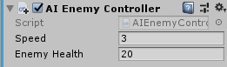

13. Agar Enemy dapat menyerang Player saat Player dekat dengan Enemy atau di dalam lingkaran *collider*Enemy, buatlah GameObject baru. Caranya **klik kanan Enemy**pada jendela**Hierarchy > Create Empty**. Lalu ubah nama GameObject tersebut dengan **AtkDetection**dan tambahkan komponen **Sphere Collider**dengan nilai **Radius 1**.

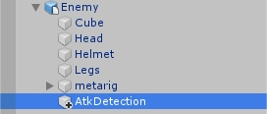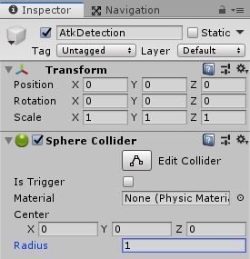

14. Centang **Is Trigger** pada komponen **Sphere Collider**.

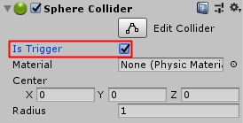

## BAB 17

Selanjutnya, kita akan membahas tentang bagaimana sistem perpindahan *scene* ketika darah Player telah habis.

1. Buka *script* **WeaponController.cs** di dalam *folder* **Scripts** dan tambahkan kode ini di dalam fungsi **Update()**.
2. if (AIEnemyController.GiveDamage == true) {
3. health -= AIEnemyController.EnemyDamage;
4. healthBar.value = health;
5. if (health <= 0) {
6. Debug.Log("Player Mati");
7. SceneManager.LoadScene("Game Over");
8. AIEnemyController.GiveDamage = false;
9. Restart();
10. }
11. }

Sehingga, seluruh kode yang ada di dalam fungsi **Update()** adalah sebagai berikut:

1. void Update () {
2. if (Input.GetButton("Fire1") && Time.time >= timeFire && trigger == true) {
3. timeFire = Time.time + 1f / fireRate;
4. Shoot();
5. }
6. if (Input.GetButton("Reload") && ammo < ammoStock) {
7. if(ammoMag != 0) {
8. trigger = false;
9. StartCoroutine(waitReload());
10. }
11. else {
12. Debug.Log("Peluru Habis");
13. }
14. }
15. if (AIEnemyController.GiveDamage == true) {
16. health -= AIEnemyController.EnemyDamage;
17. healthBar.value = health;
18. if (health <= 0) {
19. Debug.Log("Player Mati");
20. SceneManager.LoadScene("Game Over");
21. AIEnemyController.GiveDamage = false;
22. Restart();
23. }
24. }
25. }

2. Kembali ke Unity *editor. T*ambahkan *scene* **Game Over**dengan cara pilih menu **File > New Scene**.

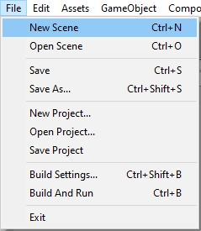

Lalu simpan *scene*dan beri nama **Game Over**ke dalam *folder***Scenes** lalu pilih **Save**.

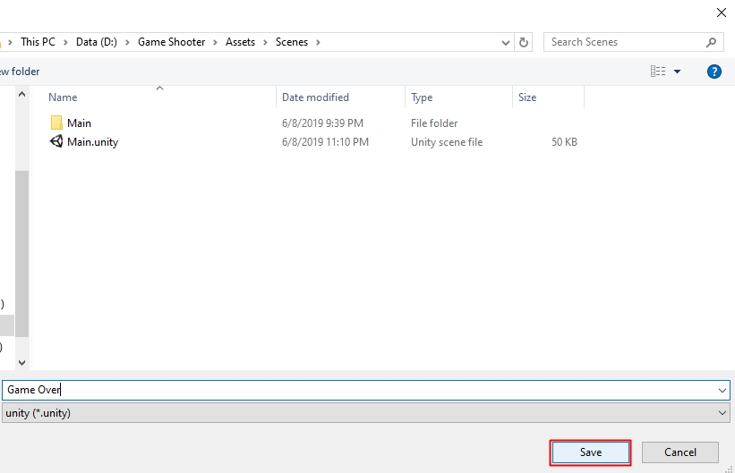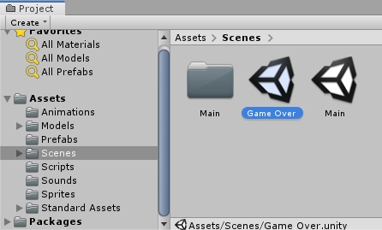

Anda dapat menambahkan teks maupun latar pada *scene* Game Over agar terlihat lebih menarik.

3. Ketika *scene* Game Over ditambahkan, pilih menu **File > Build Settings…**dan *drag scene* **Main**, **Game Over**, lalu *drop*ke **Scenes In Build**. Index 0 adalah *scene* pertama yang dijalankan.

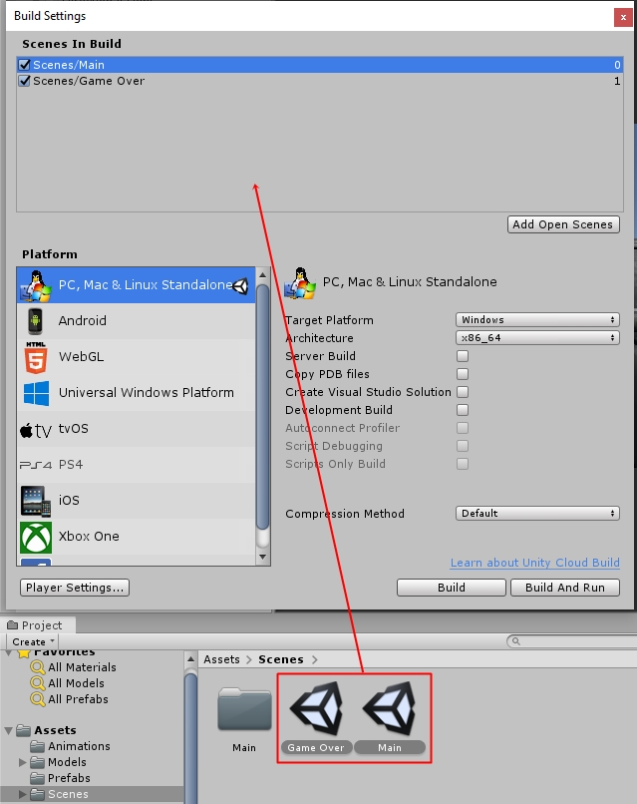

## BAB 18

Untuk menambahkan fitur spawn enemy, lakukan langkah berikut :

1. Pada jendela Hierarchy klik kanan kemudian pilih **Create Empty**.

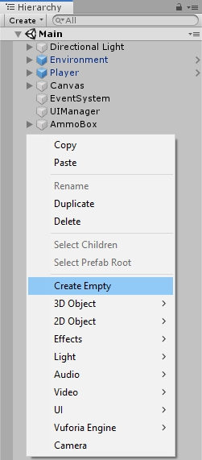

1. Kemudian ganti nama dengan **Spawner**.

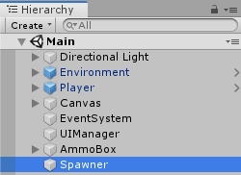

1. Buka *folder* **Scripts**, kemudian buat *script* baru dengan nama **EnemySpawner.cs** (klik kanan pada jendela **Project > Create > C# Script**). Setelah itu, buka *script* tersebut dengan klik dua kali. Tambahkan variabel ini ke dalam *class* **EnemySpawner**.
2. public GameObject Enemy;

4. Tambahkan kode ini di dalam fungsi **Start()**.

1. StartCoroutine(StartSpawning());

Menjalankan fungsi IEnumerator yang bernama **StartSpawning**.

5. Tambahkan kode ini di bawah fungsi **Start()**.

1. IEnumerator StartSpawning() {
2. yield return new WaitForSeconds(Random.Range(7f, 10f));
3. Instantiate(Enemy, transform.position, Quaternion.identity);
4. StartCoroutine(StartSpawning());
5. }

**Pembahasan**:

1. yield return new WaitForSeconds(Random.Range(7f, 10f));

Memberi jeda sebuah proses antara 7 sampai 10 detik.

1. Instantiate(Enemy, transform.position, Quaternion.identity);

Lalu memunculkan monster.

1. StartCoroutine(StartSpawning());

Melakukan perulangan dengan memunculkan Enemy.

1. Simpan dengan tekan **Ctrl+S** sehingga seluruh *script* **EnemySpawner.cs** menjadi seperti berikut:
2. using System.Collections;
3. using System.Collections.Generic;
4. using UnityEngine;
6. public class EnemySpawner : MonoBehaviour {
7. public GameObject Enemy;
9. // Start is called before the first frame update
10. void Start() {
11. StartCoroutine(StartSpawning());
12. }
14. IEnumerator StartSpawning() {
15. yield return new WaitForSeconds(Random.Range(7f, 10f));
16. Instantiate(Enemy, transform.position, Quaternion.identity);
17. StartCoroutine(StartSpawning());
18. }
19. }
20. Tambahkan *script* **Enemy Spawner** ke GameObject **Spawner** (klik **Add Component > Scripts > Monsters Spawner** pada jendela Inspector). Kemudian masukkan **Prefab Enemy** yang ada di dalam *folder* **Prefabs** ke dalam *field* Enemy di *script* Enemy Spawner.

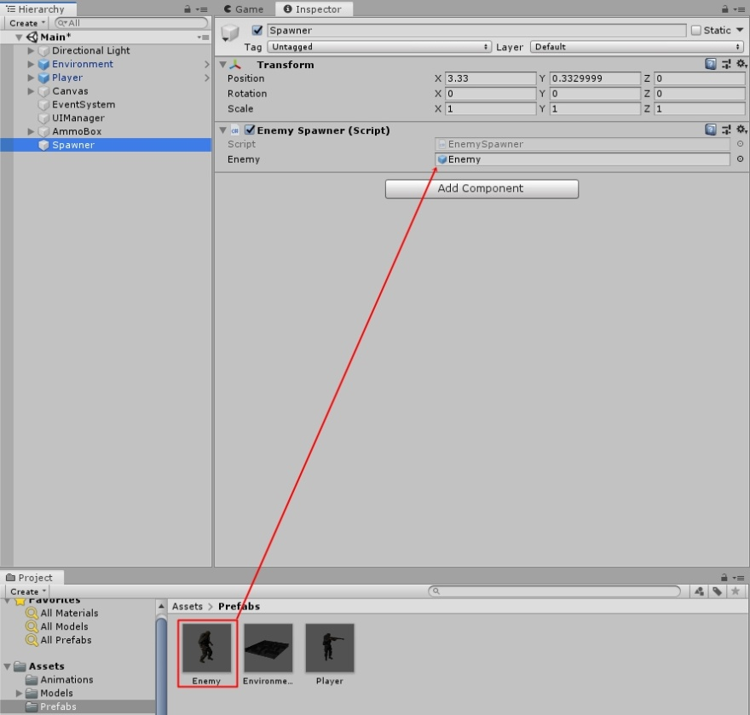

1. Atur posisi pada sumbu **y** menjadi 0.333 di GameObject **Spawner**.

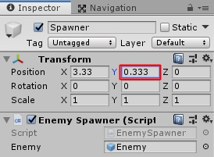

Posisi Enemy yang muncul harus bersentuhan dengan Environment. Untuk menandai titik muncul, klik ikon dan ganti dengan ikon yang merah.

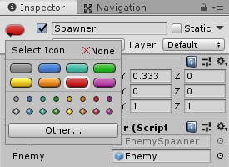

Ketika di-*scroll* mendekati GameObject Spawner, ikon label Spawner pun akan terlihat.

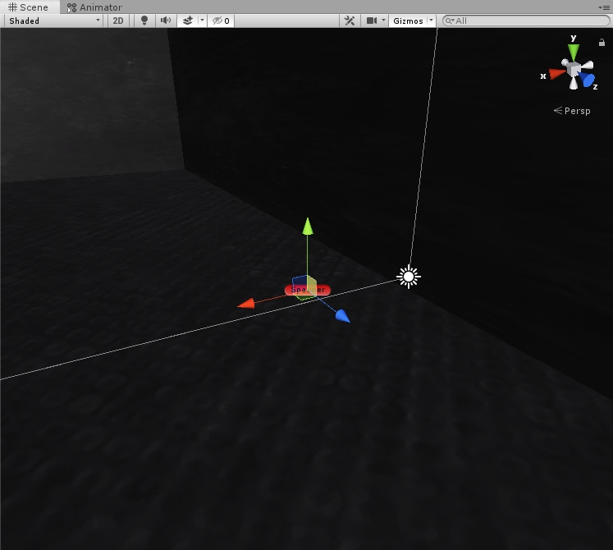

1. Duplikasi GameObject **Spawner** di beberapa lokasi. Pastikan posisi sumbu **y** bernilai **0.333**. Kemudian klik kanan pada **Spawner > Duplicate** atau tekan **Ctrl+D**.

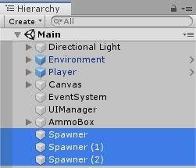

## BAB 19

Untuk menambahkan efek suara pada game lakukan langkah berikut :

1. Klik GameObject **AK47** dan **Shotgun** pada *child* Player di jendela Hierarchy. Pada jendela Inspector tambahkan komponen **Audio Source**(klik **Add Component > Audio > Audio Source**).

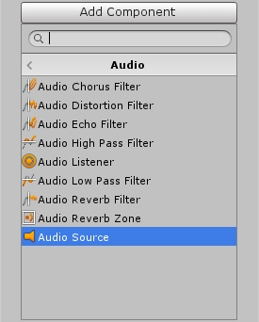

1. Masukkan **Sound** (**AK47.mp3** dan **Shotgun.mp3**) yang terdapat di dalam *folder***Sounds** ke *field***AudioClip**di komponen **Audio Source**. Lalu hilangkan/uncheck **Play On Awake**.

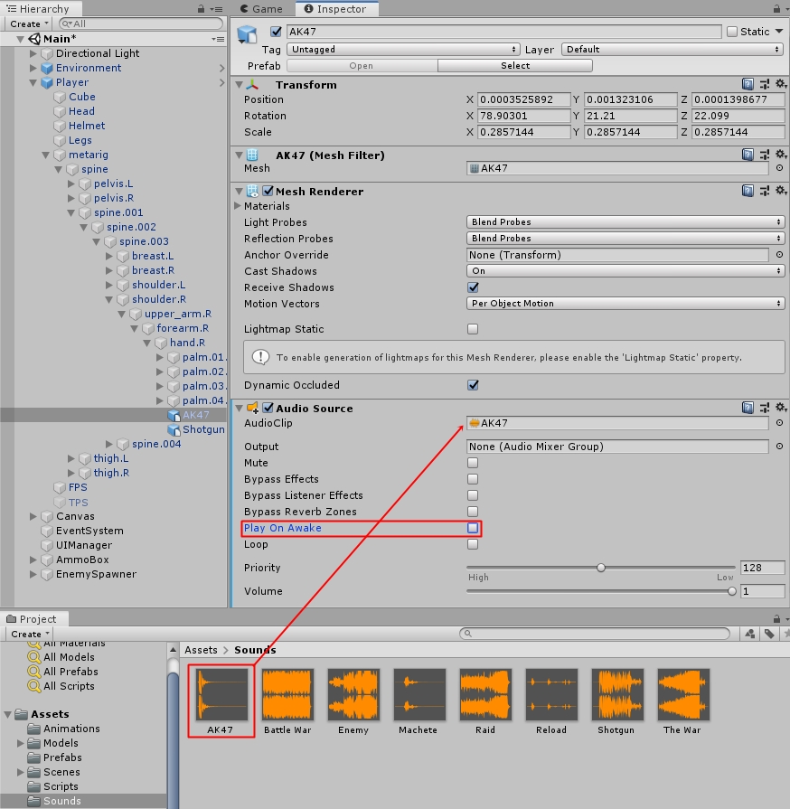

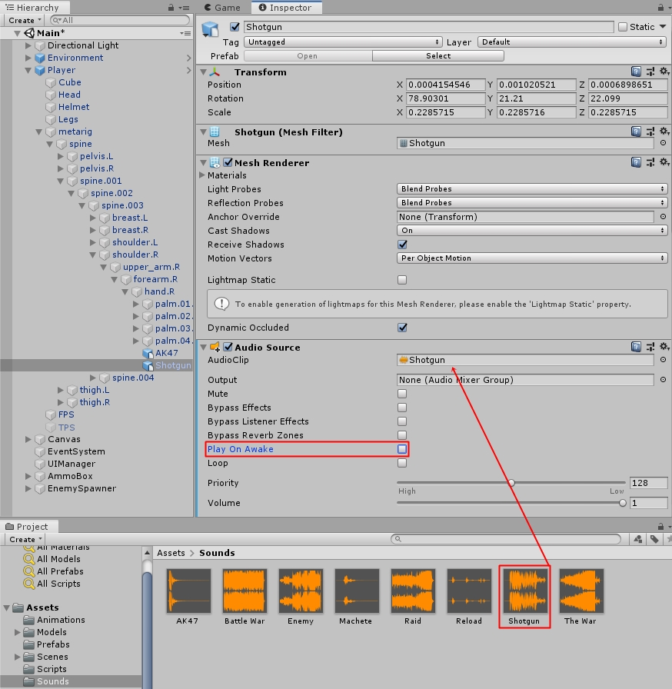

* + **Play On Awake**, jika dalam keadaan tercentang (*true*), Audio Source akan secara otomatis mulai dijalankan.

1. Kemudian, klik GameObject **AmmoBox** di jendela Hierarchy. Sama seperti langkah yang pertama, pada jendela Inspector, tambahkan komponen **Audio Source**(klik **Add Component > Audio > Audio Source**). Masukkan **Sound** (**Reload.mp3**) yang terdapat di dalam *folder***Sounds** ke *field***AudioClip**di komponen **Audio Source**. Lalu, hilangkan centang **Play On Awake**.

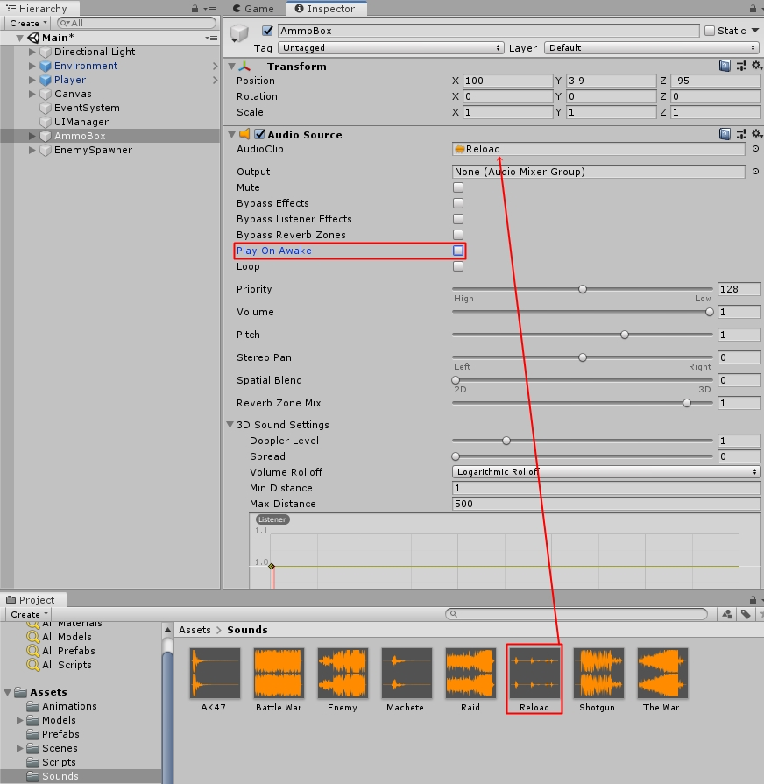

1. Buka *folder* **Prefabs.**Pilih Prefabs **Enemy**, pada jendela Inspector dan tambahkan kembali komponen **Audio Source**(klik **Add Component > Audio > Audio Source**). Masukkan **Sound** (**Machete.mp3**) yang terdapat di dalam *folder***Sounds** ke *field***AudioClip**di komponen **Audio Source**. Lalu, hilangkan centang **Play On Awake**.

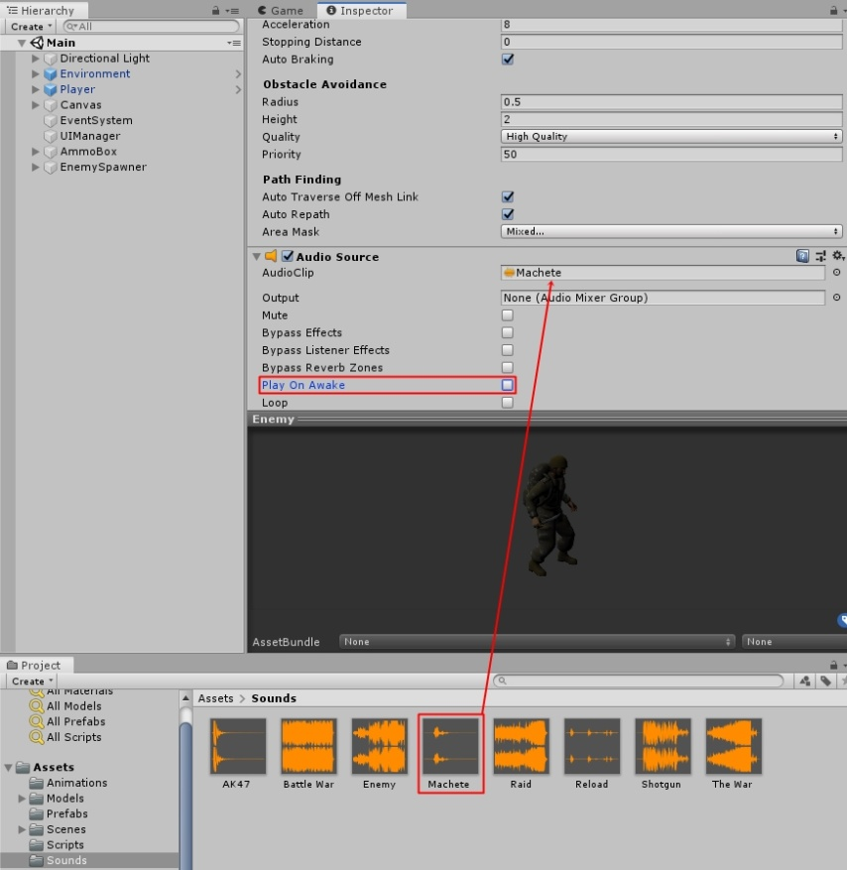

1. Selanjutnya *drag* GameObject **AmmoBox** pada jendela Hierarchy dan *drop* ke dalam *folder* **Prefabs**. Tujuannya agar tiap kali menambah komponen di sebuah GameObject, GameObject beserta komponen tersebut dapat kita gunakan kembali.

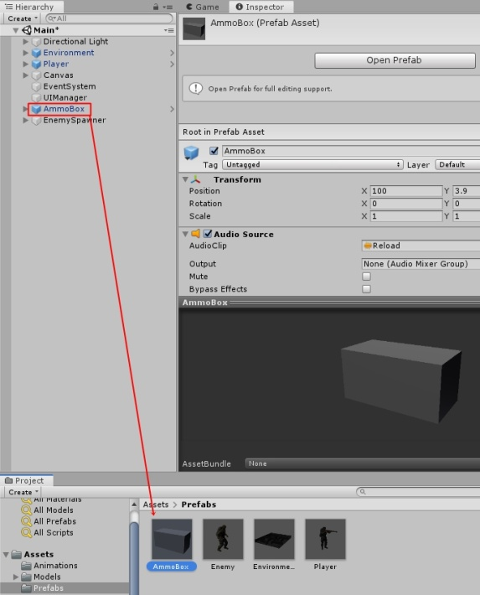

1. Buka *script* **WeaponController.cs** yang ada di dalam *folder***Scripts.**Tambahkan variabel ini di bawah *class*Weapon Controller.
2. public AudioSource AK47Shot;
3. public AudioSource ShotgunShot;
4. public AudioSource WeaponReload;

7. Tambahkan kode ini di dalam fungsi **Update()** pada kondisi **Input.GetButton(“Reload”)**.

1. WeaponReload.Play();

Sehingga, kode pada kondisi **Input.GetButton(“Reload”)** adalah sebagai berikut:

1. if (Input.GetButton("Reload") && ammo < ammoStock) {
2. if (ammoMag != 0) {
3. trigger = false;
4. WeaponReload.Play();
5. StartCoroutine(waitReload());
6. }
7. else {
8. Debug.Log("Peluru Habis");
9. }
10. }

8. Tambahkan kode ini di dalam *method* **Shoot()**pada kondisi **ammo != 0**.

1. AK47Shot.Play();
2. ShotgunShot.Play();

9. Sehingga kode pada *method* **Shoot()** adalah sebagai berikut:

1. public void Shoot() {
2. if (ammo != 0) {
3. AK47Shot.Play();
4. ShotgunShot.Play();
5. RaycastHit hit;
6. Ray ray = new Ray(transform.position, transform.forward);
7. if (Physics.Raycast(ray, out hit, range)) {
8. if (hit.transform.CompareTag("Enemy")) {
9. hit.transform.gameObject.SendMessage("TakeDamage", damage);
10. }
11. if (hit.rigidbody != null) hit.rigidbody.AddForce(-hit.normal * force);
12. }
13. ammo -= 1;
14. }
15. }

10. Simpan seluruh kode pada *script* **WeaponController.cs** dengan menekan **Ctrl+S**.

11 Selanjutnya, buka *script* **AIEnemyController.cs** yang ada di dalam *folder***Scripts**, tambahkan variabel ini di bawah *class*Weapon Controller.

1. public AudioSource EnemyAudio;

12. Tambahkan kode ini di dalam fungsi **OnTriggerEnter(Collision col)**.

1. EnemyAudio.Play();

Sehingga, kode pada fungsi **OnTriggerEnter(Collision col)** adalah sebagai berikut:

1. void OnTriggerEnter(Collider col) {
2. if (col.gameObject.CompareTag("Player")) {
3. anim.SetBool("isAttack", true);
4. anim.SetBool("isWalk", false);
5. GiveDamage = true;
6. EnemyAudio.Play();
7. }
8. }

13. Simpan seluruh kode pada *script* **AIEnemyController.cs** dengan menekan **Ctrl+S**.

14. Kembali ke Unity Editor dan klik GameObject Player di jendela Hierarchy. *Drag o*bject **AK47** dan **Shotgun** yang ada di dalam *child* Player dan GameObject AmmoBox, lalu *drop* ke dalam *field* masing-masing **Audio Source** pada komponen **Weapon Controller**.

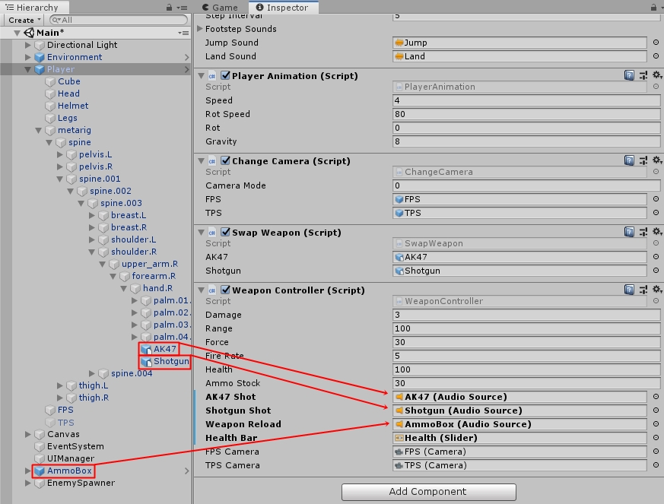

15. Kemudian, klik Prefab **Enemy** di dalam *folder* **Prefabs**,. i*rag* Prefab Enemy dan *drop* ke dalam *field* **Enemy Audio**.

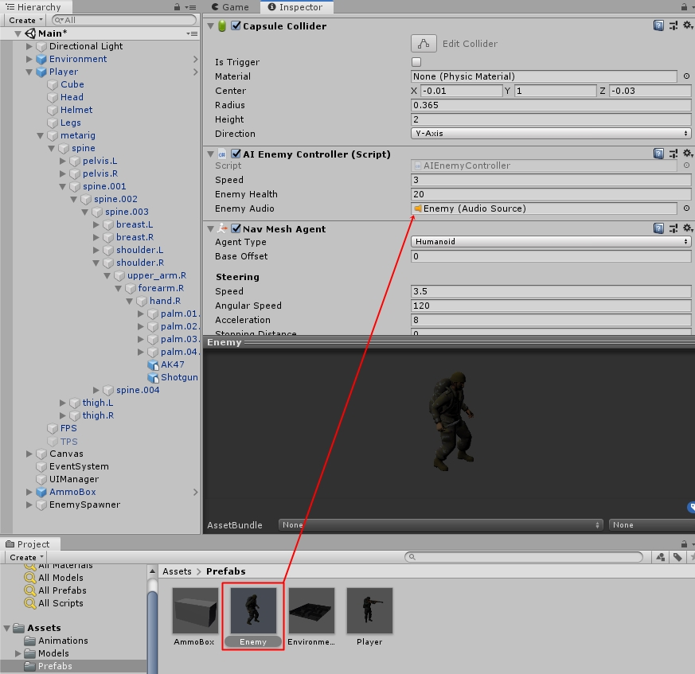

16. *Drag and drop* GameObject **Player** dan **AmmoBox** agar komponen yang telah ditambahkan dapat digunakan kembali.

## 1.7 Tugas

1. Gunakan asset dalam bentuk file objek 3d dari program pemodelan 3d (blender, maya, 3ds max, dan lainnya) dalam game yang dibuat!
2. Buatlah konfigurasi control karakter secara dynamic (contoh tombol maju dapat diubah menjadi keyboard numpad8) selayaknya game pada umumnya!

## 1.8 Kesimpulan

game 3D memanfaatkan 3 axis (x, y, dan z) ketika dijalankan. Asset 3d pada umumnya terdiri dari model 3d, texture, dan material. Dari ketiga file tersebut, model 3d adalah file yang dapat berdiri sendiri untuk ditampilkan pada game 3d. texture digunakan untuk membuat objek 3d tampak lebih realistis. Dengan menambahkan animasi dan suara, sebuah game akan semakin menarik dan membuat pemain lebih menghayati game yang dimainkan.